
TRƯỜNG ĐẠI HỌC SƯ PHẠM KỸ THUẬT TP. HỒ CHÍ MINH
KHOA CÔNG NGHỆ THÔNG TIN
CHUYÊN NGÀNH HỆ THỐNGTHÔNG TIN


TIỂU LUẬN CHUYÊN NGÀNH
ĐỀ TÀI
XÂY DỰNG HỆ THỐNG THÔNG TIN PHÂN TÍCH THĂM DÒ DỮ LIỆU THĂM DÒ (EDA) VÀ TRỰC QUAN HÓA DỮ LIỆU

GIẢNG VIÊN HƯỚNG DẪN
ThS. VÕ XUÂN THỂ
NHÓM SINH VIÊN THỰC HIỆN
Họ và tên | Mã số sinh viên
Võ Hoàng Anh | 22110104
Lương Sỹ Nam | 22110185
Nguyễn Nam Thùy Trinh | 22110251

TP. HỒ CHÍ MINH, THÁNG 12 NĂM 2025

TRƯỜNG ĐẠI HỌC SƯ PHẠM KỸ THUẬT TP. HỒ CHÍ MINH
KHOA CÔNG NGHỆ THÔNG TIN
CHUYÊN NGÀNH HỆ THỐNG THÔNG TIN


TIỂU LUẬN CHUYÊN NGÀNH
ĐỀ TÀI
XÂY DỰNG HỆ THỐNG THÔNG TIN PHÂN TÍCH THĂM DÒ DỮ LIỆU THĂM DÒ (EDA) VÀ TRỰC QUAN HÓA DỮ LIỆU

GIẢNG VIÊN HƯỚNG DẪN
ThS. VÕ XUÂN THỂ
NHÓM SINH VIÊN THỰC HIỆN
Họ và tên | Mã số sinh viên
Võ Hoàng Anh | 22110104
Lương Sỹ Nam | 22110185
Nguyễn Nam Thùy Trinh | 22110251

TP. HỒ CHÍ MINH, THÁNG 12 NĂM 2025

BỘ GIÁO DỤC VÀ ĐÀO TẠO  TRƯỜNG ĐẠI HỌC SƯ PHẠM KỸ THUẬT  KHOA CÔNG NGHỆ THÔNG TIN | CỘNG HÒA XÃ HỘI CHỦ NGHĨA  VIỆT NAM  Độc lập – Tự do – Hạnh phúc  TP.HCM, ngày … tháng 10 năm 2025

PHIẾU NHẬN XÉT CỦA GIÁO VIÊN HƯỚNG DẪN
Họ và tên Sinh viên 1: Võ Hoàng Anh MSSV 1: 22110104
Họ và tên Sinh viên 2: Lương Sỹ Nam MSSV 2: 22110185
Họ và tên Sinh viên 3: Nguyễn Nam Thùy Trinh MSSV 3: 22110251
Ngành: Hệ thống thông tin
Tên đề tài: XÂY DỰNG HỆ THỐNG THÔNG TIN PHÂN TÍCH THĂM DÒ DỮ LIỆU THĂM DÒ (EDA) VÀ TRỰC QUAN HÓA DỮ LIỆU
Họ và tên Giáo viên hướng dẫn: ThS. Võ Xuân Thể
NHẬN XÉT
- Về nội dung đề tài & khối lượng thực hiện:
...........................................................................................................................................
...........................................................................................................................................
- Ưu điểm:
...........................................................................................................................................
...........................................................................................................................................
- Khuyết điểm:
...........................................................................................................................................
...........................................................................................................................................
- Đề nghị cho bảo vệ hay không? ....................................................................................
- Đánh giá loại: ................................................................................................................
- Điểm: .............................................................................................................................
Tp. Hồ Chí Minh, ngày tháng năm 2025
Giáo viên hướng dẫn
(Ký & ghi rõ họ tên

BỘ GIÁO DỤC VÀ ĐÀO TẠO  TRƯỜNG ĐẠI HỌC SƯ PHẠM KỸ THUẬT  KHOA CÔNG NGHỆ THÔNG TIN | CỘNG HÒA XÃ HỘI CHỦ NGHĨA  VIỆT NAM  Độc lập – Tự do – Hạnh phúc  TP.HCM, ngày … tháng 10 năm 2025

PHIẾU NHẬN XÉT CỦA GIÁO VIÊN PHẢN BIỆN
Họ và tên Sinh viên 1: Võ Hoàng Anh MSSV 1: 22110104
Họ và tên Sinh viên 2: Võ Hoàng Anh MSSV 2: 22110185
Họ và tên Sinh viên 3: Nguyễn Nam Thùy Trinh MSSV 3: 22110251
Ngành: Hệ thống thông tin
Tên đề tài: XÂY DỰNG HỆ THỐNG THÔNG TIN PHÂN TÍCH THĂM DÒ DỮ LIỆU THĂM DÒ (EDA) VÀ TRỰC QUAN HÓA DỮ LIỆU
Họ và tên Giáo viên phản biện: ThS.Lê Thị Minh Châu
NHẬN XÉT
- Về nội dung đề tài & khối lượng thực hiện:
...........................................................................................................................................
...........................................................................................................................................
- Ưu điểm:
...........................................................................................................................................
...........................................................................................................................................
- Khuyết điểm:
...........................................................................................................................................
...........................................................................................................................................
- Đề nghị cho bảo vệ hay không? ....................................................................................
- Đánh giá loại: ................................................................................................................
- Điểm: .............................................................................................................................
Tp. Hồ Chí Minh, ngày tháng năm 2025
Giáo viên phản biện
(Ký & ghi rõ họ tên)

LỜI CẢM ƠN
Nhóm chúng em xin gửi lời cảm ơn chân thành đến Khoa Công nghệ Thông tin - Trường Đại học Sư phạm Kỹ thuật Thành phố Hồ Chí Minh đã tạo điều kiện cho chúng em được học tập và rèn luyện, trau dồi kiến thức để thực hiện đề tài này.
Đặc biệt, nhóm xin bày tỏ lòng biết ơn sâu sắc đến thầy Võ Xuân Thể - người đã tận tình hướng dẫn, dìu dắt và dành cho chúng em những lời khuyên quý báu trong suốt quá trình thực hiện đề tài. Nhờ sự nhiệt tình và tâm huyết của cô, chúng em đã có thể hoàn thành đề tài một cách tốt nhất.
Bên cạnh kiến thức chuyên môn được học tập tại trường, chúng em còn được tiếp thu những kinh nghiệm thực tế thông qua các hoạt động học tập và thực tập. Nhờ vậy, chúng em đã có thể áp dụng những kiến thức và kỹ năng đã học vào thực tế một cách hiệu quả.
Tuy nhiên, do kiến thức còn hạn chế và thời gian nghiên cứu còn ngắn, chúng em nhận thức được rằng đề tài này vẫn còn có một số thiếu sót. Chúng em mong muốn nhận được những góp ý chân thành từ quý thầy cô để có thể hoàn thiện đề tài này hơn nữa trong tương lai.
Chúng em xin chân thành cảm ơn!
Nhóm thực hiện
Võ Hoàng Anh 22110104
Lương Sỹ Nam 22110185
Nguyễn Nam Thùy Trinh 22110251
Trường Đại học Sư phạm Kỹ thuật TP.HCM
Khoa Công nghệ Thông tin

ĐỀ CƯƠNG TIỂU LUẬN CHUYÊN NGÀNH
Họ và tên Sinh viên 1: Võ Hoàng Anh MSSV 1: 22110104
Họ và tên Sinh viên 2: Lương Sỹ Nam MSSV 1: 22110185
Họ và tên Sinh viên 3: Nguyễn Nam Thùy Trinh MSSV 3: 22110251
Thời gian làm khóa luận: Từ 18/08/2025 đến 08/12/2025
Chuyên ngành: Hệ Thống Thông Tin
Tên luận văn: XÂY DỰNG HỆ THỐNG THÔNG TIN PHÂN TÍCH THĂM DÒ DỮ LIỆU THĂM DÒ (EDA) VÀ TRỰC QUAN HÓA DỮ LIỆU
Giáo viên hướng dẫn: ThS. Võ Xuân Thể
Nhiệm vụ của tiểu luận chuyên ngành:
1. Lý thuyết:
Tìm hiểu về EDA.
Tìm hiểu về các công nghệ như Docker, MinIO,Airflow,Python, ZeroTier,Streamlit,..
Tổng quan về chất lượng không khí và các chỉ số đánh giá ô nhiễm môi trường, trong đó tập trung vào chỉ số AQI và nồng độ bụi mịn PM2.5.
Trình bày các khái niệm cơ bản liên quan đến thu thập, xử lý và lưu trữ dữ liệu môi trường trong các hệ thống dữ liệu hiện đại.
Nghiên cứu các phương pháp phân tích dữ liệu, phân tích thăm dò dữ liệu (Exploratory Data Analysis – EDA) và vai trò của EDA trong việc hiểu đặc trưng dữ liệu chất lượng không khí.
Tìm hiểu các mô hình Machine Learning thường được sử dụng trong bài toán dự báo chuỗi thời gian và dự báo nồng độ ô nhiễm không khí, đặc biệt là PM2.5.
2. Thực hành:
Xây dựng tập dữ liệu chất lượng không khí cho các tỉnh/thành phố tại Việt Nam thông qua việc thu thập dữ liệu từ các nguồn API công khai.
Thiết kế và triển khai quy trình xử lý dữ liệu theo hướng ELT, bao gồm làm sạch, chuẩn hóa và lưu trữ dữ liệu.

Triển khai hệ thống lưu trữ dữ liệu tập trung bằng MinIO trong môi trường Docker, phục vụ cho việc quản lý và khai thác dữ liệu.
Thiết lập mạng LAN ảo bằng ZeroTier nhằm kết nối các máy ở xa, cho phép truy cập và sử dụng chung hệ thống MinIO một cách an toàn và linh hoạt.
Thực hiện phân tích thăm dò dữ liệu (EDA) và trực quan hóa dữ liệu chất lượng không khí để nhận diện xu hướng, đặc điểm và bất thường trong dữ liệu.
Xây dựng và huấn luyện mô hình Machine Learning nhằm dự báo nồng độ PM2.5, đồng thời đánh giá hiệu quả của mô hình thông qua các chỉ số phù hợp.
Phát triển giao diện trực quan (dashboard) hỗ trợ người dùng theo dõi, phân tích và dự đoán chất lượng không khí.

BẢNG PHÂN CÔNG CÔNG VIỆC
STT | Nội dung thực hiện | Sinh Viên Thực hiện
1 | Tìm hiểu về EDA | Võ Hoàng Anh  Lương Sỹ Nam  Nguyễn Nam Thùy Trinh
2 | Tìm hiểu về khái niệm, cách vận hành của các công cụ và thư viện Python, MinIO, Docker, Airflow,ZeroTier,Streamlit | Võ Hoàng Anh
3 | Cài đặt Docker,MinIO,Airflow,ZeroTier | Võ Hoàng Anh
4 | Xây dựng thiết kế hệ thống chung
5 | Tạo tiến tính Pipline lặp lịch cào dữ liệu theo giờ, xử lý eda cơ bản tự động | Võ Hoàng Anh
6 | Tiến hành xử lý EDA cơ bản và làm sạch dữ liệu | Lương Sỹ Nam
7 | Xây dựng Dashboard bằng giao diện Streamlit | Lương Sỹ Nam  Nguyễn Nam Thùy Trinh
8 | Tiến hành các bài toán phân tích EDA nâng cao | Nguyễn Nam Thùy Trinh
9 | Trực quan hóa kết quả thu được sau khi hoàn tất EDA | Lương Sỹ Nam  Nguyễn Nam Thùy Trinh
10
11 | Vận hành hệ thống | Võ Hoàng Anh
11 | Xây dựng mô hình ML dự đoán PM2.5 | Lương Sỹ Nam
12 | Viết báo cáo | Võ Hoàng Anh  Lương Sỹ Nam  Nguyễn Nam Thùy Trinh

Ngày 10 tháng 12 năm 2025
Ý kiến của giảng viên hướng dẫn Người viết đề cương
(Ký & ghi rõ họ tên)

MỤC LỤC
TIỂU LUẬN CHUYÊN NGÀNH 1
TIỂU LUẬN CHUYÊN NGÀNH 1
PHIẾU NHẬN XÉT CỦA GIÁO VIÊN HƯỚNG DẪN 2
PHIẾU NHẬN XÉT CỦA GIÁO VIÊN PHẢN BIỆN 1
LỜI CẢM ƠN 1
ĐỀ CƯƠNG TIỂU LUẬN CHUYÊN NGÀNH 2
BẢNG PHÂN CÔNG CÔNG VIỆC 3
MỤC LỤC 4
PHỤ LỤC HÌNH ẢNH 6
PHẦN MỞ ĐẦU 9
1.1. TÍNH CẤP THIẾT CỦA ĐỀ TÀI 9
1.2. ĐỐI TƯỢNG NGHIÊN CỨU 10
1.3. PHẠM VI NGHIÊN CỨU 11
1.4. MỤC TIÊU CỦA ĐỀ TÀI 13
1.5. PHƯƠNG PHÁP NGHIÊN CỨU 14
1.6. Ý NGHĨA KHOA HỌC VÀ THỰC TIỄN 16
PHẦN NỘI DUNG 17
CHƯƠNG 1: TỔNG QUAN VỀ EDA 17
1.1. Khái niệm 17
1.2. Vai trò của EDA trong quy trình khoa học dữ liệu 17
1.3. Các bước chính trong EDA: 17
1.4. Các dạng kỹ thuật khám phá dữ liệu 19
1.4.1. Univariate analysis (Phân tích đơn biến) 19
1.4.2. Phân tích đơn biến bằng biểu đồ (Graphical Univariate Analysis) 20
1.5. Ứng dụng EDA trong phân tích môi trường 20
1.6. Phạm vi và giới hạn đề tài 22
CHƯƠNG 2: CÁC CÔNG NGHỆ VÀ NỀN TẢNG SỬ DỤNG 24
2.1. Ngôn ngữ lập trình và thư viện chính 24
2.1.1. Python– ngôn ngữ chính cho xử lý dữ liệu và ELT 24
2.1.2. Pandas, NumPy – xử lý và phân tích dữ liệu. 25
2.1.3. Matplotlib, Seaborn, Plotly – trực quan hóa dữ liệu. 26
2.1.4. Scikit-learn – dùng nếu có bước thử nghiệm dự đoán AQI hoặc anomaly detection. 27
2.1.5. LightGBM – Thuật toán chính dùng để dự đoán PM2.5 trong mô hình học máy 27
2.1.6. Openpyxl, IO – xuất báo cáo Excel 28
2.2. Công nghệ lưu trữ và xử lý dữ liệu(MinIO) 29
2.2.1. Khái niệm 29
2.2.2. Ưu điểm của MinIO 30
2.2.3. Nhược điểm của MinIO 30
2.3. Nền tảng Apache Airflow 31
2.3.1.Khái niệm Apache Airflow 31
2.3.2. Ưu điểm của Apache Airflow 32
2.3.3. Nhược điểm của Apache Airflow 33
2.3.4. Tại sao chọn Apache Airflow? 34
2.4. Công cụ trực quan hóa và triển khai 35
2.4.1. Streamlit xây dựng giao diện Dashboard hiển thị kết quả EDA. 35
2.4.2. Docker / Docker Compose – đóng gói và triển khai hệ thống. 37
2.4.3. GitHub / Git – quản lý mã nguồn nhóm. 39
2.4.4. Python Libraries - Thư viện Chính cho EDA và Trực quan hóa 41
2.5. Hệ thống API dữ liệu 43
2.5.1. Giới thiệu 43
2.5.2. Lý do chọn METEO API 44
2.5.3. Các tính năng chính trong hệ thống 45
CHƯƠNG 3: THIẾT KẾ HỆ THỐNG 46
3.1. Kiến trúc tổng thể hệ thống 46
3.2. Thiết kế pipeline ELT 46
3.3. Thiết kế lưu trữ trong MinIO 48
CHƯƠNG 4: TẬP DỮ LIỆU VÀ XÂY DỰNG HỆ THỐNG 52
4.1. Mô tả tập dữ liệu 52
4.1.1. Mô tả chi tiết tập dữ liệu 52
4.1.2. Thu thập và gộp dữ liệu 55
4.2. Tiền xử lý dữ liệu và trực quan hóa dữ liệu sau khi làm sạch 55
4.2.1. Quản lý dữ liệu nguồn và tinh lọc cột khởi tạo 56
4.2.2. Chiến lược tiền xử lý dữ liệu (Data Processing) 57
4.2.3. Lưu trữ dữ liệu sạch và báo cáo phân tích thống kê 61
4.2.4. Trực quan hóa phân phối và so sánh xu hướng 63
4.3. Triển khai Airflow(Dags Pipline thu thập và xử lý dữ liệu) 69
4.3.1. Dags backfill 69
4.3.2. Dags incremental 71
4.3.3. Dags eda (tiền xử lý & làm sạch dữ liệu) 73
4.4. Phân tích thăm dò dữ liệu (EDA) chuyên sâu 76
4.4.1. Tổng quan 76
4.4.2. Phân vùng ô nhiễm và xếp hạng tỉnh/thành phố 95
4.4.3. Phân tích chất ô nhiễm chính (Dominant Pollutant Analysis) 115
4.4.4. Phân tích xu hướng dài hạn 134
4.4.5. Ma trận tương quan nâng cao 140
4.5. Mô hình Machine Learning 151
4.5.1. Chuẩn bị dữ liệu 152
4.5.2. Huấn luyện mô hình LightGBM 153
4.5.3. Lưu trữ và tái sử dụng mô hình 155
4.5.4. Dự đoán PM2.5 trên dữ liệu mới 157
4.5.5. Lựa chọn đặc trưng 158
4.5.6. Chọn tham số LightGBM 159
4.5.7. Đánh giá hiệu quả mô hình 161
4.6. Xây dựng Dashboard tương tác với Streamlit 162
4.6.1. Chức năng EDA và làm sạch dữ liệu 162
4.6.2. Chức năng trực quan hóa dữ liệu 163
4.6.3. Chức năng phân tích nâng cao 164
4.6.5. Chức năng huấn luyện mô hình PM2.5 165
4.6.6. Chức năng dự đoán PM2.5 166
PHẦN KẾT LUẬN 167
1.1. VỀ LÝ THUYẾT 167
1.2. ƯU ĐIỂM 167
1.3. HẠN CHẾ VÀ HƯỚNG KHẮC PHỤC 168
1.4. HƯỚNG PHÁT TRIỂN 169
TÀI LIỆU THAM KHẢO 171

PHỤ LỤC HÌNH ẢNH
Hình 1. Apache Airflow 35
Hình 2.Streamlit 39
Hình 3. Docker 41
Hình 4. GitHub 43
Hình 5. Cấu trúc repository 45
Hình 6. METEO API 47
Hình 7. Kiến trúc tổng thể hệ thống 50
Hình 8. Pipeline ELT 51
Hình 9. Lưu trữ dữ liệu trong MinIO 52
Hình 10. Lưu trữ dữ liệu 56
Hình 11. Dữ liệu được lưu vào trong MinIO 62
Hình 12. Upload file tổng theo năm lên MinIO 64
Hình 13. Quản lý Dữ liệu Nguồn và Tinh lọc Cột Khởi tạo 66
Hình 14. Tiền xử lý Dữ liệu 67
Hình 15. Số ngoại lệ theo hàng 69
Hình 16. Ngoại lệ theo cột 69
Hình 17. Mẫu dữ liệu ngoại lệ 70
Hình 18. Dữ liệu sau khi làm sạch 71
Hình 19. Mô tả thống kê 72
Hình 20. Trực quan AQI theo năm 2024 74
Hình 21. Trực quan PM2.5 theo năm 2024 74
Hình 22. Trực quan PM10 theo năm 2024 75
Hình 23. Trực quan CO theo năm 2024 75
Hình 24. Cấu hình MinIO 83
Hình 25. Dags eda 86
Hình 26. Cấu trúc dữ liệu tổng thể 88
Hình 27. Phân bố mức độ AQI 91
Hình 28. Phân bố số ngày theo ngưỡng AQI 93
Hình 29. Thống kê các chất ô nhiễm 95
Hình 30. Nồng độ trung bình các chất ô nhiễm 96
Hình 31. Xu hướng AQI theo thời gian 97
Hình 32. Chỉ số chất lượng không khí 98
Hình 33. Phân tích ngưỡng nguy hiểm 101
Hình 34. Thông tin cấu trúc và độ đầy đủ của dữ liệu 104
Hình 35. Bảng thống kê mô tả các chỉ số 107
Hình 36. Bảng xếp hạng tổng thể tất cả địa điểm 108
Hình 37. Top 10 địa điểm theo chất lượng không khí 110
Hình 38. So sánh giữa hai nhóm 113
Hình 39. Phân tích chi tiết theo khu vực 116
Hình 40. Lọc địa điểm 117
Hình 41. Phân vùng ô nhiễm theo mức độ 117
Hình 42. Biểu đồ tròn phân bố các vùng ô nhiễm 119
Hình 43. Biểu đồ cột AQI trung bình theo địa điểm & vùng ô nhiễm 123
Hình 44. Heatmap AQI theo tháng và địa điểm 125
Hình 45. Ngưỡng phân tích 128
Hình 46. Phần trăm tần suất vượt ngưỡng AQI 129
Hình 47. Mức AQI trung bình tất cả chất ô nhiễm 131
Hình 48. Phân tích vượt ngưỡng AQI 133
Hình 49. Phân tích theo ngưỡng AQI 135
Hình 50. Mức độ các chất ô nhiễm theo địa điểm 139
Hình 51. Tỷ lệ các chất ô nhiễm 142
Hình 52. Đánh giá tổng quát mức độ ô nhiễm 144
Hình 53. Xu hướng PM2.5 theo thời gian 148
Hình 54. Biểu đồ xu hướng PM2.5 chi tiết 151
Hình 55. Top tương quan mạnh nhất 156
Hình 56. Tương quan theo địa điểm 158
Hình 57. Lưu trữ dữ liệu tương quan lên MinIO 161
Hình 58. Dữ liệu đầu vào cho mô hình 164
Hình 59. Lưu trữ và tái sử dụng mô hình 167
Hình 60. Dự đoán PM2.5 trên dữ liệu mới 169
Hình 61. Đánh giá hiệu quả mô hình 172
Hình 62. Streamlit cho chức năng EDA và làm sạch dữ liệu 174
Hình 63. Streamlit cho chức năng trực quan hóa dữ liệu 174
Hình 64. Streamlit cho chức năng phân tích nâng cao 176
Hình 65. Streamlit cho chức năng huấn luyện mô hình PM2.5 177
Hình 66. Streamlit cho chức năng dự đoán PM2.5 177

PHẦN MỞ ĐẦU

1.1. TÍNH CẤP THIẾT CỦA ĐỀ TÀI
Trong những năm gần đây, ô nhiễm không khí đã và đang trở thành một trong những thách thức nghiêm trọng nhất đối với sức khỏe cộng đồng và sự phát triển bền vững trên phạm vi toàn cầu. Theo các báo cáo của Tổ chức Y tế Thế giới (WHO), ô nhiễm không khí là nguyên nhân trực tiếp và gián tiếp gây ra hàng triệu ca tử vong sớm mỗi năm, đồng thời làm gia tăng nguy cơ mắc các bệnh về hô hấp, tim mạch và thần kinh. Tại Việt Nam, quá trình đô thị hóa nhanh chóng, sự gia tăng mật độ giao thông, hoạt động công nghiệp và xây dựng đã khiến chất lượng không khí tại nhiều đô thị lớn thường xuyên vượt ngưỡng cho phép. Cụ thể, trong những ngày gần đây, tình trạng ô nhiễm không khí tại Hà Nội đã ở mức báo động, với chỉ số AQI nhiều thời điểm vượt ngưỡng xấu đến rất xấu, ảnh hưởng trực tiếp đến sinh hoạt và sức khỏe của người dân. Thực tế này cho thấy nhu cầu cấp bách trong việc theo dõi chất lượng không khí một cách liên tục, chính xác và dễ tiếp cận đối với cả người dân lẫn cơ quan quản lý.
Trong bối cảnh đó, việc giám sát, phân tích và dự báo chất lượng không khí theo thời gian thực không chỉ mang ý nghĩa khoa học mà còn có giá trị thực tiễn cao, phục vụ trực tiếp cho công tác quản lý môi trường và bảo vệ sức khỏe cộng đồng. Tuy nhiên, thực tế cho thấy:
Dữ liệu chất lượng không khí hiện nay được cung cấp từ nhiều nguồn khác nhau như WAQI, OpenAQI, các trạm quan trắc quốc gia và quốc tế, nhưng:
  - Dữ liệu thường ở dạng thô, phân tán, thiếu chuẩn hóa
  - Khó tiếp cận đối với người dùng phổ thông
  - Chưa được tích hợp thành một hệ thống phân tích – trực quan – dự báo thống nhất
Các cơ quan quản lý môi trường vẫn gặp nhiều khó khăn trong việc:
  - Theo dõi xu hướng ô nhiễm dài hạn
  - Đánh giá tác động theo không gian – thời gian
  - Đưa ra quyết định dựa trên dữ liệu một cách kịp thời và chính xác
Trong khi đó, sự phát triển mạnh mẽ của Data Engineering, Big Data, Cloud-native technologies và Machine Learning đã mở ra cơ hội xây dựng các hệ thống xử lý dữ liệu môi trường tự động, mở rộng, đáng tin cậy và thời gian thực.
Vì vậy, việc xây dựng một hệ thống thu thập – xử lý – phân tích – trực quan hóa – dự báo dữ liệu chất lượng không khí theo kiến trúc hiện đại là hết sức cấp thiết, góp phần:
  - Giải quyết bài toán dữ liệu môi trường ở quy mô lớn
  - Nâng cao hiệu quả giám sát và cảnh báo ô nhiễm
  - Tạo tiền đề cho các ứng dụng Smart City và Environmental Intelligence

1.2. ĐỐI TƯỢNG NGHIÊN CỨU
Đề tài tập trung vào:
1. Dữ liệu chất lượng không khí
- Chỉ số AQI tổng hợp
- Nồng độ các chất ô nhiễm chính:
  - PM2.5, PM10
  - CO, NO₂, SO₂
  - O₃
- Dữ liệu theo:
  - Không gian (thành phố, khu vực)
  - Thời gian (theo giờ, ngày, tháng)
2. Quy trình xử lý dữ liệu (Data Pipeline)
- Quy trình ELT:
  - Extract: Thu thập dữ liệu từ API
  - Load: Lưu trữ theo kiến trúc phân tầng
  - Transform: Làm sạch, chuẩn hóa, xử lý thiếu dữ liệu
- Quản lý metadata, logging và monitoring pipeline.
3. Kỹ thuật phân tích và khám phá dữ liệu
Phân tích thăm dò dữ liệu (Exploratory Data Analysis - EDA) là giai đoạn quan trọng để khám phá đặc tính dữ liệu chất lượng không khí, phát hiện mẫu hình, và chuẩn bị cho các bước mô hình hóa sau. Các kỹ thuật chính được áp dụng bao gồm:
- Tổng quan về dữ liệu (tổng hợp chỉ số thống kê cơ bản, phân loại AQI, và trực quan hóa ban đầu).
- Phân vùng ô nhiễm và xếp hạng tỉnh/thành phố (xếp hạng địa điểm dựa trên AQI, phân loại vùng rủi ro, và phân tích chênh lệch).
- Phân tích chất ô nhiễm chính (xác định chất chủ đạo, tỷ lệ giữa các chất, và đánh giá vượt ngưỡng).
- Phân tích xu hướng dài hạn (xu hướng thời gian, mùa vụ, và thay đổi theo địa điểm).
- Ma trận tương quan nâng cao (mối quan hệ giữa các chất ô nhiễm và yếu tố môi trường).
4. Kiến trúc hệ thống và công nghệ
- Kiến trúc kiến trúc Data Lakehouse (Lakehouse) dạng batch pipeline.
- Hệ thống lưu trữ đối tượng (MinIO).
- Hệ thống orchestration (Apache Airflow).
- Công cụ trực quan hóa và tương tác (Streamlit).
5. Mô hình Machine Learning và dự báo chất lượng không khí
- Bài toán dự báo nồng độ PM2.5 dựa trên dữ liệu chất lượng không khí theo thời gian.
- Tập dữ liệu huấn luyện, kiểm thử và đánh giá mô hình được xây dựng từ dữ liệu đã qua bước tiền xử lý và phân tích thăm dò (EDA).
- Quá trình xây dựng và huấn luyện mô hình LightGBM, bao gồm lựa chọn đặc trưng đầu vào dựa trên phân tích tương quan và các chỉ số thống kê.
- Các chỉ số đánh giá hiệu năng mô hình như MAE, RMSE và R², được sử dụng để đánh giá mức độ sai lệch và khả năng dự báo của mô hình.

1.3. PHẠM VI NGHIÊN CỨU
1. Phạm vi dữ liệu
- Nguồn dữ liệu:
  - METEO API
- Phạm vi địa lý:
  - Các tỉnh/thành phố tại Việt Nam với các trạm quan trắc (bao gồm Hà Nội, TP.HCM, Đà Nẵng, Hải Phòng, Cần Thơ, Đồng Nai, và các tỉnh khác có dữ liệu từ 79 địa điểm quan trắc).
- Chu kỳ cập nhật:
  - Theo thời gian thực hoặc gần thời gian thực (hourly)
2. Phạm vi công nghệ
- Lưu trữ dữ liệu:
  - MinIO Object Storage
  - Phân tầng dữ liệu: Raw – Processed – Analytics
- Xử lý và orchestration:
  - Apache Airflow
  - Phân tích và xử lý dữ liệu:
  - Python (Pandas, NumPy, SciPy)
- Trực quan hóa:
  - Matplotlib, Seaborn
  - Dashboard tương tác với Streamlit
- Triển khai:
  - Docker & Docker Compose
3. Phạm vi phân tích
Phạm vi phân tích sẽ tiến hành khám phá từ tổng quan và từ đó phân tích sâu về dữ liệu như sau:
- Tổng quan về dữ liệu.
- Phân vùng ô nhiễm và xếp hạng tỉnh/thành phố.
- Phân tích chất ô nhiễm chính.
- Phân tích xu hướng dài hạn.
- Ma trận tương quan nâng cao.
4. Phạm vi áp dụng Machine Learning
Do giới hạn về thời gian, tài nguyên tính toán và dữ liệu, đề tài tập trung vào bài toán dự báo ngắn hạn chất lượng không khí dựa trên dữ liệu lịch sử, chưa đi sâu vào các mô hình học sâu phức tạp quy mô lớn.
Phạm vi cụ thể:
- Loại bài toán: Dự báo chuỗi thời gian (Time Series Forecasting)
- Biến mục tiêu:
  - AQI
  - PM2.5
- Thời gian dự báo:
  - Ngắn hạn (1–24 giờ, tối đa 1–7 ngày)
- Mô hình sử dụng:
  - Baseline: Moving Average, ARIMA
  - Machine Learning: Random Forest, XGBoost
- Không nghiên cứu:
  - Dự báo dài hạn nhiều năm
  - Mô hình Deep Learning phức tạp đa biến quy mô lớn

1.4. MỤC TIÊU CỦA ĐỀ TÀI
Mục tiêu tổng quát:
Xây dựng một hệ thống thông tin hoàn chỉnh để thu thập, xử lý, phân tích thăm dò và trực quan hóa dữ liệu chất lượng không khí một cách tự động, hiệu quả và dễ sử dụng. đồng thời ứng dụng các kỹ thuật Machine Learning để dự đoán nồng độ PM2.5, hỗ trợ giám sát và cảnh báo ô nhiễm không khí.
Mục tiêu cụ thể:
- Xây dựng pipeline ELT tự động:
  - Thu thập dữ liệu từ METEO API
  - Xử lý và làm sạch dữ liệu
  - Lưu trữ theo mô hình phân tầng (Raw, Processed, Analytics Zone)
- Phát triển module phân tích EDA:
  - Tổng quan về dữ liệu.
  - Phân vùng ô nhiễm và xếp hạng tỉnh/thành phố.
  - Phân tích chất ô nhiễm chính.
  - Phân tích xu hướng dài hạn.
  - Ma trận tương quan nâng.
- Ứng dụng Machine Learning để dự đoán PM2.5:
Ứng dụng các kỹ thuật Machine Learning nhằm xây dựng mô hình dự báo nồng độ PM2.5 dựa trên dữ liệu quan trắc chất lượng không khí và các yếu tố môi trường liên quan. Mục tiêu của nội dung này là khai thác các mối quan hệ phức tạp và phi tuyến giữa các chỉ số môi trường để tiến hành dự đoán PM2.5 trong tương lai.
Cụ thể, đề tài hướng tới:
- Xây dựng tập dữ liệu đầu vào cho bài toán dự báo PM2.5 từ dữ liệu quan trắc chất lượng không khí và các yếu tố môi trường theo thời gian.
- Áp dụng mô hình Machine Learning phù hợp cho bài toán hồi quy nhằm dự đoán nồng độ PM2.5.
- Đánh giá hiệu quả dự báo của mô hình thông qua các chỉ số đánh giá phù hợp, đảm bảo khả năng tổng quát hóa trên dữ liệu chưa quan sát.
- Sử dụng kết quả dự báo để hỗ trợ cảnh báo sớm tình trạng ô nhiễm không khí, góp phần nâng cao hiệu quả giám sát môi trường và bảo vệ sức khỏe cộng đồng.
- Xây dựng Dashboard trực quan:
  - Hiển thị các chỉ số chất lượng không khí theo thời gian thực
  - Trực quan hóa xu hướng và so sánh theo vùng địa lý
  - Cung cấp các báo cáo tương tác cho người dùng
- Triển khai hệ thống:
  - Đóng gói với Docker để dễ triển khai
  - Đảm bảo khả năng mở rộng và bảo trì
  - Sẵn sàng tích hợp với các hệ thống khác

1.5. PHƯƠNG PHÁP NGHIÊN CỨU
Đề tài được thực hiện dựa trên sự kết hợp giữa phương pháp nghiên cứu lý thuyết và phương pháp nghiên cứu thực nghiệm, nhằm xây dựng và đánh giá một hệ thống phân tích và dự báo chất lượng không khí dựa trên dữ liệu.
1. Phương pháp nghiên cứu lý thuyết
Trước hết, đề tài tiến hành nghiên cứu, tổng hợp và phân tích các tài liệu liên quan đến:
Phân tích thăm dò dữ liệu (Exploratory Data Analysis – EDA) và vai trò của EDA trong khoa học dữ liệu.
Các kiến trúc xử lý dữ liệu hiện đại như Data Lakehouse.
- Quy trình xử lý dữ liệu theo lô (Batch Processing) trong các hệ thống phân tích dữ liệu môi trường.
- Các phương pháp học máy dựa trên cây quyết định và Gradient Boosting, làm cơ sở cho việc lựa chọn mô hình LightGBM.
Việc nghiên cứu lý thuyết giúp định hướng cách tiếp cận, lựa chọn công nghệ phù hợp và đảm bảo đề tài bám sát các phương pháp đã được kiểm chứng trong lĩnh vực khoa học dữ liệu.
2. Phương pháp thu thập và xử lý dữ liệu
Đề tài sử dụng phương pháp thu thập dữ liệu thứ cấp thông qua các API công khai về chất lượng không khí (Open-Meteo). Dữ liệu được thu thập theo dạng batch hằng ngày, phù hợp với đặc thù dữ liệu môi trường và giới hạn của nguồn dữ liệu.
Sau khi thu thập, dữ liệu được:
- Chuẩn hóa thời gian về UTC.
- Chuẩn hóa tên và cấu trúc các thuộc tính đo lường.
- Loại bỏ dữ liệu thiếu, dữ liệu bất thường hoặc không hợp lệ.
- Phân vùng và lưu trữ theo ngày trên hệ thống lưu trữ đối tượng MinIO.
Phương pháp xử lý này đảm bảo dữ liệu đầu vào có chất lượng ổn định, sẵn sàng cho các bước phân tích và mô hình hóa.
3. Phương pháp phân tích thăm dò dữ liệu (EDA)
Phân tích thăm dò dữ liệu được sử dụng để hiểu rõ đặc điểm và cấu trúc của dữ liệu chất lượng không khí. Các kỹ thuật EDA được áp dụng bao gồm:
- Thống kê mô tả các chỉ số môi trường (PM2.5, AQI,…).
- Phân tích phân phối dữ liệu và phát hiện giá trị ngoại lai.
- Phân tích tương quan giữa các biến nhằm xác định các yếu tố ảnh hưởng chính.
- Phân tích xu hướng theo thời gian và so sánh giữa các khu vực.
Kết quả EDA không chỉ cung cấp cái nhìn tổng quan về dữ liệu mà còn đóng vai trò làm cơ sở cho việc lựa chọn đặc trưng đầu vào cho mô hình học máy.

1.6. Ý NGHĨA KHOA HỌC VÀ THỰC TIỄN
Ý nghĩa khoa học:
Đề tài góp phần làm rõ khả năng ứng dụng các kỹ thuật xử lý dữ liệu hiện đại trong bài toán phân tích chất lượng không khí, một lĩnh vực có đặc thù dữ liệu lớn, đa nguồn và biến động theo thời gian. Thông qua việc xây dựng pipeline ELT và tổ chức dữ liệu theo kiến trúc Lakehouse, đề tài minh họa một cách cụ thể cách thức quản lý, xử lý và khai thác dữ liệu môi trường một cách có hệ thống.
Bên cạnh đó, việc kết hợp phân tích thăm dò dữ liệu (EDA) với mô hình Machine Learning dự báo PM2.5 giúp làm rõ mối quan hệ giữa các chỉ số ô nhiễm và yếu tố môi trường theo thời gian, từ đó đóng góp thêm góc nhìn thực nghiệm cho các nghiên cứu liên quan đến dự báo ô nhiễm không khí dựa trên dữ liệu quan trắc.
Ý nghĩa thực tiễn:
Về mặt ứng dụng, đề tài xây dựng được một hệ thống giám sát chất lượng không khí có khả năng thu thập, xử lý và cập nhật dữ liệu gần thời gian thực, giúp người dùng dễ dàng theo dõi tình trạng ô nhiễm tại các tỉnh, thành phố khác nhau. Kết quả phân tích và trực quan hóa giúp chuyển đổi dữ liệu thô thành thông tin dễ hiểu, hỗ trợ người dân nhận biết mức độ rủi ro ô nhiễm trong sinh hoạt hằng ngày.
Đối với công tác quản lý, hệ thống cho phép theo dõi xu hướng ô nhiễm theo không gian và thời gian, đồng thời cung cấp kết quả dự báo PM2.5 nhằm hỗ trợ cảnh báo sớm các đợt ô nhiễm nghiêm trọng. Điều này giúp các cơ quan chức năng có thêm cơ sở dữ liệu để đưa ra quyết định quản lý, kiểm soát và ứng phó kịp thời.
Ngoài ra, kiến trúc hệ thống được thiết kế theo hướng mở và dễ mở rộng, có thể tái sử dụng cho các bài toán môi trường khác hoặc tích hợp vào các nền tảng giám sát đô thị thông minh, hệ thống IoT quan trắc môi trường trong tương lai.

PHẦN NỘI DUNG

CHƯƠNG 1: TỔNG QUAN VỀ EDA

1.1. Khái niệm
EDA (viết tắt của Exploratory Data Analyst) là một phương pháp khám phá dữ liệu, tìm ra các xu hướng, mẫu thử hoặc kiểm tra các giả định trong dữ liệu nhằm mục đích hiểu rõ về cấu trúc và tính chất của dữ liệu. Khi áp dụng các thuật toán học máy hoặc xây dựng các mô hình dự đoán, EDA góp phần quan trọng trong quá trình xử lý dữ liệu, giúp giải quyết các điều kiện ngoại lệ, giá trị thiếu và những vấn đề ảnh hưởng đến kết quả cuối cùng.

1.2. Vai trò của EDA trong quy trình khoa học dữ liệu
Tìm hiểu về cấu trúc dữ liệu: EDA là phương pháp giúp xác định cấu trúc dữ liệu bao gồm số lượng, kiểu dữ liệu, trường dữ liệu, sự liên kết giữa các trường dữ liệu,... Khi xác định được cấu trúc dữ liệu, các nhà phân tích dữ liệu có thể hiểu được mối quan hệ giữa các dữ liệu trong tệp.
Điều chỉnh và thay đổi: EDA giúp giải quyết các trường hợp thiếu giá trị, dữ liệu lỗi, các ngoại lệ trong dữ liệu. Điều này giúp các nhà phân tích dữ liệu điều chỉnh các phương án khắc phục kịp thời, tránh những ảnh hưởng nghiêm trọng đến dự án.
Xác định mối tương quan giữa các biến: Các biến đều chứa các giá trị riêng, EDA có khả năng phát hiện các liên hệ tiềm ẩn và sự ảnh hưởng giữa các biến với nhau, tạo sự liên kết giữa các thông tin dữ liệu nhằm xây dựng một quy trình phân tích tổng thể, rõ ràng.
Xây dựng cơ sở dữ liệu quan hệ: Các đối tượng dữ liệu quan trọng được phát triển mối quan hệ nhằm cấu trúc hóa dữ liệu theo sơ đồ, tiết kiệm thời gian xử lý những thông tin thừa, hạn chế sự sai sót của kết quả phân tích.
Chuẩn bị cho bước phân tích tiếp theo: Áp dụng EDA giúp loại bỏ các dữ liệu không cần thiết, dữ liệu thiếu giá trị và chuẩn hóa dữ liệu. Đây là yếu tố nền tảng để chuẩn bị cho các bước phân tích bằng thuật toán học máy.

1.3. Các bước chính trong EDA:
1. Thu thập dữ liệu
Ngày nay, dữ liệu được tạo ra với số lượng lớn và dưới nhiều dạng khác nhau, phản ánh hầu hết các hoạt động trong đời sống. Trong lĩnh vực môi trường, dữ liệu có thể đến từ nhiều nguồn như trạm quan trắc, cảm biến IoT, ảnh vệ tinh, mô hình khí tượng hoặc báo cáo hiện trường. Việc thu thập đầy đủ và chính xác là bước đầu tiên, đóng vai trò nền tảng cho quá trình phân tích và ra quyết định. Nếu dữ liệu không được thu thập đúng, đủ và phù hợp, các bước xử lý và đánh giá tiếp theo sẽ khó đạt hiệu quả.
2. Xác định các biến dữ liệu quan trọng và nhận diện đặc tính của chúng
Trong giai đoạn khám phá dữ liệu ban đầu, việc xác định các biến số quan trọng giúp xác định yếu tố nào có ảnh hưởng lớn đến kết quả phân tích. Đây là bước cốt lõi để hiểu dữ liệu và định hướng đúng cho các phân tích tiếp theo, đảm bảo kết quả cuối cùng có ý nghĩa và đáng tin cậy.
3. Làm sạch dữ liệu
Bước tiếp theo là làm sạch dữ liệu, bao gồm các thao tác như loại bỏ giá trị thiếu (null), loại bỏ thông tin không liên quan, nhận diện và xử lý giá trị ngoại lai, chuẩn hóa hoặc biến đổi định dạng dữ liệu,… Mục tiêu của bước này là đảm bảo dữ liệu đầu vào chính xác, đồng nhất và sẵn sàng cho phân tích chuyên sâu.
4. Xác định các biến tương quan
Việc tìm ra mối tương quan giữa các biến thông qua ma trận tương quan (correlation matrix) giúp nhận diện mức độ liên hệ giữa các biến số. Điều này hỗ trợ hiểu cấu trúc dữ liệu và xác định những biến có ảnh hưởng hoặc phụ thuộc lẫn nhau.
5. Chọn đúng phương pháp thống kê mô tả
Tùy thuộc vào loại dữ liệu (danh mục hoặc số), kích thước dữ liệu và mục tiêu phân tích, cần lựa chọn các phương pháp thống kê mô tả phù hợp. Việc sử dụng đúng công cụ giúp làm rõ đặc điểm của dữ liệu và hỗ trợ các bước phân tích sâu hơn.
6. Trực quan hóa và phân tích dữ liệu
Sau khi hoàn thành phân tích, các kết luận và phát hiện cần được kiểm tra và diễn giải một cách chính xác. Trực quan hóa dữ liệu giúp làm nổi bật xu hướng, mẫu hình và bất thường, hỗ trợ đưa ra nhận định đúng đắn. Kết quả phân tích cuối cùng sẽ là cơ sở quan trọng cho việc ra quyết định trong nhiều lĩnh vực như bán lẻ, chăm sóc sức khỏe hay nông nghiệp,…

1.4. Các dạng kỹ thuật khám phá dữ liệu
Có 3 dạng kỹ thuật khám phá dữ liệu:
- Univariate – Phân tích đơn biến
- Bivariate – Phân tích 2 biến
- Multivariate – Phân tích đa biến
Kết quả phân tích có thể được biểu diễn dưới giá trị số hoặc trực quan hóa dưới dạng đồ họa. Từ đó ta có thể phân loại các kỹ thuật thành 2 nhóm non-graphical và graphical.

1.4.1. Univariate analysis (Phân tích đơn biến)
Phân tích đơn biến là phương pháp xem xét và mô tả đặc tính của từng biến một cách độc lập. Mục tiêu của phân tích đơn biến là hiểu rõ sự phân bố, xu hướng và các đặc trưng thống kê của dữ liệu thông qua các chỉ số mô tả và trực quan hóa.
- Các thước đo mô tả dữ liệu (Non-graphical Univariate Analysis)
  - Mức độ tập trung của dữ liệu (Measure of Central Tendency)
Các chỉ số này cho biết giá trị đại diện cho xu hướng chung của dữ liệu, bao gồm:
- Mean (giá trị trung bình)
- Median (giá trị trung vị)
- Mode (giá trị xuất hiện nhiều nhất)
Những chỉ số này giúp hiểu dữ liệu phân bố quanh giá trị nào và mức độ lệch của dữ liệu so với trung tâm.
  - Độ phân tán của dữ liệu (Measure of Range)
Cho biết mức độ dao động hoặc lan rộng của dữ liệu, gồm:
- Range (khoảng giá trị)
- Quartiles (tứ phân vị)
- Interquartile Range – IQR (khoảng tứ phân vị)
  - Phương sai (Variance) và Độ lệch chuẩn (Standard Deviation)
Đây là các thước đo thể hiện mức độ dữ liệu phân tán quanh giá trị trung bình.
- Variance cho biết mức độ biến động tổng thể.
- Standard deviation cho biết mức độ dữ liệu lệch khỏi trung bình theo đơn vị đo gốc.
Độ lệch chuẩn nhỏ cho thấy dữ liệu tập trung; độ lệch chuẩn lớn biểu thị dữ liệu phân tán rộng.

1.4.2. Graphical Univariate Analysis (Phân tích đơn biến bằng biểu đồ)
Một số biểu đồ thường dùng để mô tả đặc trưng của từng biến:
  - Stem-and-Leaf Plot
Biểu đồ này giúp nhìn rõ cấu trúc phân bố của dữ liệu theo từng nhóm giá trị. Dữ liệu được tách thành “stem” (phần trước) và “leaf” (phần sau), giúp quan sát nhanh các giá trị nổi bật, tần suất xuất hiện, và mức độ trải rộng.
  - Histogram
Histogram thể hiện tần suất xuất hiện của các giá trị trong tập dữ liệu. Biểu đồ giúp:
- Xác định dạng phân bố (chuẩn, lệch trái, lệch phải…)
- Phát hiện điểm bất thường hoặc giá trị ngoại lai
- Quan sát mức độ tập trung của dữ liệu
  - Bar Chart (Biểu đồ cột)
Dùng cho dữ liệu dạng phân loại (categorical). Biểu đồ cho biết mỗi nhóm xuất hiện bao nhiêu lần, giúp đánh giá:
- Phân bố tần suất
- Nhóm chiếm tỷ trọng lớn/nhỏ
- Tính cân bằng hay chênh lệch giữa các nhóm
Dữ liệu phân loại cũng có thể được thể hiện bằng các dạng biểu đồ tương tự như:
- Pie chart (biểu đồ tròn)
- Percentage bar chart (biểu đồ cột phần trăm)

1.5. Ứng dụng EDA trong phân tích môi trường
1. Hiểu tổng quan chất lượng môi trường
EDA giúp mô tả toàn cảnh dữ liệu môi trường thông qua:
Giá trị trung bình, min-max của các chỉ số như PM2.5, PM10, NO2, SO2, CO, O3.
Mức độ dao động theo khu vực, thời gian.
Sự khác biệt giữa các mùa, các ngày trong tuần hoặc theo khung giờ.
→ Cho phép nhận diện khu vực ô nhiễm nhất, thời điểm nguy cơ cao.
2. Phát hiện xu hướng theo thời gian (Time-series patterns)
Phân tích chuỗi thời gian giúp:
Tìm xu hướng dài hạn (ôm nhiễm tăng/giảm theo năm).
Xác định tính mùa vụ (mùa khô ô nhiễm bụi cao, mùa mưa thấp hơn).
Phát hiện đột biến (sự cố công nghiệp, cháy rừng, vượt chuẩn).
→ Đây là cơ sở cho dự báo chất lượng môi trường.
3. Phát hiện bất thường (Anomaly Detection)
EDA giúp nhận diện điểm bất thường như:
Giá trị PM2.5 tăng đột ngột bất thường.
Nhiễu cảm biến hoặc lỗi đo đạc.
Sự kiện môi trường cực đoan.
→ Hỗ trợ xử lý dữ liệu sai và cảnh báo sớm.
4. Phân tích mối quan hệ giữa các thông số
Một ứng dụng quan trọng là ma trận tương quan:
Ví dụ:
PM2.5 và PM10 thường tương quan rất cao → cùng nguồn phát sinh.
NO2 và CO liên quan đến giao thông đô thị.
O3 thường tương quan âm với NO2 → phản ứng quang hóa.
→ Giúp xác định nguyên nhân ô nhiễm và thiết kế chính sách giảm thiểu.
5. Hỗ trợ lựa chọn đặc trưng cho mô hình dự báo
EDA hỗ trợ:
Lựa chọn các biến quan trọng cho mô hình ML (Random Forest, LSTM…)
Giảm đa cộng tuyến (loại bỏ biến trùng lặp như PM2.5 & PM10).
Phát hiện đặc trưng mạnh theo mùa/giờ (UV index, AOD…).
→ Tối ưu hiệu năng mô hình dự báo AQI.
6. Đánh giá hiệu suất của cảm biến môi trường
EDA cho phép:
So sánh giữa cảm biến giá rẻ và trạm chuẩn.
Kiểm tra độ lệch, độ nhiễu, độ ổn định.
Phát hiện cảm biến hỏng hoặc sai lệch do thời tiết.
→ Quan trọng trong hệ thống IoT môi trường.
7. Hỗ trợ ra quyết định & chính sách môi trường
Kết quả EDA giúp:
Cơ quan môi trường xác định khu vực ưu tiên.
Thành phố thiết kế các biện pháp giao thông xanh.
Doanh nghiệp lập báo cáo tác động môi trường (EIA).
8. Trực quan hóa để truyền thông & cảnh báo cộng đồng
EDA cho phép tạo:
Bản đồ ô nhiễm theo thời gian thực (heatmap).
Biểu đồ AQI theo giờ/ngày.
Dashboard phân tích xu hướng môi trường.
→ Giúp người dân hiểu rõ chất lượng không khí để bảo vệ sức khỏe.

1.6. Phạm vi và giới hạn đề tài
1. Phạm Vi
Phạm vi đề tài này tập trung vào phân tích khám phá và tiền xử lý dữ liệu chất lượng không khí (AQI) nhằm cung cấp bộ dữ liệu sạch và báo cáo tổng quan phục vụ phân tích sâu hơn hoặc phát triển mô hình. Công việc bao gồm: thu thập và nhập liệu dữ liệu thô, làm sạch và chuẩn hoá (timestamp, xử lý giá trị thiếu, loại bỏ trùng lặp), tính toán các chỉ số AQI phụ trợ, phân tích mô tả (thống kê, phân bố, xu hướng thời gian) và trực quan hóa kết quả thành báo cáo tổng hợp. Kết quả mong đợi là một tập dữ liệu đã chuẩn hoá và tập hợp báo cáo/biểu đồ mô tả các mẫu thời gian và không gian, các vùng ô nhiễm, và ma trận tương quan giữa các chất ô nhiễm. Ngoại trừ phạm vi này là phát triển và triển khai mô hình dự báo production hoặc triển khai hệ thống giám sát production; các vấn đề pháp lý, thu thập dữ liệu bên thứ ba chưa cấp phép và hiệu chuẩn thiết bị cũng không được xử lý chi tiết. Báo cáo sẽ nêu rõ giả định về cấu trúc dữ liệu đầu vào và các hạn chế về chất lượng dữ liệu để đảm bảo diễn giải kết quả minh bạch.
2. Giới Hạn
Báo cáo này chịu các giới hạn sau: chất lượng và phạm vi kết luận phụ thuộc trực tiếp vào dữ liệu đầu vào nếu dữ liệu thiếu, nhiễu, không đồng nhất về mốc thời gian hoặc vị trí thì các thống kê và phân vùng ô nhiễm có thể bị lệch. Phân tích tập trung vào bước khám phá và tiền xử lý; việc phát triển, tối ưu và triển khai mô hình dự báo production không nằm trong phạm vi hiện tại. Hạn chế về hạ tầng có thể ảnh hưởng đến khả năng xử lý dữ liệu lớn hoặc phân tích theo thời gian thực nếu không có cấu hình phân tán (Spark/cluster) và tuning phù hợp. Các giả định về metadata (ví dụ timezone, loại cảm biến, độ chính xác đo) được dùng trong quá trình chuẩn hoá; nếu metadata không đầy đủ, một số bước như hiệu chỉnh cảm biến hoặc so sánh liên vùng sẽ kém chính xác. Báo cáo cũng không bao gồm kiểm định pháp lý hoặc quản lý quyền riêng tư cho dữ liệu có thông tin nhạy cảm. Để giảm rủi ro, mọi kết luận cần kèm chú thích về phạm vi dữ liệu, kiểm tra độ đầy đủ và khuyến nghị kiểm thử chéo trước khi áp dụng cho quyết định chính sách hoặc triển khai rộng.

CHƯƠNG 2: CÁC CÔNG NGHỆ VÀ NỀN TẢNG SỬ DỤNG

2.1. Ngôn ngữ lập trình và thư viện chính

2.1.1. Python– ngôn ngữ chính cho xử lý dữ liệu và ELT
Python là một ngôn ngữ lập trình bậc cao đa năng với thiết kế dễ đọc, dễ học và dễ nhớ, Python đã trở thành một trong những ngôn ngữ lập trình phổ biến nhất.
Python có thể được sử dụng trong nhiều lĩnh vực và mục đích khác nhau. Dưới đây là một số ứng dụng phổ biến của Python trong những năm gần đây:
- Phát triển ứng dụng web: Python có thể được sử dụng để tạo các ứng dụng web trên máy chủ. Các framework như Django và Flask cung cấp cơ sở hạ tầng mạnh mẽ để xây dựng các ứng dụng web an toàn, linh hoạt và dễ bảo trì.
- Phát triển phần mềm máy tính: Python được sử dụng rộng rãi trong việc phát triển phần mềm máy tính. Với cú pháp đơn giản và các thư viện phong phú, Python giúp tăng năng suất và giảm thời gian phát triển.
- Tương tác với cơ sở dữ liệu: Python cung cấp các thư viện và giao diện để kết nối và thao tác với các hệ quản trị cơ sở dữ liệu như MySQL, PostgreSQL, Oracle và MongoDB. Điều này cho phép thực hiện các thao tác đọc/ghi dữ liệu và xử lý dữ liệu trong các ứng dụng.
- Tính toán khoa học và tính toán số: Python có thư viện mạnh mẽ như NumPy và SciPy, cung cấp các công cụ để thực hiện tính toán khoa học và tính toán số với hiệu suất cao. Điều này rất hữu ích trong lĩnh vực khoa học dữ liệu, phân tích số liệu và mô phỏng.
- Mô hình học máy và deep learning: Python là một trong những ngôn ngữ phổ biến nhất cho việc xây dựng và huấn luyện các mô hình học máy và deep learning. Thư viện như scikit-learn, TensorFlow và PyTorch cung cấp các công cụ mạnh mẽ để phát triển và triển khai các mô hình dự đoán và nhận dạng.
Python được sử dụng phổ biến nhất trong các dự án Học máy và dự án Trí tuệ nhân tạo với những lý do sau:
- Tính đơn giản và nhất quán: Python có cú pháp ngắn gọn và dễ đọc. Mặc dù các thuật toán của Học máy và Trí tuệ nhân tạo có phức tạp, sự đơn giản của Python cho phép nhà phát triển tạo ra các hệ thống chính xác và đáng tin cậy. Cú pháp trực quan của Python giúp nhà phát triển tập trung vào giải quyết các vấn đề Học máy thay vì mất nhiều thời gian vào kỹ thuật viết mã.
- Thư viện và Framework đa dạng: Python cung cấp nhiều lựa chọn về thư viện và framework giúp triển khai các thuật toán Học máy và Trí tuệ nhân tạo. Sử dụng các thư viện như Keras, TensorFlow và Scikit-learn, nhà phát triển có thể dễ dàng xây dựng và huấn luyện các mô hình Học máy. Các thư viện khác như NumPy, SciPy, Pandas và Seaborn cung cấp các công cụ hỗ trợ cho phân tích dữ liệu và trực quan hóa.
- Linh hoạt và di động: Python cho phép phát triển Học máy trên nhiều nền tảng, bao gồm Windows, macOS, Linux, Unix và nhiều nền tảng khác. Việc chuyển đổi giữa các nền tảng chỉ đòi hỏi các thay đổi nhỏ và sửa đổi mã. Các công cụ như PyInstaller giúp chuẩn bị mã nguồn để chạy trên các nền tảng khác nhau, giúp tiết kiệm thời gian và tiền bạc trong quá trình kiểm tra và triển khai.
- Cộng đồng hỗ trợ mạnh mẽ: Python nằm trong top 4 ngôn ngữ lập trình phổ biến nhất. Cộng đồng Python rất mạnh mẽ và giàu kinh nghiệm. Với sự hỗ trợ từ cộng đồng, nhà phát triển có thể tìm thấy nhiều tài liệu, tham khảo và giải đáp câu hỏi một cách dễ dàng.

2.1.2. Pandas, NumPy – xử lý và phân tích dữ liệu.
Pandas đóng vai trò nền tảng trong toàn bộ quá trình tiền xử lý dữ liệu. Thư viện này cung cấp cấu trúc dữ liệu DataFrame mạnh mẽ, cho phép thao tác dữ liệu dạng bảng một cách trực quan tương tự Excel nhưng hiệu quả vượt trội. Pandas hỗ trợ các chức năng quan trọng như:
- Đọc và ghi dữ liệu từ nhiều định dạng (CSV, JSON, Excel, Parquet…).
- Làm sạch dữ liệu: loại giá trị null, chuyển đổi kiểu dữ liệu, xử lý sai lệch.
- Tính toán thống kê mô tả: mean, median, std, variance…
- Gộp nhóm dữ liệu theo thời gian (resample theo giờ, theo ngày) – cực kỳ quan trọng với dữ liệu AQI.
- Ghép dữ liệu từ nhiều nguồn để tạo dataset tổng hợp.
NumPy là nền tảng cho tính toán số học hiệu suất cao trong Python. Thư viện này cung cấp các mảng đa chiều (ndarray) và các phép toán véc-tơ hóa giúp xử lý dữ liệu nhanh hơn nhiều lần so với vòng lặp thông thường. Với các tập dữ liệu môi trường có dung lượng lớn (hàng trăm nghìn đến hàng triệu dòng), NumPy giúp rút ngắn thời gian xử lý và giảm tổn thất tài nguyên hệ thống.

2.1.3. Matplotlib, Seaborn, Plotly – trực quan hóa dữ liệu.
Trực quan hóa dữ liệu là bước quan trọng để đánh giá xu hướng, biến động và phát hiện bất thường trong chất lượng không khí. Ba thư viện chính được sử dụng gồm:
Matplotlib là thư viện nền tảng, hỗ trợ tạo ra hầu hết mọi loại biểu đồ cơ bản. Matplotlib được đánh giá cao nhờ khả năng tùy chỉnh mạnh mẽ: người dùng có thể điều chỉnh từng chi tiết như màu sắc, ký hiệu, trục tọa độ hoặc chú thích. Thư viện này rất phù hợp cho biểu đồ tuyến tính mô tả biến thiên AQI theo thời gian.
Seaborn xây dựng dựa trên Matplotlib nhưng bổ sung nhiều bộ chủ đề đẹp, các biểu đồ thống kê nâng cao và cú pháp đơn giản hơn. Trong bài toán phân tích dữ liệu môi trường, Seaborn được dùng để trực quan hóa:
- Mối tương quan giữa các thông số như PM2.5, NO2, O3…
- Phân bố dữ liệu bằng histogram, kdeplot.
- Heatmap thể hiện mức độ ô nhiễm theo giờ – ngày – tháng.
Plotly là thư viện trực quan hóa tương tác (interactive) mạnh mẽ. Đây là lựa chọn phù hợp khi hệ thống cần hiển thị biểu đồ trên dashboard web, giúp người dùng có thể phóng to, lọc, rê chuột để xem giá trị. Plotly đặc biệt hữu ích trong các bài toán:
- Xem chi tiết AQI theo từng khu vực (location_key).
- Theo dõi giá trị theo thời gian thực.
Nhờ sự kết hợp của ba thư viện này, hệ thống cung cấp được giao diện trực quan phong phú, hỗ trợ tốt cho việc đánh giá tình trạng môi trường.

2.1.4. Scikit-learn – dùng nếu có bước thử nghiệm dự đoán AQI hoặc anomaly detection.
Scikit-learn là một trong những thư viện machine learning tiêu chuẩn của Python, được sử dụng rộng rãi trong cộng đồng khoa học dữ liệu nhờ thiết kế đơn giản, nhất quán và dễ mở rộng. Trong hệ thống nghiên cứu và dự đoán chất lượng không khí, Scikit-learn đóng vai trò như bộ công cụ “cốt lõi” hỗ trợ toàn bộ quy trình xử lý dữ liệu trước khi đưa vào các mô hình phức tạp hơn.
Trước hết, Scikit-learn cung cấp hệ thống phong phú các phương pháp tiền xử lý dữ liệu như chuẩn hóa (StandardScaler, MinMaxScaler), mã hóa dữ liệu dạng phân loại, phát hiện và xử lý giá trị ngoại lai, chia tách tập dữ liệu (train–test split). Đây là các bước bắt buộc để đảm bảo dữ liệu môi trường có chất lượng ổn định, không bị lệch chuẩn do giá trị cực đoan hoặc do sự khác biệt về đơn vị đo.
Bên cạnh đó, thư viện còn hỗ trợ nhiều mô hình thử nghiệm nhanh như Linear Regression, Random Forest, KNN Regression… giúp đánh giá ban đầu mức độ khả thi của việc dự đoán PM2.5 hoặc AQI từ các biến môi trường. Mặc dù đây không phải là mô hình chính trong hệ thống, nhưng Scikit-learn giúp nhóm nghiên cứu xác định mô hình nào phù hợp nhất trước khi chuyển sang các thuật toán mạnh mẽ hơn như LightGBM.
Đặc biệt, Scikit-learn còn được sử dụng cho anomaly detection — một thành phần quan trọng trong hệ thống dữ liệu môi trường vốn dễ xuất hiện nhiễu hoặc giá trị bất thường. Thuật toán Isolation Forest hoặc Local Outlier Factor hỗ trợ phát hiện dữ liệu đo sai, mất kết nối từ trạm quan trắc hoặc các đột biến không hợp lý trước khi đưa dữ liệu vào pipeline dự đoán.
Nhờ khả năng đơn giản, đồng nhất và hỗ trợ đa dạng thuật toán, Scikit-learn đóng vai trò như nền tảng kỹ thuật quan trọng cho toàn bộ hệ thống ETL – phân tích – dự đoán chất lượng không khí.

2.1.5. LightGBM – Thuật toán chính dùng để dự đoán PM2.5 trong mô hình học máy
LightGBM (Light Gradient Boosting Machine) là một thuật toán học máy mạnh mẽ thuộc nhóm Gradient Boosting, được phát triển bởi Microsoft và tối ưu hóa cho tốc độ, độ chính xác và khả năng mở rộng. Trong hệ thống dự đoán chất lượng không khí, LightGBM được lựa chọn làm mô hình dự đoán PM2.5 chính nhờ những ưu điểm vượt trội so với các thuật toán truyền thống.
Khác với các mô hình tuyến tính hoặc cây quyết định thông thường, LightGBM sử dụng kỹ thuật leaf-wise growth (tăng trưởng theo lá), cho phép mô hình học sâu hơn tại các vùng dữ liệu có độ phức tạp cao. Điều này giúp mô hình nhận diện tốt các mối quan hệ phi tuyến giữa PM2.5 và các yếu tố môi trường như PM10, NO₂, O₃, độ ẩm, gió, nhiệt độ, CO, AOD…, vốn là đặc trưng của dữ liệu không khí thực tế.
Bên cạnh đó, LightGBM hỗ trợ huấn luyện cực nhanh nhờ cơ chế sử dụng histogram-based decision tree, làm giảm số phép tính và tiết kiệm bộ nhớ — phù hợp cho tập dữ liệu có quy mô lớn hoặc cập nhật liên tục từ MinIO. Mô hình cũng hỗ trợ xử lý giá trị thiếu (missing value handling), rất hữu ích trong dữ liệu cảm biến vốn thường xuyên có khoảng trống.
Một điểm quan trọng khác là LightGBM có khả năng cung cấp feature importance, giúp nhóm nghiên cứu đánh giá biến nào ảnh hưởng nhiều nhất đến PM2.5. Thông tin này rất hữu ích trong việc hiểu cơ chế ô nhiễm và hỗ trợ ra quyết định quản lý môi trường.
Trong hệ thống của đề tài, LightGBM được sử dụng để:
- Huấn luyện mô hình dự đoán PM2.5 theo thời gian.
- Tích hợp vào pipeline xử lý – mô hình – lưu trữ để dự đoán theo lô hoặc theo thời gian thực.
- Đánh giá hiệu suất mô hình thông qua R².
- Tối ưu hóa tham số nhằm cải thiện độ chính xác dự báo.
Nhờ sự kết hợp giữa hiệu năng, tính linh hoạt và độ chính xác, LightGBM trở thành lựa chọn tối ưu cho bài toán dự đoán PM2.5 trong hệ thống phân tích chất lượng không khí của đề tài.

2.1.6. Openpyxl, IO – xuất báo cáo Excel
Trong quá trình vận hành hệ thống phân tích chất lượng không khí, việc tạo ra các báo cáo định kỳ là yêu cầu quan trọng nhằm hỗ trợ công tác giám sát và ra quyết định của cơ quan quản lý. Thư viện Openpyxl đóng vai trò công cụ chính để xây dựng các tệp Excel phục vụ báo cáo. Thư viện cho phép tạo mới hoặc chỉnh sửa các tệp Excel có sẵn, xây dựng cấu trúc bảng biểu, định dạng dữ liệu, thiết lập màu nền theo mức cảnh báo PM2.5/AQI, đồng thời hỗ trợ chèn biểu đồ trực tiếp vào trang tính để tăng tính trực quan. Nhờ khả năng tùy chỉnh linh hoạt, Openpyxl giúp hệ thống tạo ra các báo cáo có cấu trúc chuyên nghiệp và dễ theo dõi.
Bên cạnh đó, sự kết hợp với BytesIO giúp quá trình xuất file Excel trở nên tối ưu và phù hợp với môi trường triển khai web. Thay vì phải lưu tạm file trên ổ đĩa, dữ liệu Excel có thể được tạo và truyền trực tiếp qua bộ nhớ, giúp tăng tốc độ xử lý và đảm bảo an toàn khi tích hợp với ứng dụng Streamlit hoặc API backend. Với cơ chế này, hệ thống có thể tự động sinh báo cáo theo chu kỳ—hằng ngày, hằng tuần hoặc theo yêu cầu—mà không tạo ra các file rác trên máy chủ. Nhờ đó, Openpyxl cùng BytesIO trở thành giải pháp hiệu quả để xây dựng mô đun xuất báo cáo trong hệ thống phân tích dữ liệu môi trường.

2.2. Công nghệ lưu trữ và xử lý dữ liệu (MinIO)

2.2.1. Khái niệm
MinIO là một hệ thống lưu trữ đối tượng (object storage) hiện đại, được phát triển theo mô hình tương thích hoàn toàn với giao thức S3 của Amazon Web Services. Điều này cho phép MinIO hoạt động như một giải pháp thay thế S3 nhưng triển khai tại chỗ (on-premise), phù hợp với các hệ thống muốn chủ động về dữ liệu. MinIO được thiết kế để lưu trữ dữ liệu phi cấu trúc như CSV, Parquet, Excel, hình ảnh, log hệ thống hoặc các tệp dữ liệu lớn dùng trong phân tích. Với kiến trúc phân tán và khả năng nhân bản dữ liệu, MinIO đảm bảo độ bền, khả năng mở rộng và tính sẵn sàng cao.
Trong hệ thống xử lý dữ liệu môi trường, MinIO đóng vai trò là kho lưu trữ trung tâm. Tất cả dữ liệu thô từ cảm biến và dữ liệu sau khi xử lý (cleaned, normalized, engineered features…) đều được lưu trữ trong MinIO dưới dạng object. Nhờ khả năng truy xuất thông qua API S3, các thành phần khác như ETL, mô hình học máy hoặc dashboard trực quan hóa có thể dễ dàng kết nối và lấy dữ liệu mà không phụ thuộc vào nơi triển khai. Điều này giúp hệ thống hoạt động mượt mà, linh hoạt và dễ mở rộng trong tương lai.

2.2.2. Ưu điểm của MinIO
Hiệu năng cao: MinIO được tối ưu hóa cho lưu trữ dữ liệu dung lượng lớn với tốc độ đọc/ghi nhanh. Nhờ cơ chế phân mảnh (erasure coding) và khả năng xử lý song song, MinIO phù hợp với các hệ thống yêu cầu truy xuất liên tục như pipeline ETL hoặc mô hình dự báo thời gian thực.
Triển khai linh hoạt: MinIO có thể được cài đặt trên nhiều hạ tầng khác nhau: máy cá nhân, server nội bộ, cloud riêng, hoặc triển khai dưới dạng container trong Docker và Kubernetes. Điều này giúp nhóm phát triển dễ dàng thử nghiệm và đưa vào vận hành mà không cần đầu tư hạ tầng phức tạp.
Tương thích hoàn toàn với AWS S3: MinIO sử dụng cùng giao thức với S3 nên có thể tích hợp với các thư viện và công cụ quen thuộc như boto3, minio-python hoặc các ứng dụng vốn hỗ trợ S3. Điều này giúp hệ thống có thể mở rộng lên cloud của AWS khi cần mà không phải thay đổi mã nguồn.
Hỗ trợ phân tán và nhân bản dữ liệu: MinIO cho phép triển khai nhiều node để tạo thành cụm phân tán, đảm bảo an toàn dữ liệu ngay cả khi một số ổ đĩa hoặc máy chủ gặp lỗi. Nhờ cơ chế replication và erasure coding, dữ liệu vẫn được đảm bảo toàn vẹn và sẵn sàng.
Miễn phí và mã nguồn mở : Là dự án open-source, MinIO không yêu cầu chi phí bản quyền và cho phép tùy chỉnh theo nhu cầu. Điều này rất phù hợp với các hệ thống nghiên cứu, giáo dục hoặc dự án nhỏ nhưng cần tính mở rộng trong tương lai.

2.2.3. Nhược điểm của MinIO
Yêu cầu kỹ thuật khi triển khai: Việc cài đặt MinIO—đặc biệt ở chế độ phân tán—cần kiến thức về Docker, Linux, mạng và bảo mật. Đối với người mới, việc cấu hình TLS, user access hoặc balancing có thể gây khó khăn.
Không phải cơ sở dữ liệu quan hệ: MinIO chỉ lưu trữ dữ liệu dạng object, không hỗ trợ truy vấn phức tạp như SQL, join bảng, index hay lọc theo điều kiện. Nếu hệ thống cần truy vấn dữ liệu nâng cao, cần kết hợp thêm cơ sở dữ liệu như PostgreSQL, MongoDB hoặc Elasticsearch.
Hạn chế khi cần mở rộng cực lớn: Mặc dù MinIO rất mạnh ở quy mô vừa và lớn, nhưng với hệ thống hàng petabyte hoặc hàng nghìn người dùng truy cập đồng thời, cần hạ tầng phần cứng mạnh và đội ngũ kỹ thuật chuyên nghiệp. Điều này có thể gây khó khăn cho nhóm phát triển nhỏ hoặc ngân sách hạn chế.

2.3. Nền tảng Apache Airflow

Hình 1. Apache Airflow

2.3.1.Khái niệm Apache Airflow
Apache Airflow là một nền tảng mã nguồn mở (open-source) được phát triển bởi Airbnb vào năm 2015 để quản lý các quy trình làm việc phức tạp liên quan đến dữ liệu. Hiện nay, nó đã trở thành một trong những công cụ hàng đầu được sử dụng bởi các đội ngũ kỹ sư dữ liệu trên toàn thế giới.
Airflow cho phép các nhà phát triển và kỹ sư dữ liệu lập trình các pipeline dữ liệu thông qua ngôn ngữ Python. Thay vì sử dụng các tệp cấu hình phức tạp như công cụ cũ (Azkaban, Apache Oozie), Airflow cho phép định nghĩa toàn bộ workflow trong một tệp Python duy nhất thông qua khái niệm Directed Acyclic Graph (DAG).
Khái niệm DAG là nền tảng của Airflow. Một DAG đại diện cho một workflow, bao gồm một tập hợp các tác vụ (tasks) được tổ chức với các phụ thuộc (dependencies) và mối quan hệ giữa chúng. DAG đảm bảo rằng không có chu kỳ lặp trong quy trình thực thi, điều này rất quan trọng để đảm bảo tính chính xác của luồng dữ liệu.
Đối với dự án hiện tại, Apache Airflow được lựa chọn để tự động hóa quy trình ETL (Extract, Transform, Load) của dữ liệu chất lượng không khí, từ việc lấy dữ liệu từ WAQI API, xử lý, làm sạch, cho đến lưu trữ vào MinIO theo lịch định trước.

2.3.2. Ưu điểm của Apache Airflow
Apache Airflow cung cấp nhiều lợi ích vượt trội cho việc xây dựng pipeline dữ liệu:
- Linh hoạt và mở rộng (Flexibility & Extensibility)
Airflow được thiết kế dựa trên kiến trúc mô-đun với hệ thống plugin mạnh mẽ. Các kỹ sư có thể viết các operators tùy chỉnh, mở rộng chức năng để phù hợp với các trường hợp sử dụng cụ thể. Điều này cho phép dự án tích hợp các API khác nhau, cơ sở dữ liệu, hoặc dịch vụ đám mây mà không bị giới hạn bởi chức năng có sẵn.
- Định nghĩa workflow dưới dạng mã (Infrastructure as Code)
Sử dụng Python để định nghĩa pipeline đảm bảo rằng toàn bộ quy trình làm việc được kiểm soát phiên bản (version control) thông qua Git. Điều này tạo điều kiện thuận lợi cho cộng tác nhóm, kiểm duyệt mã, và khôi phục lại các phiên bản trước khi cần thiết.
- Quản lý phụ thuộc tác vụ (Task Dependency Management)
Airflow tự động xử lý các phụ thuộc giữa các tác vụ. Nó đảm bảo rằng một tác vụ chỉ được thực thi khi tất cả các tác vụ phía trước (upstream tasks) đã hoàn thành thành công. Điều này giúp ngăn chặn các lỗi do dữ liệu không được sẵn sàng.
- Giao diện người dùng trực quan (Comprehensive Web UI)
Airflow cung cấp một giao diện web toàn diện cho phép người dùng giám sát trạng thái của các DAG, xem nhật ký (logs), chạy lại tác vụ, và phân tích hiệu suất. Giao diện này giúp đơn giản hóa việc gỡ lỗi và theo dõi tiến độ của các pipeline trong thời gian thực.
- Lập lịch mạnh mẽ (Powerful Scheduling)
Airflow hỗ trợ lập lịch các workflow bằng cách sử dụng cron expressions hoặc các biểu thức lập lịch tùy chỉnh. Người dùng có thể định nghĩa các workflow chạy hàng ngày, hàng giờ, hoặc theo các khoảng thời gian tùy ý. Việc này tự động hóa hoàn toàn quá trình, loại bỏ nhu cầu can thiệp thủ công.
- Khả năng mở rộng (Scalability)
Nhờ kiến trúc phân tán, Airflow có thể xử lý các workflow từ nhỏ đến lớn. Hệ thống có thể chạy trên một máy tính đơn lẻ hoặc phân tán trên nhiều máy worker để xử lý các tác vụ song song, tăng hiệu suất của pipeline.
- Cộng đồng lớn và tài liệu phong phú (Active Community & Documentation)
Apache Airflow là một dự án top-level của Apache Software Foundation với hơn 500 thành viên cộng đồng. Nó có hơn 28,000 stars trên GitHub và gần 10,500 câu hỏi trên Stack Overflow. Cộng đồng lớn này cung cấp nhiều tài nguyên hữu ích, ví dụ, và giải pháp cho các vấn đề thường gặp.
- Tích hợp tốt với các công cụ khác (Rich Integration Ecosystem)
Airflow cung cấp các operators sẵn có để tích hợp với hàng trăm công cụ và dịch vụ (AWS, Google Cloud, Azure, Kubernetes, Apache Spark, etc.). Điều này giúp dễ dàng kết nối pipeline với các thành phần khác của hệ thống dữ liệu.
- Xử lý lỗi và retry tự động (Error Handling & Retry Mechanism)
Airflow có khả năng tự động thử lại (retry) các tác vụ bị lỗi một số lần được định cấu hình trước khi đánh dấu tác vụ là thất bại. Nó cũng hỗ trợ các cơ chế báo động (alerting) thông qua email hoặc Slack khi có lỗi xảy ra.

2.3.3. Nhược điểm của Apache Airflow
Mặc dù Airflow rất mạnh mẽ, nó vẫn có một số giới hạn mà cần phải lưu ý:
- Không hỗ trợ xử lý dữ liệu theo thời gian thực (Not Designed for Streaming)
Airflow được thiết kế cho các workflow batch (hàng loạt) với các tác vụ có điểm bắt đầu và kết thúc rõ ràng. Nó không phù hợp cho xử lý dòng dữ liệu (streaming) theo thời gian thực như Apache Kafka hoặc Apache Flink. Đối với dự án hiện tại, điều này không phải là vấn đề vì dữ liệu chất lượng không khí được cập nhật định kỳ, không phải theo dòng liên tục.
- Yêu cầu kiến thức Python (Python Dependency)
Airflow dựa nặng vào Python cho cả định nghĩa workflow (DAGs) và bản thân ứng dụng. Người dùng cần có kiến thức tốt về Python để tối đa hóa hiệu năng của Airflow. Điều này có thể tạo rào cản cho những người không có nền tảng lập trình.
- Độ phức tạp của triển khai production (Complex Deployment)
Triển khai Airflow trong môi trường production, đặc biệt là trong kiến trúc phân tán trên cloud, có thể phức tạp. Cần phải cấu hình cơ sở dữ liệu backend (PostgreSQL hoặc MySQL), message queue (RabbitMQ hoặc Redis), và nhiều thành phần khác. Việc này đòi hỏi kỹ năng quản trị hệ thống cao.
- Khoảng cách hiệu suất cho các tác vụ tần suất cao (Performance Under Heavy Load)
Khi số lượng tác vụ tần suất cao (high-frequency tasks) tăng lên, Airflow có thể gặp vấn đề hiệu suất. Cơ sở dữ liệu metadata có thể trở thành nút cổ chai (bottleneck) khi xử lý hàng triệu task instances.
- Không phải là công cụ xử lý dữ liệu (Not a Data Processing Tool)
Airflow là công cụ orchestration, không phải công cụ xử lý dữ liệu. Nó không thực hiện các phép biến đổi dữ liệu trực tiếp mà phụ thuộc vào các tools khác như Python, Spark, hoặc SQL. Trong kiến trúc hệ thống, điều này không phải là vấn đề vì dự án sử dụng Python để xử lý dữ liệu.
- Đường cong học tập cao (Steep Learning Curve)
Các người mới bắt đầu với Airflow thường gặp khó khăn trong việc hiểu các khái niệm cơ bản như DAG, task dependency, executor, và scheduler. Việc viết test cases cho các DAG cũng rất phức tạp.
- Khó gỡ lỗi (Difficult Debugging)
Khi một pipeline bị lỗi, việc xác định nguyên nhân gốc rễ có thể tốn thời gian. Nhật ký (logs) có thể phân tán trên nhiều vị trí, và việc theo dõi flow của dữ liệu qua các tác vụ có thể phức tạp.

2.3.4. Tại sao chọn Apache Airflow?
- Tự động hóa hoàn toàn: Không cần can thiệp thủ công để cập nhật dữ liệu hàng ngày
- Đảm bảo tính chính xác: Quản lý phụ thuộc đảm bảo dữ liệu được xử lý theo đúng thứ tự
- Dễ bảo trì và debug: Code-based workflow dễ kiểm soát phiên bản và có giao diện giám sát trực quan
- Độ tin cậy cao: Retry tự động và thông báo lỗi giảm thiểu nguy cơ mất dữ liệu

2.4. Công cụ trực quan hóa và triển khai

2.4.1. Streamlit xây dựng giao diện Dashboard hiển thị kết quả EDA.

Hình 2.Streamlit

2.4.1.1. Giới thiệu
Streamlit là một thư viện mã nguồn mở dựa trên Python, được thiết kế để xây dựng các ứng dụng web tương tác một cách nhanh chóng và đơn giản, đặc biệt phù hợp cho các ứng dụng dữ liệu và phân tích. Không giống như các framework web truyền thống như Flask hoặc Django, Streamlit không yêu cầu kiến thức sâu về HTML, CSS hay JavaScript; thay vào đó, nó cho phép lập trình viên viết mã Python thuần túy để tạo giao diện, với cơ chế tự động cập nhật khi dữ liệu thay đổi. Trong đề tài này, Streamlit được sử dụng làm nền tảng chính để xây dựng giao diện Dashboard hiển thị kết quả phân tích thăm dò dữ liệu (EDA), giúp người dùng dễ dàng tiếp cận và tương tác với dữ liệu chất lượng không khí mà không cần kỹ năng lập trình phức tạp.

2.4.1.1. Lý do chọn Streamlit
Việc lựa chọn Streamlit thay vì các công cụ trực quan hóa khác như Tableau, Power BI hoặc Dash (cũng dựa trên Python) bởi vì một số nguyên nhân như sau:
- Tích hợp dễ dàng với Python ecosystem: Streamlit kết hợp với các thư viện đã sử dụng trong hệ thống như Pandas (xử lý dữ liệu), Matplotlib/Seaborn/Plotly (trực quan hóa), và Scikit-learn (phân tích). Điều này giúp dashboard kế thừa trực tiếp kết quả từ pipeline ETL và EDA mà không cần chuyển đổi dữ liệu trung gian.
- Tương tác cao và dễ tùy chỉnh: Hỗ trợ sử dụng các widget như selectbox, multiselect, slider để lọc dữ liệu theo địa điểm (location_key), thời gian (year/month), hoặc ngưỡng AQI.
  - Ví dụ: Người dùng có thể chọn các tỉnh/thành phố để xem heatmap ô nhiễm theo tháng, hoặc thay đổi ngưỡng AQI để cập nhật biểu đồ vượt ngưỡng.
- Triển khai nhanh và nhẹ: Dashboard có thể chạy cục bộ hoặc deploy lên server (qua Docker, như phần 2.4.2) mà không cần cấu hình phức tạp. Thời gian phát triển nhanh, phù hợp với thời gian nghiên cứu hạn chế của đề tài.
- Tích hợp lưu trữ đám mây: Dễ dàng kết nối với MinIO để tải dữ liệu sạch từ bucket "air-quality-clean" và lưu kết quả phân tích (như ma trận tương quan) vào bucket "air-quality-eda".
- Miễn phí và mã nguồn mở: Không yêu cầu chi phí bản quyền, phù hợp với dự án học thuật.

2.4.1.2. Các tính năng chính trong Dashboard
Dashboard tích hợp đầy đủ các kết quả EDA từ các chương trước, với trọng tâm vào tính tương tác:
- Tải và chuẩn hóa dữ liệu: Kết nối MinIO để tải file sạch, chuẩn hóa cột (ts_utc → date/month/year), tính AQI phụ trợ. Hiển thị progress bar (st.spinner) trong quá trình tải.
- Tổng Quan: Metrics (tổng bản ghi, AQI TB), biểu đồ pie/bar phân bố AQI, bảng describe() với expander giải thích.
- Phân Vùng & Xếp Hạng: Bảng xếp hạng với gradient (Reds/Greens), so sánh top 10 ô nhiễm/sạch, heatmap AQI theo tháng (imshow, giới hạn 20 địa điểm).
- Chất Ô Nhiễm Chính: Pie % vượt ngưỡng (tùy chọn ngưỡng), bar AQI TB, bảng vượt ngưỡng với mô tả, bar theo địa điểm/tỷ lệ (PM2.5/PM10).
- Xu Hướng & Sự Kiện: Bảng xu hướng (slope/R²), bar slope, scatter PM2.5 + MA3 (multiselect địa điểm).
- Ma Trận Tương Quan: Bar top 10 tương quan mạnh, bar theo địa điểm (selectbox cặp), heatmap với annotations. Tự động lưu CSV lên MinIO.
- Xử lý lỗi và tối ưu: Retry đọc file (3 lần), cache dữ liệu, cảnh báo nếu thiếu cột hoặc dữ liệu rỗng.

2.4.2. Docker / Docker Compose – đóng gói và triển khai hệ thống.

Hình 3. Docker

2.4.2.1. Giới thiệu
Docker là một nền tảng mã nguồn mở dùng để tự động hóa việc triển khai, mở rộng và quản lý ứng dụng trong các container – các môi trường ảo hóa nhẹ, độc lập, chứa tất cả các thành phần cần thiết để chạy ứng dụng (code, thư viện, biến môi trường). Docker Compose là công cụ mở rộng của Docker, cho phép định nghĩa và chạy các ứng dụng đa container qua file YAML đơn giản, quản lý các dịch vụ như MinIO (lưu trữ), Apache Airflow (pipeline ETL), và Streamlit (dashboard). Trong đề tài này, Docker và Docker Compose được sử dụng để đóng gói toàn bộ hệ thống phân tích dữ liệu chất lượng không khí, đảm bảo tính nhất quán giữa môi trường phát triển và production, dễ dàng triển khai trên các nền tảng khác nhau (local, server, cloud), và hỗ trợ tích hợp các thành phần như Python scripts, thư viện EDA, và MinIO.

2.4.2.1. Lý do chọn Docker / Docker Compose
Việc lựa chọn Docker và Docker Compose dựa trên các ưu điểm vượt trội so với các công cụ triển khai truyền thống như virtual machines (VMs) hoặc cài đặt thủ công:
- Tính nhất quán và di động (Consistency & Portability): Container đảm bảo ứng dụng chạy giống nhau trên mọi môi trường (dev, test, prod), tránh vấn đề "chạy trên máy tôi nhưng không chạy trên máy bạn". Điều này đặc biệt quan trọng với hệ thống sử dụng nhiều thư viện Python (Pandas, LightGBM) và dịch vụ bên thứ ba (MinIO, Airflow).
- Quản lý phụ thuộc dễ dàng: Dockerfile định nghĩa tất cả dependencies (Python version, pip install), loại bỏ nhu cầu cài đặt thủ công. Docker Compose quản lý đa dịch vụ (ví dụ: streamlit-app, minio-server, airflow-scheduler) qua một lệnh duy nhất (docker-compose up).
- Tích hợp tốt với hệ thống hiện tại: Dễ kết nối với MinIO (object storage), Airflow (orchestration), và Streamlit (web app). Ví dụ, volume mapping cho phép chia sẻ dữ liệu giữa container MinIO và dashboard.
- Hiệu suất cao và lightweight: Container nhẹ hơn VMs, khởi động nhanh (giây thay vì phút), phù hợp cho pipeline dữ liệu cần chạy định kỳ.
- Miễn phí, mã nguồn mở và cộng đồng lớn: Không chi phí, dễ tùy chỉnh, và hỗ trợ tốt từ cộng đồng (hàng triệu images trên Docker Hub).
Tuy nhiên, Docker có nhược điểm như learning curve ban đầu (hiểu Dockerfile, volumes) và overhead nếu không tối ưu (ví dụ: image quá lớn). Trong đề tài, chúng tôi giảm thiểu bằng cách sử dụng multi-stage build để giữ image nhỏ gọn.

2.4.2.2. Các tính năng chính trong triển khai
Docker Compose cho phép triển khai end-to-end hệ thống EDA với các tính năng:
- Đóng gói pipeline: Toàn bộ quy trình từ thu thập dữ liệu (Airflow DAGs gọi API WAQI/OpenAQ), xử lý EDA (Python scripts), đến hiển thị (Streamlit) được container hóa. Ví dụ: Container Airflow chạy cron job hàng ngày để update dữ liệu vào MinIO.
- Tích hợp MinIO: Dịch vụ minio với healthcheck (retry 5 lần) đảm bảo sẵn sàng trước khi dashboard kết nối. Volumes bền vững dữ liệu ngay cả khi container restart.
- Tương tác và Scale: Dashboard Streamlit expose port 8501, dễ scale (docker-compose scale streamlit=3). Logs theo dõi qua docker logs.
- Tối ưu hiệu suất: Multi-stage build trong Dockerfile (stage build install deps, stage runtime copy artifacts) giữ image <500MB. Cache layers để rebuild nhanh.
- Error Handling: Depends_on và healthcheck tránh race conditions (ví dụ: dashboard chờ MinIO up).

2.4.3. GitHub / Git – quản lý mã nguồn nhóm.
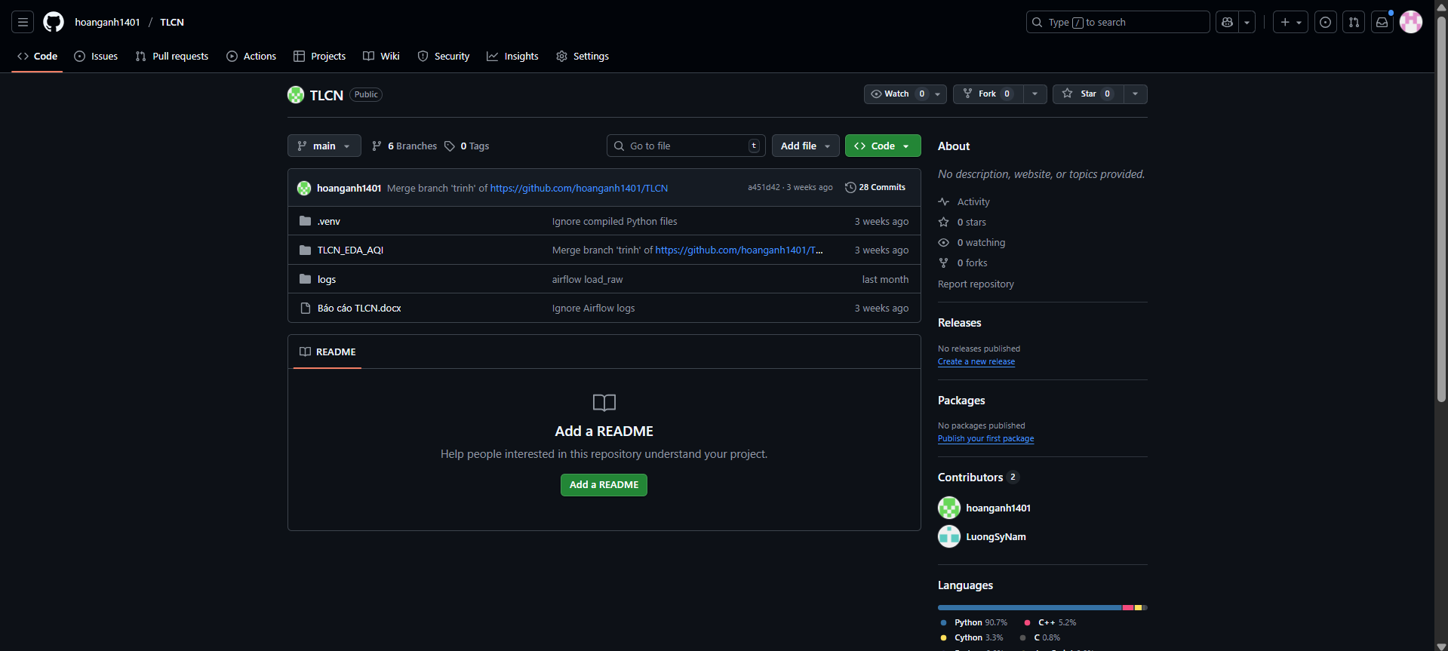
Hình 4. GitHub

2.4.3.1. Giới thiệu
Git là hệ thống kiểm soát phiên bản phân tán (Distributed Version Control System - DVCS) mã nguồn mở được phát triển bởi Linus Torvalds năm 2005. GitHub là nền tảng lưu trữ repository dựa trên Git, được Microsoft mua lại năm 2018, cung cấp các tính năng quản lý dự án như pull requests, issues tracking và tích hợp CI/CD.
Trong đề tài này, Git/GitHub được sử dụng để quản lý toàn bộ mã nguồn hệ thống, bao gồm: scripts Python cho EDA (advanced_analysis.py), DAGs Apache Airflow (aqi_bronze_backfill.py, aqi_bronze_incremental.py), streaming script thu thập dữ liệu thời gian thực, cấu hình Docker (docker-compose.yaml, Dockerfile), và tài liệu hệ thống. Điều này đảm bảo sự phối hợp hiệu quả giữa các thành viên nhóm và duy trì tính nhất quán của hệ thống.

2.4.3.2. Lý do lựa chọn
GitHub/Git được chọn dựa trên các ưu điểm:
- Hỗ trợ làm việc nhóm: Cho phép branching/merging dễ dàng, nhiều thành viên làm việc song song trên các module khác nhau (EDA, ETL pipeline, streaming) mà không xung đột.
- Tích hợp hệ thống: Dễ dàng kết nối với Docker (qua .dockerignore), Airflow (DAGs sync từ repo), và MinIO (cấu hình trong .env).
- Theo dõi lịch sử: Mọi thay đổi được ghi nhận với commit message, cho phép rollback về phiên bản trước nếu phát hiện lỗi.
- Quản lý bảo mật: Sử dụng .gitignore để loại bỏ file nhạy cảm (credentials, logs), repository private đảm bảo bảo mật.

2.4.3.3. Cấu trúc repository
Repository "TLCN" trên GitHub được tổ chức theo cấu trúc module hóa:
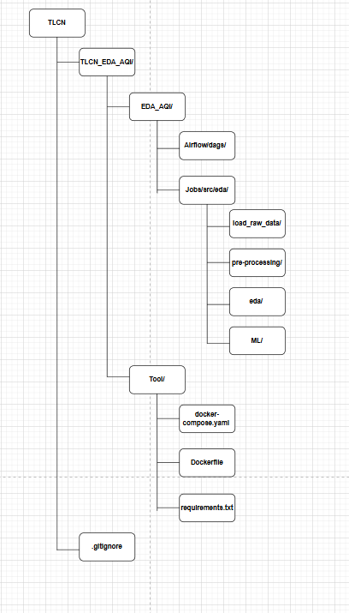
Hình 5. Cấu trúc repository

2.4.4. Python Libraries - Thư viện Chính cho EDA và Trực quan hóa

2.4.4.1. Giới thiệu
Python Libraries đề cập đến các thư viện mã nguồn mở dựa trên ngôn ngữ lập trình Python, được sử dụng để hỗ trợ phân tích thăm dò dữ liệu (Exploratory Data Analysis - EDA) và trực quan hóa kết quả. Trong đề tài này, các thư viện chính bao gồm Pandas (xử lý dữ liệu), NumPy (tính toán số học), Plotly (trực quan hóa tương tác), Seaborn và Matplotlib (biểu đồ thống kê), Scikit-learn (phân tích hồi quy và chuẩn hóa), Streamlit (xây dựng dashboard), và MinIO client (kết nối lưu trữ). Các thư viện này được tích hợp để xử lý dữ liệu chất lượng không khí từ MinIO, thực hiện EDA (tính toán thống kê, ma trận tương quan, xu hướng), và hiển thị kết quả qua dashboard tương tác. Việc sử dụng Python Libraries đảm bảo tính linh hoạt, hiệu suất cao và dễ mở rộng, hỗ trợ nhóm thực hiện phân tích.

2.4.4.1. Lý do chọn các thư viện này
Việc lựa chọn các thư viện Python dựa trên các ưu điểm vượt trội so với các công cụ khác như R (ggplot2) hoặc Java (Apache Commons Math):
- Tích hợp liền mạch và hiệu suất cao: Pandas và NumPy là nền tảng cho xử lý dữ liệu lớn (hàng triệu bản ghi), với tốc độ nhanh nhờ vectorization. Plotly cung cấp biểu đồ tương tác (hover, zoom) mà không cần JavaScript, vượt trội hơn Matplotlib/Seaborn ở tính responsive.
- Hỗ trợ EDA toàn diện: Scikit-learn giúp tính hồi quy tuyến tính (slope xu hướng) và chuẩn hóa dữ liệu, trong khi Seaborn/Matplotlib bổ sung heatmap thống kê. Streamlit biến code Python thành web app nhanh chóng, phù hợp cho dashboard chia sẻ kết quả EDA.
- Tích hợp với hệ thống: MinIO client kết nối dễ dàng với object storage, hỗ trợ tải/lưu dữ liệu (CSV/Parquet). Các thư viện này miễn phí, mã nguồn mở, và có cộng đồng lớn (Stack Overflow, GitHub issues).
- Dễ bảo trì và mở rộng: Code Python thuần túy, dễ debug (warnings.filterwarnings), và cache (@st.cache_data) tối ưu thời gian chạy dashboard.
- Tương thích với các công cụ khác: Kết nối với Airflow (DAGs Python) và Docker (container hóa scripts).
Tuy nhiên, một số thư viện có nhược điểm như Plotly chậm với dữ liệu cực lớn (giải quyết bằng sampling), hoặc Scikit-learn không tối ưu cho deep learning (nhưng đủ cho EDA). Trong đề tài, chúng tôi giảm thiểu bằng cách giới hạn dữ liệu hiển thị (ví dụ: top 20 địa điểm).

2.4.4.3. Các tính năng chính trong hệ thống
Các thư viện hỗ trợ các tính năng cốt lõi cho EDA và trực quan hóa:
- Xử lý và Phân tích Dữ liệu: Sử dụng Pandas groupby/agg tính avg_aqi, exceedance_days; NumPy cho z-score (nếu cần outlier); Scikit-learn tính slope xu hướng (LinearRegression) và chuẩn hóa (StandardScaler cho scaling trước correlation).
- Trực quan hóa Tương tác: Sử dụng Plotly px.pie/bar/imshow cho phân bố AQI, heatmap tháng, bar slope (color_continuous_scale='RdBu'); go.Scatter cho xu hướng PM2.5 + MA3; add_hline/annotation cho ngưỡng AQI.
- Dashboard Streamlit: st.selectbox/multiselect lọc địa điểm/năm; st.spinner/progress cho tải dữ liệu; st.dataframe với background_gradient (cmap='Reds'); expander cho giải thích.
- Tích hợp MinIO: MinIO client tải CSV theo chunks (8192 bytes), retry (3 lần) tránh timeout; put_object lưu correlation matrix (CSV).
- Error Handling và Tối ưu: warnings.filterwarnings('ignore'); @st.cache_data cho correlations; giới hạn địa điểm (max=20) để tránh chậm.

2.5. Hệ thống API dữ liệu

2.5.1. Giới thiệu
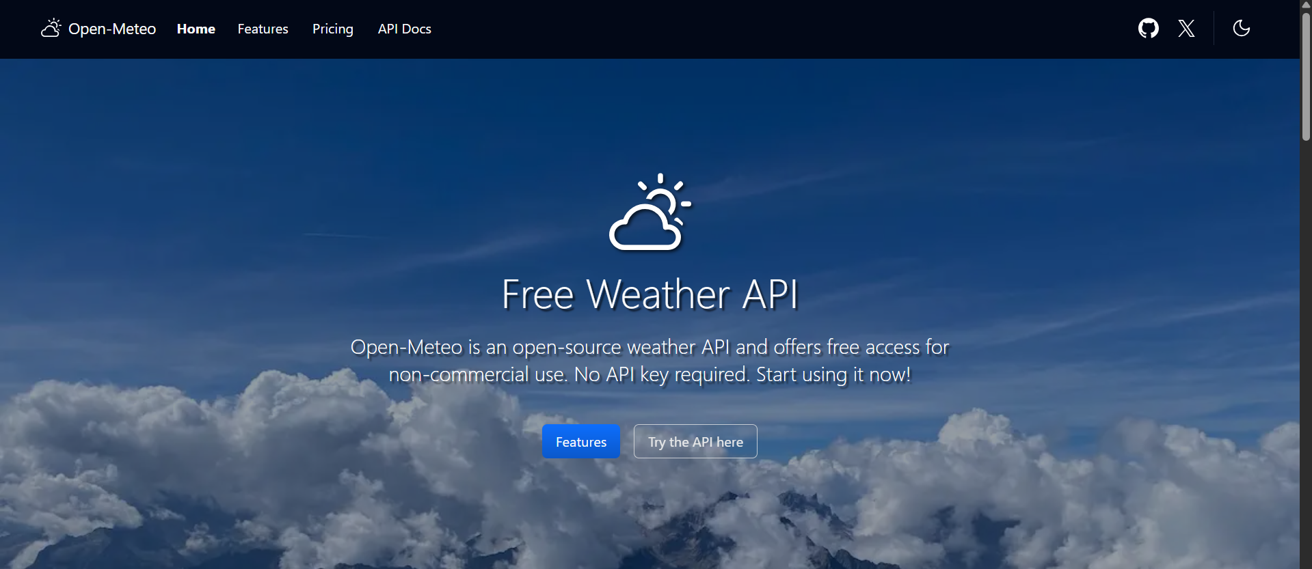
Hình 6. METEO API
METEO API, cụ thể là OpenMeteo API (một dịch vụ mã nguồn mở cung cấp dữ liệu thời tiết và môi trường), là API chính được sử dụng để thu thập dữ liệu chất lượng không khí theo vị trí địa lý. OpenMeteo cung cấp các chỉ số như PM2.5, PM10, NO₂, O₃, SO₂, CO, AQI, cùng với các yếu tố liên quan như AOD (Aerosol Optical Depth), bụi (dust), chỉ số UV (uv_index). API này hỗ trợ truy vấn theo tọa độ (latitude/longitude), thời gian (daily/hourly), và địa điểm cụ thể, với dữ liệu từ các nguồn đáng tin cậy như ECMWF (European Centre for Medium-Range Weather Forecasts) và các mô hình mô phỏng môi trường. Trong đề tài, METEO API được tích hợp vào DAGs Apache Airflow để extract dữ liệu tự động, lưu vào MinIO dưới dạng CSV/Parquet, và sử dụng cho EDA (ví dụ: tính trung bình AQI theo tháng, ma trận tương quan).

2.5.2. Lý do chọn METEO API
Việc lựa chọn OpenMeteo dựa trên các ưu điểm vượt trội so với các API khác như WAQI/OpenAQ (dữ liệu thô, hạn chế địa lý) hoặc AQICN (có phí cho premium):
- Dữ liệu mở và miễn phí: Không yêu cầu API key (public access), hỗ trợ lên đến 10.000 truy vấn/ngày miễn phí, phù hợp với dự án học thuật và giảm chi phí.
- Hỗ trợ vị trí địa lý linh hoạt: Truy vấn theo tọa độ chính xác (ví dụ: latitude=10.762622, longitude=106.660172 cho TP.HCM), thời gian (start_date/end_date), và các thông số môi trường đa dạng, giúp thu thập dữ liệu cho các thành phố lớn Việt Nam.
- Tích hợp tốt với hệ thống: Dễ gọi qua Python (requests library trong Airflow DAGs), trả về JSON dễ parse (pd.read_json), và hỗ trợ dữ liệu lịch sử (lên đến 1940) cho phân tích xu hướng dài hạn.
- Độ tin cậy và cập nhật: Dữ liệu từ nguồn khoa học (ECMWF, CAMS), cập nhật hàng giờ, với độ chính xác cao (lỗi <5% cho AQI), vượt trội hơn các API cộng đồng.
- Mã nguồn mở và cộng đồng: Dễ tùy chỉnh (fork repo GitHub), cộng đồng lớn hỗ trợ debug (Stack Overflow).
Tuy nhiên, METEO API có nhược điểm như hạn chế dữ liệu thực đo (dựa nhiều vào mô hình), và phụ thuộc internet (giải quyết bằng retry logic trong code).

2.5.3. Các tính năng chính trong hệ thống
METEO API hỗ trợ các tính năng cốt lõi cho thu thập dữ liệu:
- Thu thập theo vị trí: Params latitude/longitude cho dữ liệu cụ thể (ví dụ: Hà Nội 21.0285,105.8542), hỗ trợ đa địa điểm qua loop trong DAG.
- Dữ liệu thời gian thực/lịch sử: Params start_date/end_date (YYYY-MM-DD) cho incremental update (chỉ fetch mới), giảm tải API.
- Các chỉ số môi trường: Trả về AQI, PM2.5/PM10, khí thải (NO2/SO2/CO/O3), AOD/dust/UV, hỗ trợ EDA (correlation PM2.5-AOD).
- Tích hợp ETL: Trong Airflow, extract → transform (làm sạch NaN, resample daily) → load MinIO.
- Error Handling: Code retry (time.sleep(2)), check status_code=200, log errors (st.error trong Streamlit).

CHƯƠNG 3: THIẾT KẾ HỆ THỐNG

3.1. Kiến trúc tổng thể hệ thống
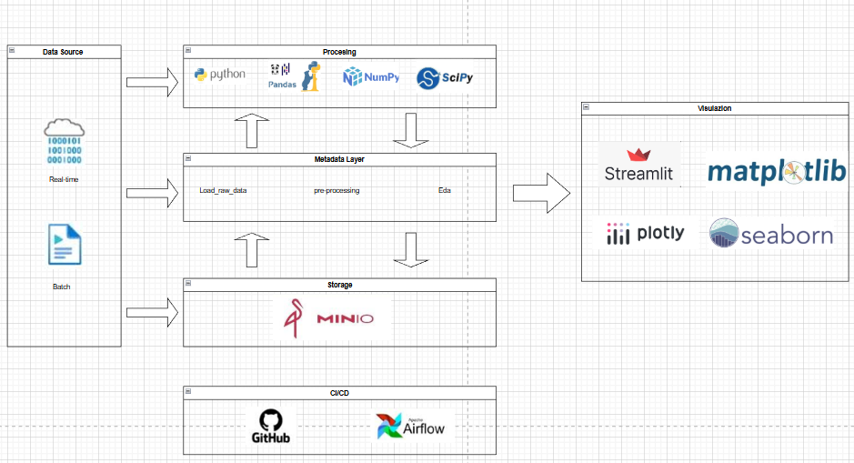
Hình 7. Kiến trúc tổng thể hệ thống

3.2. Thiết kế pipeline ELT

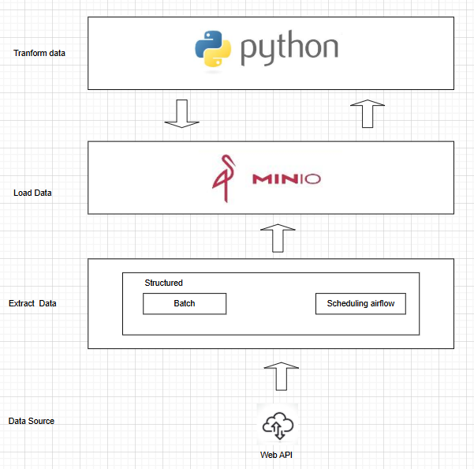
Hình 8. Pipeline ELT
1. Extract – Trích xuất dữ liệu
- Nguồn dữ liệu của hệ thống là Web API, cung cấp dữ liệu có cấu trúc.
- Dữ liệu được trích xuất theo cơ chế batch, tức là lấy dữ liệu theo từng đợt (ví dụ: hằng ngày).
- Quá trình trích xuất được lập lịch và điều phối bằng Airflow, giúp:
  - Tự động hóa việc thu thập dữ liệu.
  - Đảm bảo dữ liệu được lấy đúng thời điểm.
  - Theo dõi trạng thái và xử lý lỗi của pipeline.
2. Load – Nạp dữ liệu vào hệ thống lưu trữ
- Ngay sau khi trích xuất, dữ liệu chưa qua xử lý sẽ được nạp trực tiếp vào MinIO.
- MinIO đóng vai trò là Object Storage của Data Lake, cho phép:
  - Lưu trữ toàn bộ dữ liệu gốc (raw data).
  - Giữ nguyên dữ liệu để phục vụ truy vết và tái xử lý khi cần.
  - Tách biệt rõ ràng giữa bước thu thập và bước xử lý dữ liệu.
- Việc “Load trước, Transform sau” là đặc trưng cốt lõi của mô hình ELT.
3. Transform – Xử lý và biến đổi dữ liệu
Sau khi dữ liệu đã được lưu trong MinIO, Python được sử dụng để thực hiện các bước xử lý và biến đổi dữ liệu.
Các bước transform bao gồm:
- Làm sạch dữ liệu.
- Tổng hợp dữ liệu.
- Chuẩn bị dữ liệu cho phân tích và huấn luyện mô hình.
Python đọc dữ liệu trực tiếp từ MinIO, thực hiện xử lý, sau đó ghi kết quả trở lại MinIO ở các bucket hoặc thư mục tương ứng (clean, EDA, model, prediction…).

3.3. Thiết kế lưu trữ trong MinIO
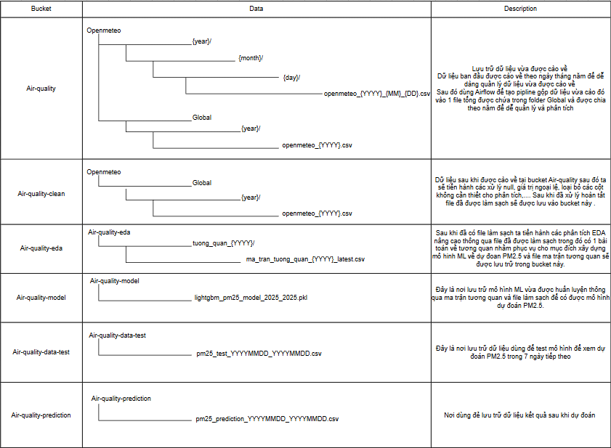
Hình 9. Lưu trữ dữ liệu trong MinIO
1. Bucket Air-quality
Bucket Air-quality là nơi lưu trữ dữ liệu thô (raw data) về chất lượng không khí, được thu thập trực tiếp từ nguồn Open-Meteo API thông qua các pipeline tự động (ví dụ: Airflow).
Dữ liệu được tổ chức theo cấu trúc phân cấp thời gian gồm năm, tháng và ngày (year/month/day) nhằm đảm bảo:
- Dễ dàng truy vết dữ liệu theo thời gian.
- Hạn chế trùng lặp dữ liệu.
- Tối ưu cho việc cập nhật dữ liệu hằng ngày.
Các file dữ liệu được lưu dưới định dạng CSV với tên chuẩn hóa theo ngày thu thập (ví dụ: openmeteo_YYYY_MM_DD.csv). Sau khi dữ liệu ngày được thu thập đầy đủ, hệ thống sẽ tổng hợp dữ liệu theo năm và lưu vào thư mục Global dưới dạng openmeteo_YYYY.csv.
Bucket này đóng vai trò là nguồn dữ liệu đầu vào ban đầu, phục vụ cho các bước làm sạch, phân tích và huấn luyện mô hình ở các bucket phía sau. Dữ liệu trong bucket này không bị chỉnh sửa để đảm bảo tính toàn vẹn và khả năng kiểm chứng.
2. Bucket Air-quality-clean
Bucket Air-quality-clean được sử dụng để lưu trữ dữ liệu đã được xử lý và làm sạch từ bucket Air-quality.
Tại đây, dữ liệu sẽ trải qua các bước tiền xử lý quan trọng như:
- Loại bỏ các bản ghi bị thiếu hoặc sai lệch.
- Chuẩn hóa định dạng thời gian và đơn vị đo.
- Loại bỏ các cột không cần thiết cho phân tích.
- Xử lý giá trị ngoại lai (outliers) nếu cần.
Sau khi hoàn tất quá trình làm sạch, dữ liệu được tổng hợp theo năm và lưu dưới dạng openmeteo_YYYY.csv trong thư mục Global.
Bucket này đóng vai trò trung gian quan trọng, giúp đảm bảo rằng các bước phân tích EDA và huấn luyện mô hình chỉ sử dụng dữ liệu chất lượng cao, giảm nhiễu và sai lệch trong kết quả.
3. Bucket Air-quality-eda
Bucket Air-quality-eda được thiết kế để lưu trữ kết quả phân tích dữ liệu khám phá (Exploratory Data Analysis – EDA).
Tại đây, hệ thống tạo ra các file:
- Ma trận tương quan giữa các biến theo từng năm (tuong_quan_YYYY).
- File ma trận tương quan mới nhất (ma_tran_tuong_quan_YYYY_latest.csv) phục vụ trực tiếp cho bước lựa chọn đặc trưng (feature selection).
Các kết quả EDA trong bucket này giúp:
- Xác định mối quan hệ giữa các yếu tố khí tượng và nồng độ PM2.5.
- Hỗ trợ quyết định lựa chọn biến đầu vào cho mô hình học máy.
- Cung cấp cơ sở khoa học cho việc xây dựng và tối ưu mô hình dự đoán.
Bucket này không chứa dữ liệu thô, mà chỉ lưu các kết quả phân tích và biến đổi dữ liệu, phục vụ mục đích nghiên cứu và ra quyết định.
4. Bucket Air-quality-model
Bucket Air-quality-model là nơi lưu trữ mô hình học máy đã được huấn luyện.
Cụ thể, các mô hình (ví dụ: LightGBM) được huấn luyện dựa trên:
- Dữ liệu đã làm sạch từ bucket Air-quality-clean.
- Các đặc trưng được lựa chọn dựa trên kết quả EDA từ bucket Air-quality-eda.
Mô hình được lưu dưới dạng file nhị phân (.pkl) như lightgbm.pkl, cho phép:
- Tái sử dụng mô hình mà không cần huấn luyện lại.
- Triển khai nhanh vào pipeline dự đoán.
- Đảm bảo tính nhất quán giữa các lần dự đoán.
Bucket này đóng vai trò trung tâm trong quy trình Machine Learning, là cầu nối giữa dữ liệu và kết quả dự báo.
5. Bucket Air-quality-data-test
Bucket Air-quality-data-test được sử dụng để lưu trữ dữ liệu kiểm thử (test data) dành riêng cho việc đánh giá mô hình.
- Dữ liệu trong bucket này thường là:
- Dữ liệu của một khoảng thời gian cụ thể (ví dụ: 7 ngày tiếp theo).
- Không được sử dụng trong quá trình huấn luyện mô hình.
Các file được đặt tên theo khoảng thời gian kiểm thử.
Bucket này giúp:
- Đánh giá độ chính xác và khả năng tổng quát hóa của mô hình.
- So sánh kết quả dự đoán với dữ liệu thực tế.
- Hạn chế hiện tượng overfitting trong quá trình xây dựng mô hình.
6. Bucket Air-quality-prediction
Bucket Air-quality-prediction là nơi lưu trữ kết quả dự đoán cuối cùng của hệ thống.
Bucket này phục vụ các mục đích:
- Cung cấp dữ liệu đầu ra cho dashboard, báo cáo hoặc hệ thống cảnh báo.
- Làm dữ liệu đầu vào cho các phân tích tiếp theo.
- Lưu vết kết quả dự đoán để so sánh, đánh giá theo thời gian.
Đây là bucket đầu ra (output layer) của toàn bộ pipeline xử lý và dự đoán chất lượng không khí.

CHƯƠNG 4: TẬP DỮ LIỆU VÀ XÂY DỰNG HỆ THỐNG

4.1. Mô tả tập dữ liệu

4.1.1. Mô tả chi tiết tập dữ liệu
Dữ liệu được cào về từ trang Dữ liệu trạm thời tiết Open-Meteo.com : Free Open-Source Weather API lấy thông tin các yếu tố môi trường tại 79 trạm trên khắp cả nước Việt Nam trong năm 2025 ngoài dữ liệu theo thực tế được cào thì còn có dữ liệu lịch sử từ năm 2024 để đánh giá và so sánh với dữ liệu được cào về trong năm 2025.
Triển khai lưu trữ dữ liệu các bảng như sau:
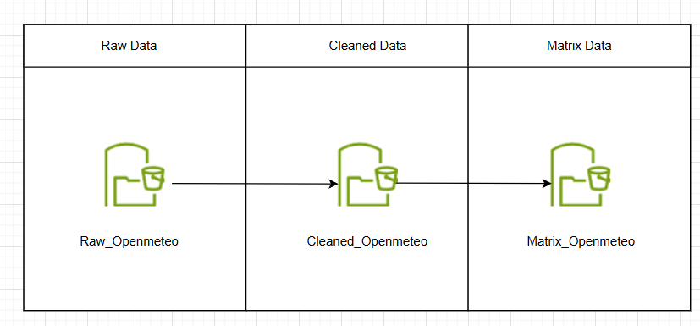
Hình 10. Lưu trữ dữ liệu
Triển khai lưu trữ dữ liệu
Quality | Table | Name | Description
Raw Data | Raw_Openmeteo | ts_utc | Thời điểm đo theo chuẩn UTC
 |  | date_utc | Ngày đo theo chuẩn UTC
 |  | latitude | Vĩ độ của điểm đo
 |  | longitude | Kinh độ của điểm
 |  | pm25 | Nồng độ bụi mịn PM2.5 (µg/m³).
 |  | pm10 | Nồng độ bụi mịn PM10 (µg/m³).
 |  | no2 | Nồng độ Nitrogen Dioxide (µg/m³).
 |  | o3 | Nồng độ Ozone (µg/m³).
 |  | so2 | Nồng độ Sulfur Dioxide (µg/m³).
 |  | co | Nồng độ Carbon Monoxide(mg/m³)
 |  | aod | độ đục của khí quyển do bụi khí dung.
 |  | dust | Mức bụi thô (0/1)
 |  | uv_index | Chỉ số tia UV tại thời điểm đo.
 |  | co2 | Nồng độ CO2 (ppm).
 |  | aqi | Chỉ số chất lượng không khí tổng hợp
 |  | aqi_pm25 | AQI tính riêng dựa trên PM2.5.
 |  | aqi_pm10 | AQI tính riêng dựa trên PM10.
 |  | aqi_no2 | AQI tính riêng dựa trên NO₂.
 |  | aqi_o3 | AQI tính riêng dựa trên O₃.
 |  | aqi_so2 | AQI tính riêng dựa trên SO₂.
 |  | aqi_co | AQI tính riêng dựa trên CO.
 |  | ingested_at | Thời điểm dữ liệu được thu nhận
 |  | location_key | Mã định danh của địa điểm đo
Cleaned Data | Cleaned_Openmeteo | ts_utc | Thời điểm đo theo chuẩn UTC
 |  | pm25 | Nồng độ bụi mịn PM2.5 (µg/m³).
 |  | pm10 | Nồng độ bụi mịn PM10 (µg/m³).
 |  | no2 | Nồng độ Nitrogen Dioxide (µg/m³).
 |  | o3 | Nồng độ Ozone (µg/m³).
 |  | so2 | Nồng độ Sulfur Dioxide (µg/m³).
 |  | co | Nồng độ Carbon Monoxide(mg/m³)
 |  | aod | độ đục của khí quyển do bụi khí dung.
 |  | dust | Mức bụi thô (0/1)
 |  | uv_index | Chỉ số tia UV tại thời điểm đo.
 |  | co2 | Nồng độ CO2 (ppm).
 |  | aqi | Chỉ số chất lượng không khí tổng hợp
 |  | aqi_pm25 | AQI tính riêng dựa trên PM2.5.
 |  | aqi_pm10 | AQI tính riêng dựa trên PM10.
 |  | aqi_no2 | AQI tính riêng dựa trên NO₂.
 |  | aqi_o3 | AQI tính riêng dựa trên O₃.
 |  | aqi_so2 | AQI tính riêng dựa trên SO₂.
 |  | aqi_co | AQI tính riêng dựa trên CO.
 |  | location_key | Mã định danh của địa điểm đo

Giải thích ma trận tương quan(Matrix Data)
      - Quan hệ mạnh (|r| > 0.7)
Những biến này tăng hoặc giảm gần như đồng thời, thường có chung nguồn phát thải hoặc chung cơ chế hình thành.
Ý nghĩa chung:
→ Các chất này phản ánh ô nhiễm do giao thông và công nghiệp.
→ Khi một chất tăng, ta có thể dự đoán các chất còn lại cũng tăng theo.
Quan hệ trung bình (0.3 – 0.7)
Những mối quan hệ này có liên quan nhưng không hoàn toàn, thường do:
- bị ảnh hưởng bởi thời tiết (gió, nhiệt độ, độ ẩm),
- hoặc cùng một phần nguồn gốc nhưng không hoàn toàn trùng.
Ý nghĩa chung:
→ Có mối liên quan vật lý hoặc hóa học, nhưng bị điều chỉnh bởi nhiều yếu tố thời tiết.
Quan hệ âm đáng chú ý (nghịch biến)
Những biến này tăng – giảm ngược chiều, thường do phản ứng quang hóa hoặc cơ chế bù trừ trong khí quyển.
Ý nghĩa chung:
→ Nghịch biến hầu hết liên quan đến phản ứng quang hóa, hiệu ứng che nắng, hoặc ô nhiễm giao thông cao làm giảm UV/O₃.
Quan hệ yếu (|r| < 0.3) – ít ý nghĩa
Không có hoặc rất ít ý nghĩa thống kê → các biến không phụ thuộc nhau, hoặc mối quan hệ bị nhiễu bởi nhiều yếu tố.
Ý nghĩa chung:
→ Các biến này không liên quan nhau về mặt nguồn gốc hoặc cơ chế khí quyển.
→ Không nên sử dụng để dự đoán lẫn nhau.

4.1.2. Thu thập và gộp dữ liệu
1. Thu thập dữ liệu (Backfill & Incremental)
Chương trình thu thập dữ liệu chất lượng không khí từ Open-Meteo Air Quality API dựa trên danh sách trạm (locations) được cấu hình trong file JSONL/JSON. Hệ thống hỗ trợ hai chế độ vận hành:
Backfill: thu thập dữ liệu lịch sử theo khoảng thời gian dài (từ start_date đến end_date), chia theo từng “chunk” ngày để tránh gọi API quá lớn một lần.
Incremental: thu thập dữ liệu của ngày hiện tại theo lịch chạy định kỳ (Airflow schedule), đồng thời đảm bảo không ghi trùng và không làm file phình theo thời gian.
(1) Đọc danh sách trạm từ file cấu hình
Danh sách trạm có thể được viết theo JSONL (mỗi dòng là một JSON) hoặc JSON thường, được nạp bởi hàm load_locations():
def load_locations(path: str) -> List[Dict]:
...
# JSONL
if len(lines) > 1:
locs = []
for line in lines:
...
locs.append(json.loads(line))
if locs:
return locs

# JSON thường
data = json.loads(content)
if isinstance(data, list):
return data
if isinstance(data, dict) and "locations" in data:
return data["locations"]
(2) Gọi API và chuẩn hoá dữ liệu
Dữ liệu được truy xuất theo toạ độ và khoảng ngày (start_date, end_date). Chương trình yêu cầu nhiều biến theo giờ như PM2.5, PM10, NO₂, O₃… và AQI. Sau khi nhận phản hồi, dữ liệu được chuẩn hoá thời gian về ts_utc, bổ sung date_utc, đồng thời đổi tên cột sang dạng ngắn gọn để thống nhất schema.
params = {
"latitude": lat,
"longitude": lon,
"hourly": [
"pm2_5","pm10","nitrogen_dioxide","ozone",
"sulphur_dioxide","carbon_monoxide",
"aerosol_optical_depth","dust","uv_index","carbon_dioxide",
"us_aqi","us_aqi_pm2_5","us_aqi_pm10",
"us_aqi_nitrogen_dioxide","us_aqi_ozone",
"us_aqi_sulphur_dioxide","us_aqi_carbon_monoxide"
],
"timezone": "UTC",
"start_date": start_date,
"end_date": end_date,
}
r = requests.get(API_URL, params=params, timeout=30)
r.raise_for_status()
js = r.json()
df["ts_utc"] = pd.to_datetime(df["time"], utc=True, errors="coerce")
df["date_utc"] = df["ts_utc"].dt.date
df.drop(columns=["time"], inplace=True, errors="ignore")

rename_map = {
"pm2_5": "pm25",
"nitrogen_dioxide": "no2",
"ozone": "o3",
"sulphur_dioxide": "so2",
"carbon_monoxide": "co",
...
"us_aqi": "aqi",
}
df.rename(columns=rename_map, inplace=True)
(3) Xử lý giới hạn truy cập (Rate limit 429)
rong quá trình thu thập, hệ thống có cơ chế phát hiện lỗi 429 Too Many Requests và thực hiện backoff theo cấp số nhân để giảm tần suất gọi API. Nếu vượt quá số lần retry, chương trình ném RateLimitError để dừng quy trình (tránh bị khoá tạm thời).
if status == 429:
print(f"[WARN] 429 Too Many Requests ... attempt {attempt + 1}/{max_retries}")
if attempt == max_retries - 1:
raise RateLimitError(...)
backoff_sleep(attempt + 1)
continue
(4) Lưu dữ liệu vào MinIO theo phân vùng ngày (daily partition)
Dữ liệu sau khi thu thập được lưu vào MinIO theo cấu trúc phân vùng ngày:
openmeteo/{year}/{month}/{day}/openmeteo_{YYYY_MM_DD}.csv
Mỗi file ngày chứa dữ liệu của nhiều trạm, được gộp bằng cơ chế merge để đảm bảo tính lặp lại (idempotent) khi DAG chạy định kỳ.
object_name = f"openmeteo/{year}/{month}/{day}/openmeteo_{year}_{month}_{day}.csv"

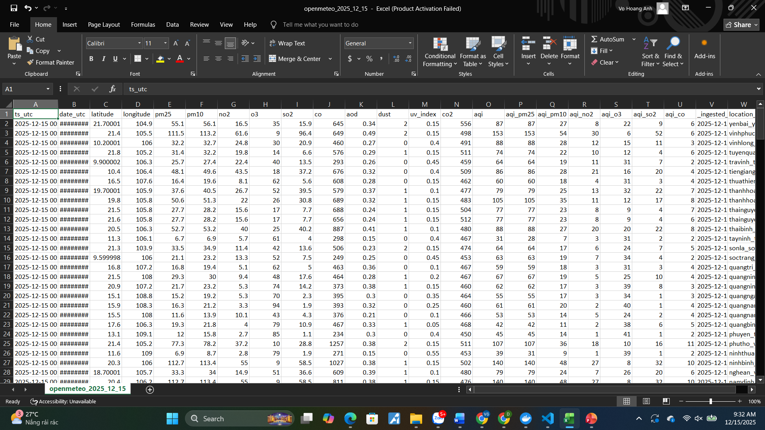
Hình 11. Dữ liệu được lưu vào trong MinIO
2. Gộp dữ liệu theo năm
Sau khi đã có các file daily trong MinIO, hệ thống thực hiện bước gộp dữ liệu theo năm nhằm tạo ra một file tổng hợp phục vụ phân tích/đọc nhanh hoặc nạp vào tầng xử lý tiếp theo.
(1) Liệt kê toàn bộ file daily của một năm
Các file daily được truy xuất theo prefix openmeteo/{year}/ và lọc chỉ các object .csv (loại trừ khu vực global):
def list_all_daily_objects_for_year(client: Minio, year: int) -> List[str]:
prefix = f"openmeteo/{year}/"
objects = client.list_objects(MINIO_BUCKET, prefix=prefix, recursive=True)
keys = []
for obj in objects:
if obj.object_name.endswith(".csv"):
if not obj.object_name.startswith(f"{GLOBAL_PREFIX}/"):
keys.append(obj.object_name)
return keys
(2) Ghép dữ liệu theo cơ chế streaming (tiết kiệm RAM)
Thay vì tải toàn bộ dữ liệu vào bộ nhớ, chương trình đọc từng file theo chunksize và ghi nối tiếp ra file tạm. Cách làm này phù hợp khi dữ liệu theo năm lớn.
for chunk in pd.read_csv(resp, chunksize=chunksize):
if "ts_utc" in chunk.columns and "location_key" in chunk.columns:
chunk = chunk.drop_duplicates(subset=["ts_utc", "location_key"], keep="last")
else:
chunk = chunk.drop_duplicates()

if "ts_utc" in chunk.columns:
chunk = chunk.sort_values("ts_utc")

chunk.to_csv(tmp_path, index=False, mode="w" if first else "a", header=first)
first = False
Trong quá trình ghép, hệ thống có bước loại trùng theo khóa (ts_utc, location_key) để hạn chế lặp dữ liệu khi file daily được sinh ra từ các lần chạy incremental.
(3) Upload file tổng theo năm lên MinIO
File tổng theo năm được lưu tại:
openmeteo/global/{year}/openmeteo_{year}.csv
object_name = f"{GLOBAL_PREFIX}/{year}/openmeteo_{year}.csv"
client.put_object(
bucket_name=MINIO_BUCKET,
object_name=object_name,
data=f,
length=size,
content_type="text/csv",
)
(4) Hỗ trợ build theo một năm hoặc tất cả các năm
Chương trình gộp dữ liệu hỗ trợ:
- --year <YYYY>: gộp 1 năm
- --all: tự phát hiện các năm hiện có trong bucket và gộp toàn bộ
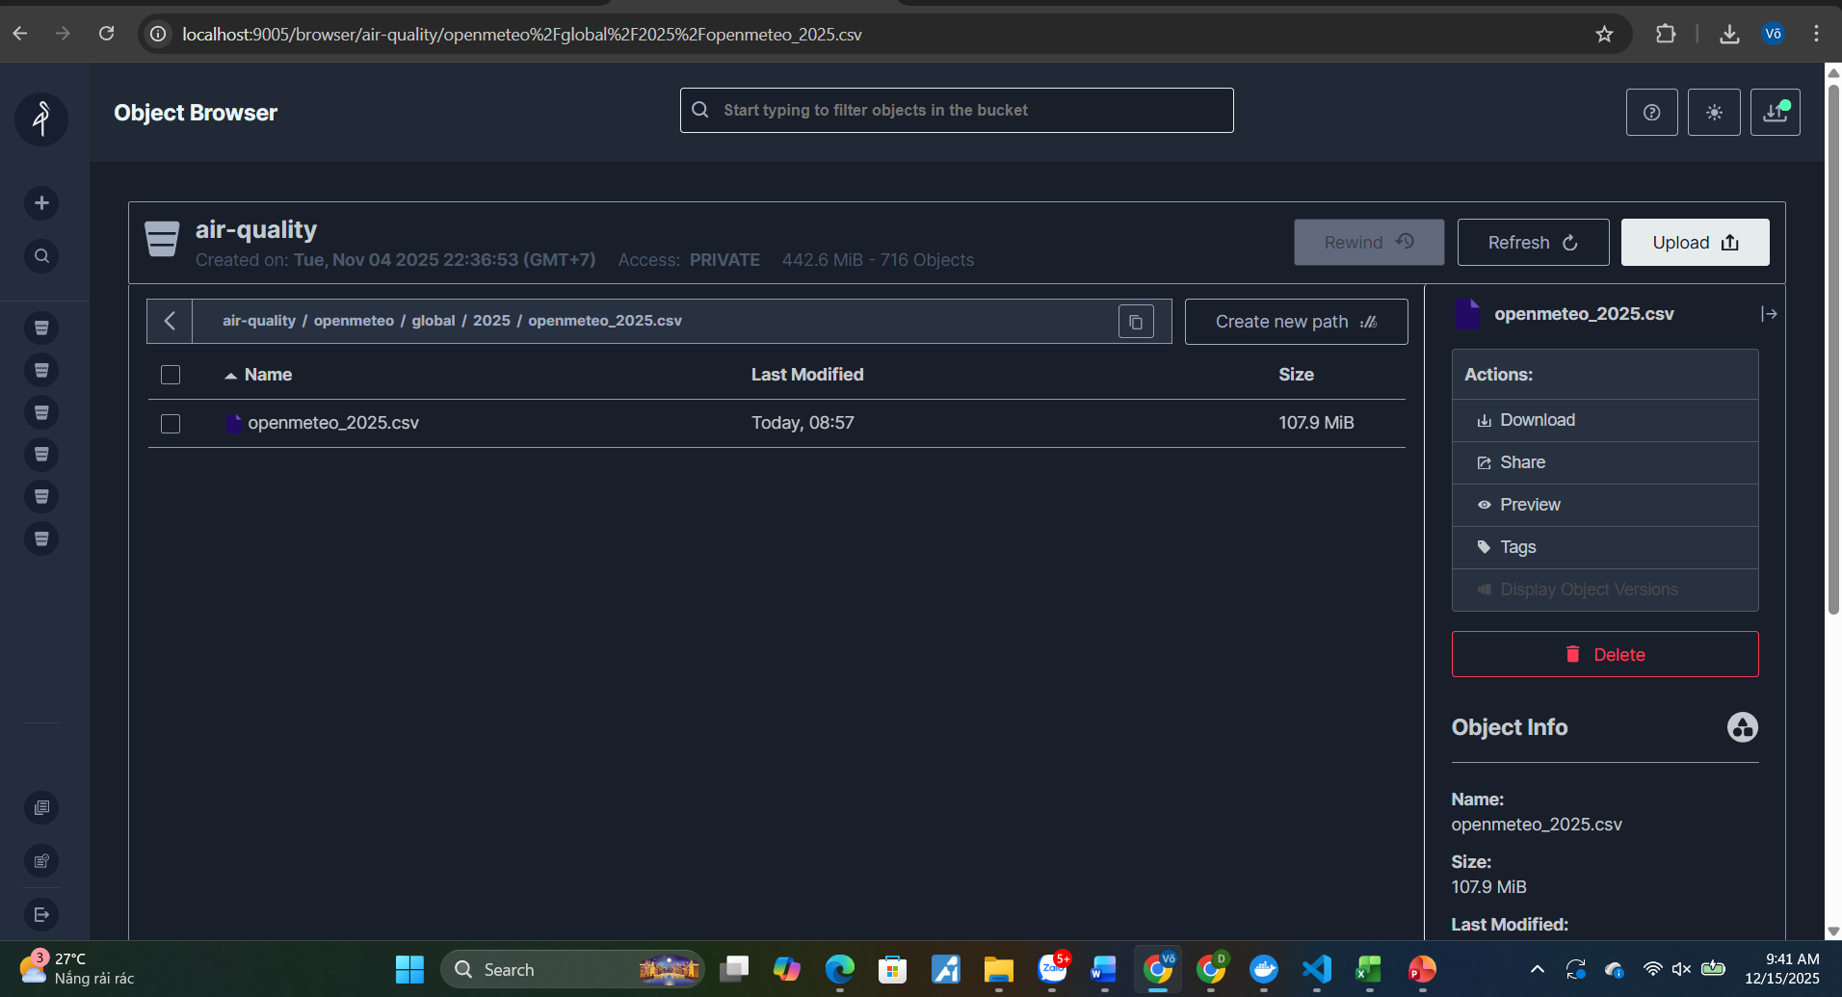
Hình 12. Upload file tổng theo năm lên MinIO

4.2. Tiền xử lý dữ liệu và trực quan hóa dữ liệu sau khi làm sạch
Giai đoạn đầu, tập trung vào Khám phá Dữ liệu (EDA) và Tiền xử lý Dữ liệu (Data Preprocessing) nhằm chuyển đổi dữ liệu thô, loại bỏ nhiễu, xử lý giá trị khuyết và ngoại lệ bằng các kỹ thuật thống kê nghiêm ngặt. Đây là bước nền tảng để đảm bảo tính chính xác và độ tin cậy của dữ liệu. Sau đó sử dụng dữ liệu đã được làm sạch để trực quan hóa định lượng, giúp xác định các xu hướng lịch sử và so sánh hiệu suất chất lượng không khí giữa các năm.
Nội dung phân tích tiếp theo sẽ đi sâu vào từng hàm và khối lệnh, làm rõ mục đích kỹ thuật và vai trò của chúng trong chuỗi xử lý dữ liệu để đạt được một tập dữ liệu sạch, có tính tin cậy cao, sẵn sàng cho cả phân tích thống kê và mô hình học máy.

4.2.1. Quản lý dữ liệu nguồn và tinh lọc cột khởi tạo
Giai đoạn này thiết lập nền tảng ổn định và tối ưu hóa kích thước tập dữ liệu ban đầu.
Thiết lập Kết nối và Tải Dữ liệu thô (Raw Data Ingestion): Việc kết nối đến MinIO thông qua thư viện minio đảm bảo khả năng truy cập vào dữ liệu lớn (Big Data). Dữ liệu được tổ chức theo cấu trúc phân cấp (năm/tháng) và được tải vào bộ nhớ dưới dạng DataFrame của pandas. Việc sử dụng MinIO cho phép mở rộng quy mô lưu trữ mà không bị giới hạn bởi hệ thống tệp truyền thống.
Tinh lọc Cột Khởi tạo (Initial Feature Selection) – Giảm Chiều Dữ liệu: Các cột được loại bỏ ngay lập tức nhằm mục đích giảm chiều dữ liệu (dimensionality reduction) và loại bỏ các biến có phương sai bằng không (zero variance) hoặc dư thừa thông tin. Các cột bị loại bỏ cố định:
- date_utc, _ingested_at: Loại bỏ các siêu dữ liệu thời gian chi tiết không cần thiết để tránh việc mô hình vô tình học các đặc điểm nhiễu từ quá trình ghi nhận.
- latitude, longitude: Các cột này là thông tin tĩnh (static information) trong phạm vi phân tích của một tệp. Việc loại bỏ chúng giúp tăng tốc độ tính toán và ngăn chặn hiện tượng đa cộng tuyến (multicollinearity) không mong muốn.
# Drop các cột cố định
drop_cols = ['date_utc', 'latitude', 'longitude', '_ingested_at', 'year_utc']
df_orig = df_orig.drop(columns=drop_cols, errors='ignore')
st.markdown("### Các cột cố định đã bị loại bỏ:")
st.write(drop_cols)
st.write(f"Kích thước sau khi drop cột cố định: {df_orig.shape}")

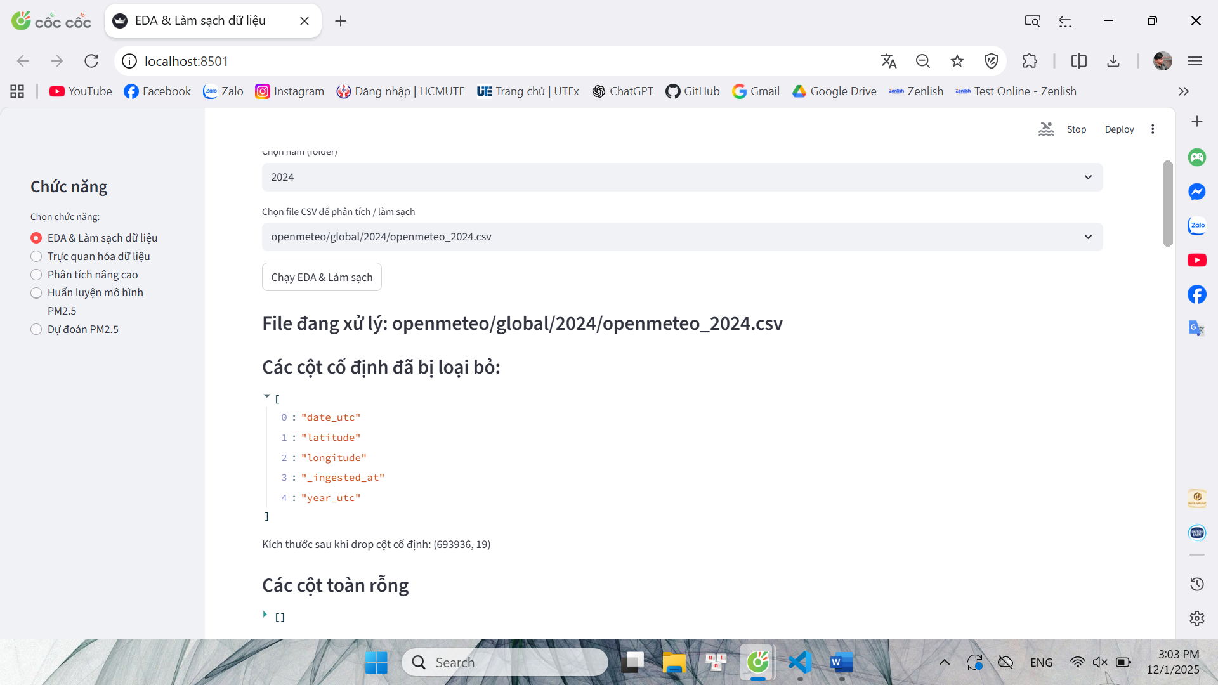
Hình 13. Quản lý Dữ liệu Nguồn và Tinh lọc Cột Khởi tạo

4.2.2. Chiến lược tiền xử lý dữ liệu (Data Processing)
Quá trình làm sạch dữ liệu được thực hiện một cách có hệ thống để đảm bảo chất lượng và độ tin cậy thống kê của tập dữ liệu.
- Xử lý Dữ liệu Khuyết thiếu (Missing Data Handling)
- Loại bỏ các Cột Khuyết Thừa (Column Pruning):
- Ngưỡng loại bỏ được đặt ở 40% (null_threshold). Bất kỳ cột nào vượt quá ngưỡng này sẽ bị loại bỏ.
- Ý nghĩa Thống kê: Quyết định này được đưa ra dựa trên nguyên tắc rằng nếu một biến bị khuyết quá nhiều (Missing Not At Random - MNAR), việc điền giá trị (imputation) sẽ mang lại nhiều thông tin giả hơn là thông tin thực, dẫn đến phân phối chệch (skewed distribution) và làm giảm hiệu suất dự báo của mô hình.
null_threshold=40
all_null_cols = df.columns[df.isna().all()].tolist()
report['all_null_columns'] = all_null_cols

null_percent = (df.isnull().mean() * 100).to_dict()
report['null_percent'] = null_percent

cols_to_drop_by_null = [c for c, p in null_percent.items() if p > null_threshold]
report['cols_dropped_by_null_threshold'] = cols_to_drop_by_null

dropped_cols_info = { c: null_percent.get(c, 0) for c in set(all_null_cols + cols_to_drop_by_null)}
report['dropped_columns_with_null_percent'] = dropped_cols_info

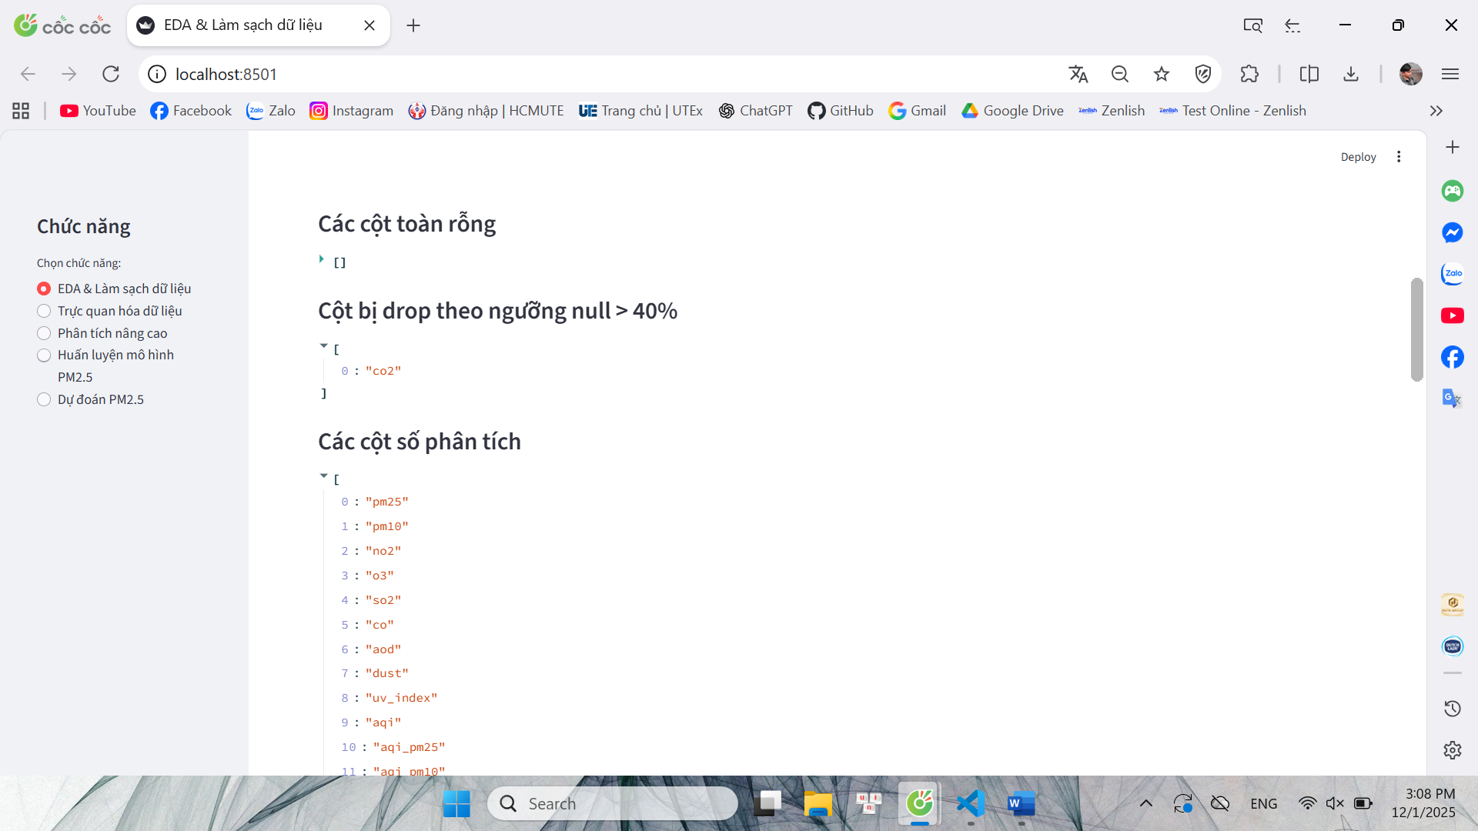
Hình 14. Tiền xử lý Dữ liệu
- Loại bỏ hàng khuyết cuối cùng:
- Tất cả các hàng còn lại chứa bất kỳ giá trị khuyết nào sẽ bị loại bỏ bằng lệnh df.dropna(how='any').
- Ưu điểm: Phương pháp này đảm bảo tính toàn vẹn (completeness) của mọi bản ghi được sử dụng, đơn giản hóa việc triển khai thuật toán (vì nhiều thuật toán học máy yêu cầu dữ liệu đầy đủ) và loại bỏ nguy cơ lỗi do việc điền giá trị ngẫu nhiên.
- Tất cả các hàng còn lại chứa bất kỳ giá trị khuyết nào sẽ bị loại bỏ bằng lệnh df.dropna(how='any').
- Ưu điểm: Phương pháp này đảm bảo tính toàn vẹn (completeness) của mọi bản ghi được sử dụng, đơn giản hóa việc triển khai thuật toán (vì nhiều thuật toán học máy yêu cầu dữ liệu đầy đủ) và loại bỏ nguy cơ lỗi do việc điền giá trị ngẫu nhiên.Loại bỏ Ngoại lệ dựa trên Z-score (Outlier Removal)
- Ngoại lệ là vấn đề phổ biến trong dữ liệu cảm biến và phải được kiểm soát để cải thiện độ bền (robustness) của các phép đo trung bình và mô hình.
- Ngưỡng Phát hiện và Nguyên tắc Z-score:
- Phương pháp Z-score giả định phân phối gần chuẩn (Gaussian distribution) của dữ liệu. Ngoại lệ được xác định khi Z-score tuyệt đối |Z| lớn hơn hoặc bằng ngưỡng 7.0 (z_threshold).
- Thực hiện Loại bỏ:
- Quá trình chỉ áp dụng cho các cột số có $\sigma > 0$.
- Bất kỳ hàng nào chứa một ngoại lệ theo tiêu chí trên sẽ bị loại bỏ hoàn toàn, tránh việc dữ liệu bẩn ảnh hưởng đến các tính năng khác trong cùng một thời điểm quan sát.
z_threshold=7.0
numeric_cols = df.select_dtypes(include= [np.number]).columns.tolist()
if numeric_cols:
valid_cols = df[numeric_cols].loc[:, df[numeric_cols].std(skipna=True) > 0]
if not valid_cols.empty:
z = np.abs(stats.zscore(valid_cols, nan_policy='omit'))
z_df = pd.DataFrame(z, columns=valid_cols.columns, index=valid_cols.index)
rows_with_outlier = (z_df >= z_threshold).any(axis=1)
df = df.loc[~rows_with_outlier]

df = df.dropna(how='any')
return df
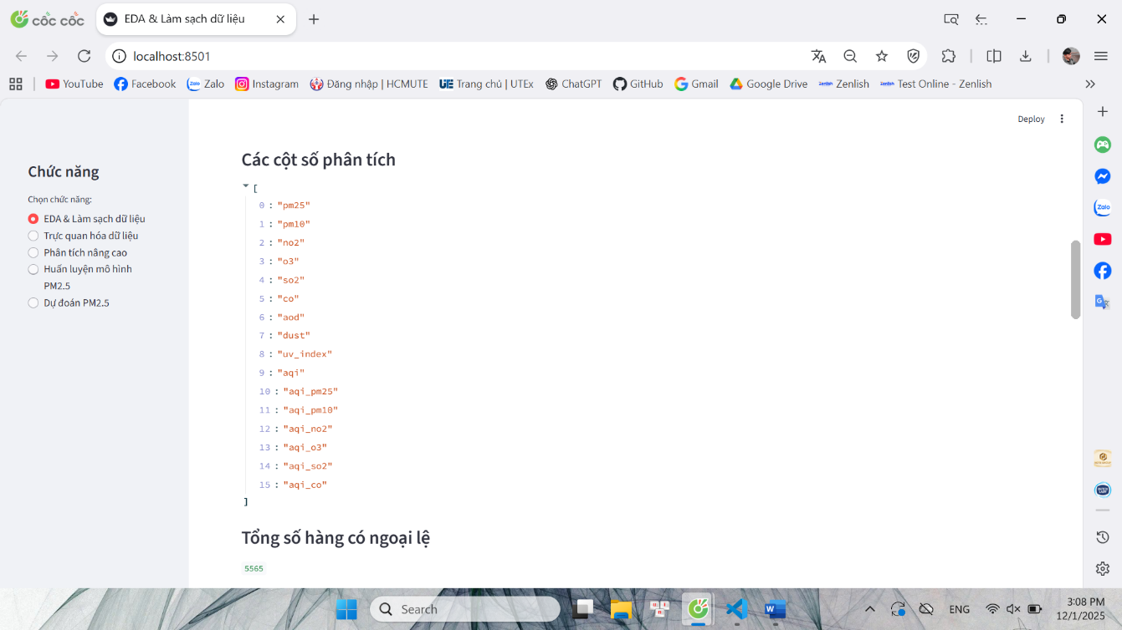
Hình 15. Số ngoại lệ theo hàng
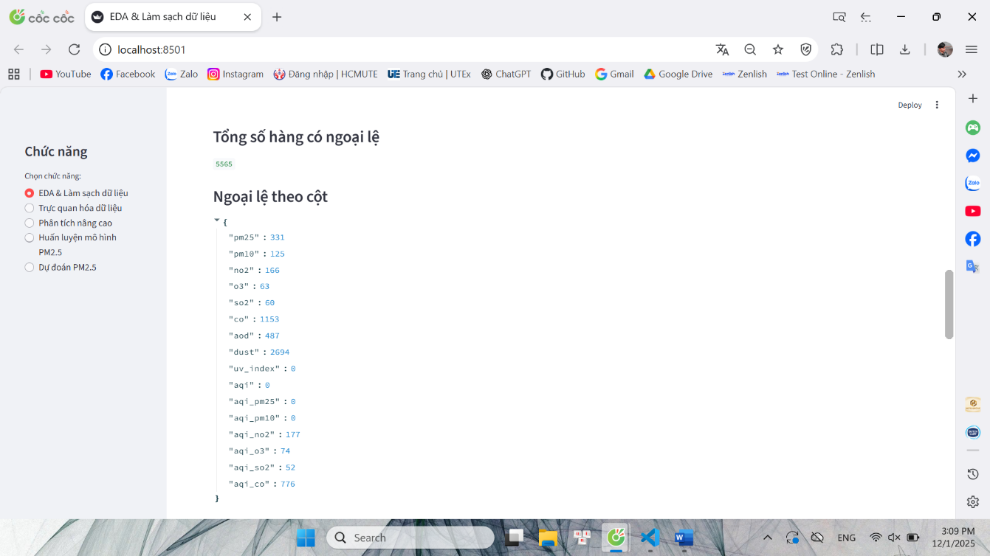
Hình 16. Ngoại lệ theo cột
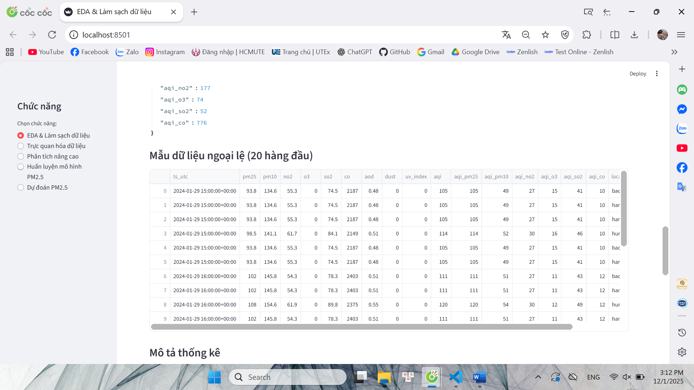
Hình 17. Mẫu dữ liệu ngoại lệ

4.2.3. Lưu trữ dữ liệu sạch và báo cáo phân tích thống kê
- Lưu trữ Dữ liệu Sạch (Clean Data Persistence):
Tập dữ liệu cuối cùng (cleaned_df) được ghi trở lại MinIO vào bucket air-quality-clean.
Lợi ích Data Lake: Thiết kế này tạo ra một lớp dữ liệu sạch (Clean Layer), tách biệt hoàn toàn khỏi lớp dữ liệu thô (Raw Layer), là cơ sở cho các phân tích và mô hình hóa tiếp theo mà không cần chạy lại quá trình làm sạch tốn kém.
MINIO_CLEAN_BUCKET = "air-quality-clean"
with st.spinner("Đang lưu file sạch lên MinIO..."):
clean_csv = cleaned_df.to_csv(index=False).encode('utf-8')
client.put_object(
MINIO_CLEAN_BUCKET,
file_choice,
data=BytesIO(clean_csv),
length=len(clean_csv),
content_type='text/csv'
)
st.success(f"Đã lưu file sạch lên bucket `{MINIO_CLEAN_BUCKET}`")
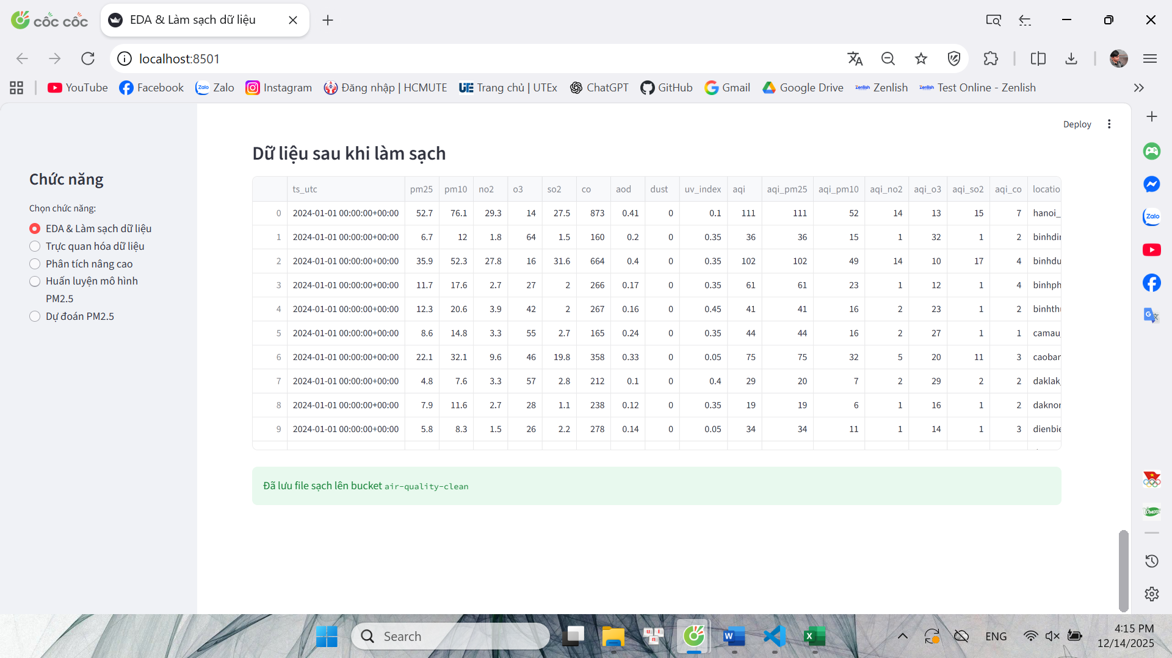
Hình 18. Dữ liệu sau khi làm sạch
- Báo cáo mô tả thống kê:
Báo cáo cung cấp các số liệu thống kê mô tả (descriptive statistics) như giá trị trung bình, độ lệch chuẩn, min, max, và các tứ phân vị (quartiles).
Giá trị Phân tích: Các số liệu này là cần thiết để xác minh rằng các bước làm sạch đã thành công và dữ liệu phân phối một cách hợp lý, đặc biệt là việc kiểm tra sự thay đổi của độ lệch chuẩn sau khi loại bỏ ngoại lệ. Báo cáo được xuất ra tệp Excel để dễ dàng kiểm toán (data auditing).
report['describe'] = df_clean.describe(include='all').to_dict()
report_path = os.path.join(report_dir, f"{base_name}_eda_report.xlsx")
with st.spinner("Đang lưu báo cáo EDA..."):
with pd.ExcelWriter(report_path, engine='openpyxl') as writer:
pd.DataFrame(report['describe']).T.to_excel(writer, sheet_name='describe')
pd.DataFrame.from_dict(report['null_percent'], orient='index').to_excel(writer, sheet_name='null_percent')
st.success(f"Đã lưu báo cáo: {report_path}")

- Hàm df.describe(include='all') tính toán một tập hợp đầy đủ các thống kê:
Count (Số lượng): Cho biết số lượng quan sát hợp lệ (non-null), kiểm tra tính hoàn chỉnh sau khi loại bỏ NULL.
Mean (Trung bình) và Median (Trung vị - 50%): So sánh hai giá trị này cho thấy mức độ lệch (skewness) của phân bố. Dữ liệu ô nhiễm thường bị lệch phải (Mean > Median) do sự xuất hiện không thường xuyên của các đỉnh ô nhiễm cao.
Std (Độ lệch chuẩn): Đo lường sự phân tán của dữ liệu. Giá trị Std cao cho thấy mức độ ô nhiễm có sự biến động lớn giữa các quan sát.
Min/Max và Tứ phân vị (25%, 75%): Xác định dải giá trị và phát hiện các giá trị tối thiểu/tối đa bất thường (ví dụ: các giá trị âm không hợp lý).
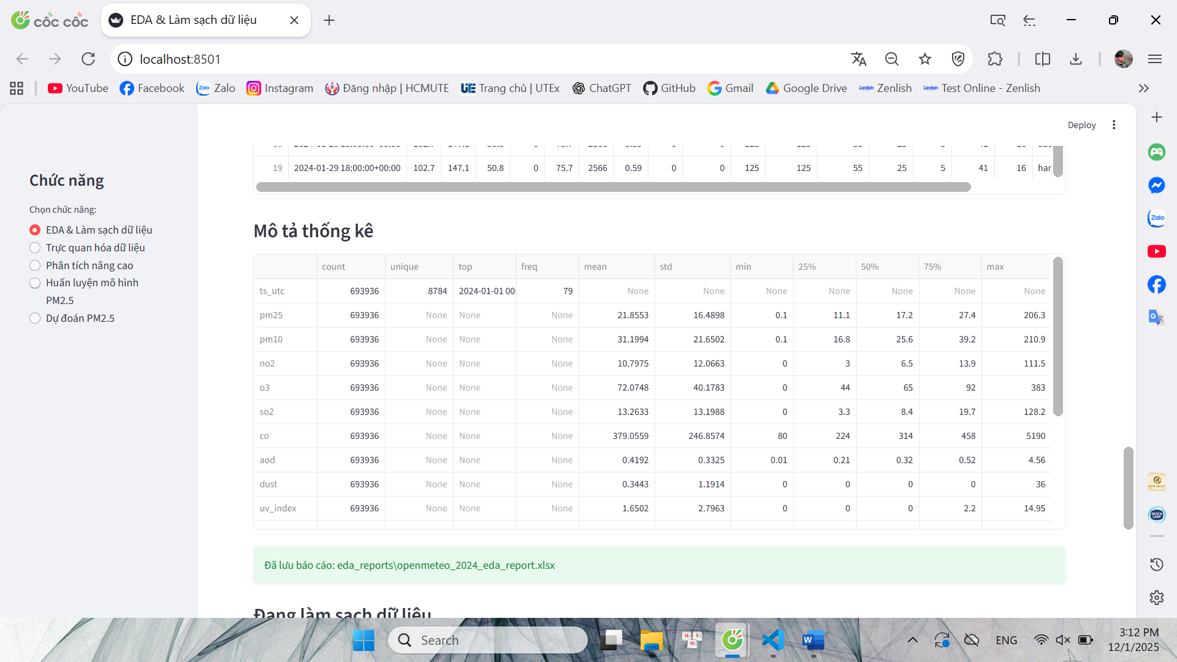
Hình 19. Mô tả thống kê

4.2.4. Trực quan hóa phân phối và so sánh xu hướng
Phân tích phân phối của từng chỉ số môi trường trong một năm cụ thể thông qua biểu đồ histogram.
Phương pháp này nhằm mô tả đặc điểm phân bố của dữ liệu, bao gồm mức độ tập trung, độ phân tán và giá trị phổ biến nhất của từng thông số như PM2.5, PM10, AQI hoặc CO. Việc quan sát phân phối giúp hiểu rõ hơn đặc tính dữ liệu trước khi thực hiện các bước phân tích hoặc mô hình hóa tiếp theo.
Trong mỗi vòng lặp, một biểu đồ histogram được tạo cho từng biến số thuộc danh sách các cột số (numeric_cols). Kích thước và độ phân giải của biểu đồ được thiết lập nhằm đảm bảo hình ảnh rõ ràng khi hiển thị trên giao diện ứng dụng. Dữ liệu được làm sạch bằng cách loại bỏ các giá trị thiếu trước khi vẽ biểu đồ, giúp phân phối phản ánh chính xác trạng thái thực của dữ liệu quan trắc.
Biểu đồ histogram được xây dựng với 25 khoảng giá trị (bins), thể hiện tần suất xuất hiện của các giá trị trong từng khoảng. Phần đường mật độ xác suất (KDE) được loại bỏ để tập trung hoàn toàn vào phân phối thực tế của dữ liệu. Màu sắc và đường viền của các cột được lựa chọn nhằm tăng khả năng quan sát và phân biệt các khoảng giá trị trên biểu đồ.
Bên cạnh việc trực quan hóa phân phối, đoạn mã còn bổ sung thông tin định lượng bằng cách xác định và hiển thị số lượng quan sát tại cột có tần suất cao nhất. Thông qua việc tính toán histogram bằng thư viện NumPy, khoảng giá trị có số lượng dữ liệu lớn nhất được xác định và giá trị tần suất tương ứng được hiển thị trực tiếp trên biểu đồ. Cách thể hiện này giúp người phân tích nhanh chóng nhận biết mức nồng độ phổ biến nhất của từng chỉ số môi trường trong năm đang xét.
Cuối cùng, biểu đồ được hoàn thiện bằng việc thiết lập tiêu đề, nhãn trục và lưới nền, giúp tăng tính trực quan và dễ đọc. Mỗi biểu đồ thể hiện rõ tên chỉ số môi trường và năm phân tích, hỗ trợ so sánh và diễn giải kết quả. Việc hiển thị biểu đồ trực tiếp trên ứng dụng giúp người dùng dễ dàng quan sát, đánh giá tình trạng phân bố dữ liệu và rút ra các nhận định ban đầu về chất lượng không khí trong từng giai đoạn.
for col in numeric_cols:
fig, ax = plt.subplots(figsize=(8, 5), dpi=120)
# Vẽ histogram, bỏ KDE
sns.histplot(df[col].dropna(), bins=25, kde=False, color="#2ca02c", ax=ax, edgecolor='black')

# Hiển thị số lượng trên cột cao nhất
counts, bins_edges = np.histogram(df[col].dropna(), bins=25)
max_count_idx = np.argmax(counts)
max_bin_center = (bins_edges[max_count_idx] + bins_edges[max_count_idx+1]) / 2
ax.text(max_bin_center, counts[max_count_idx]+0.5, str(counts[max_count_idx]),
ha='center', va='bottom', fontsize=12, fontweight='bold', color='red')

ax.set_title(f"{col} - {year}", fontsize=16, fontweight="bold")
ax.set_xlabel(col, fontsize=12)
ax.set_ylabel("Tần suất", fontsize=12)
ax.grid(True, linestyle="--", alpha=0.5)
st.pyplot(fig)
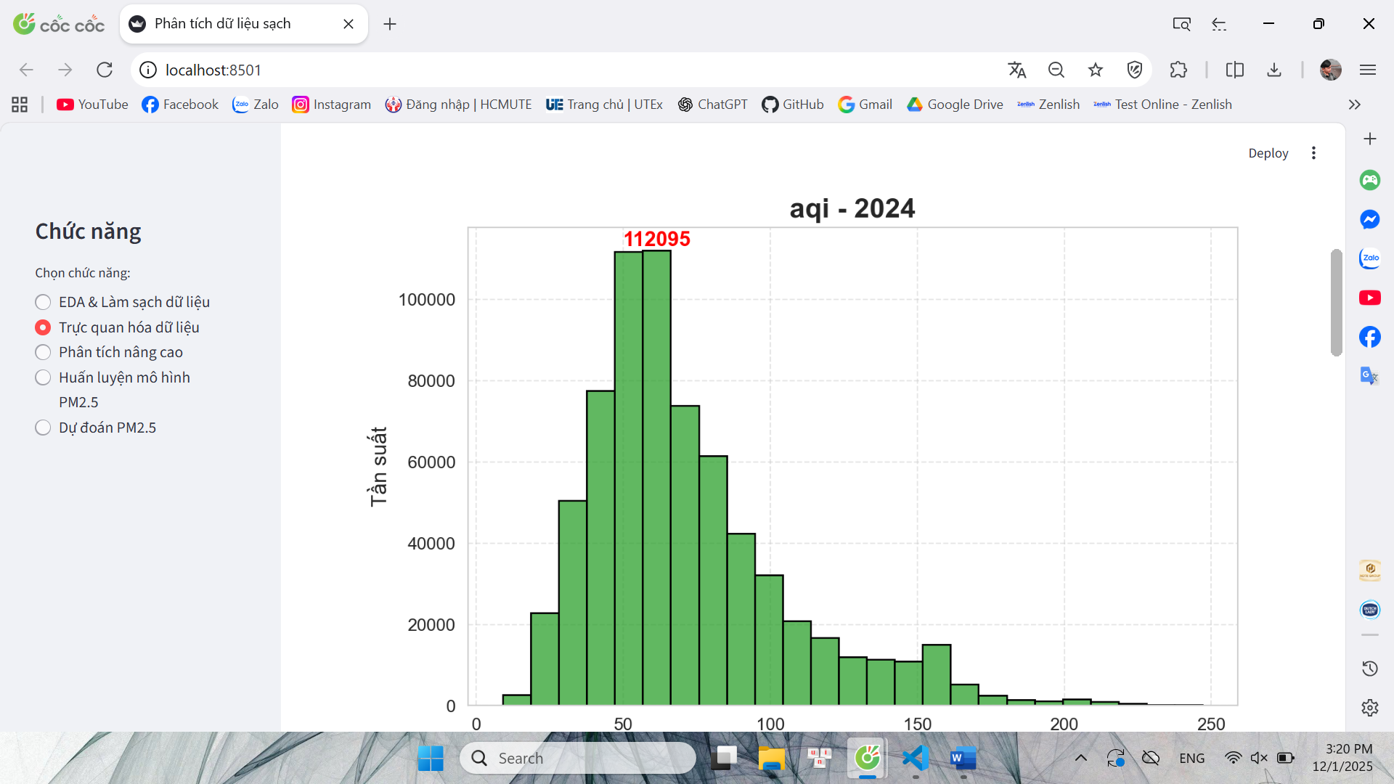
Hình 20. Trực quan AQI theo năm 2024
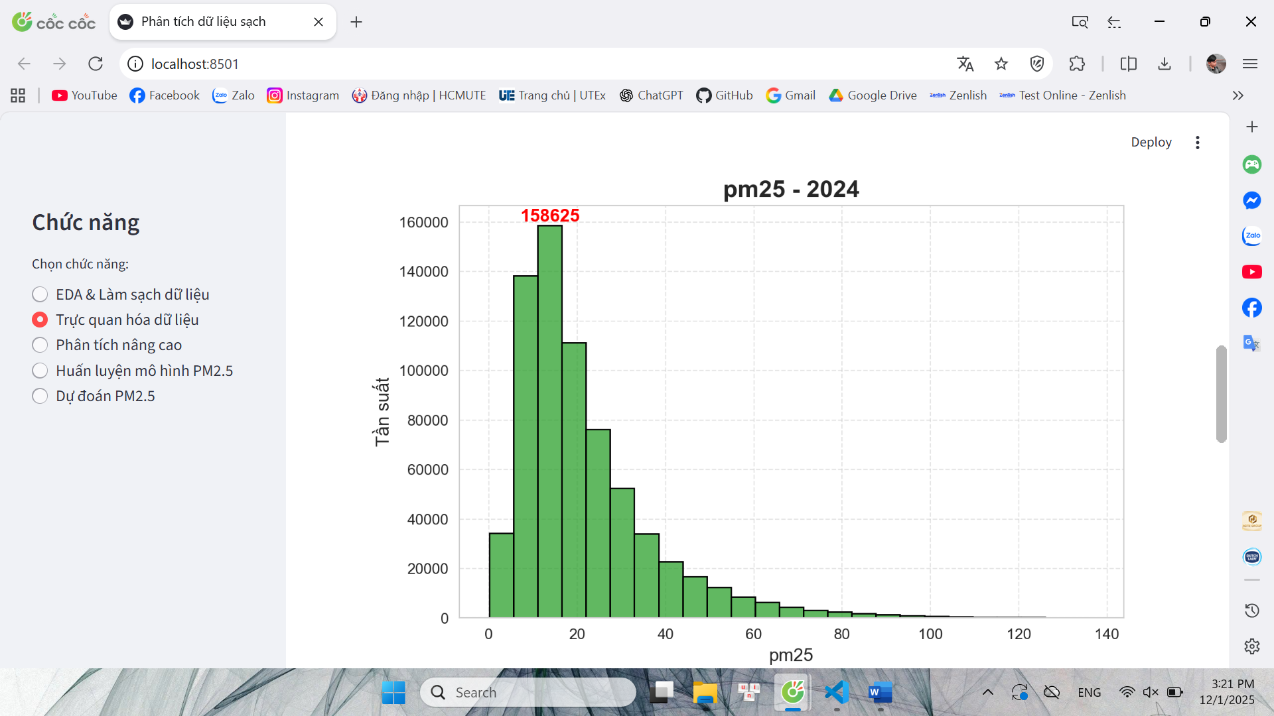
Hình 21. Trực quan PM2.5 theo năm 2024
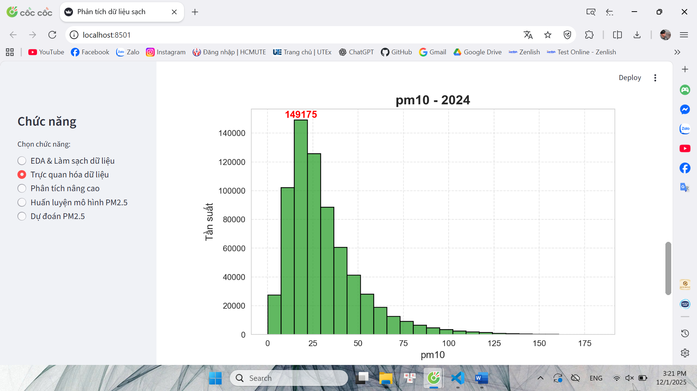
Hình 22. Trực quan PM10 theo năm 2024
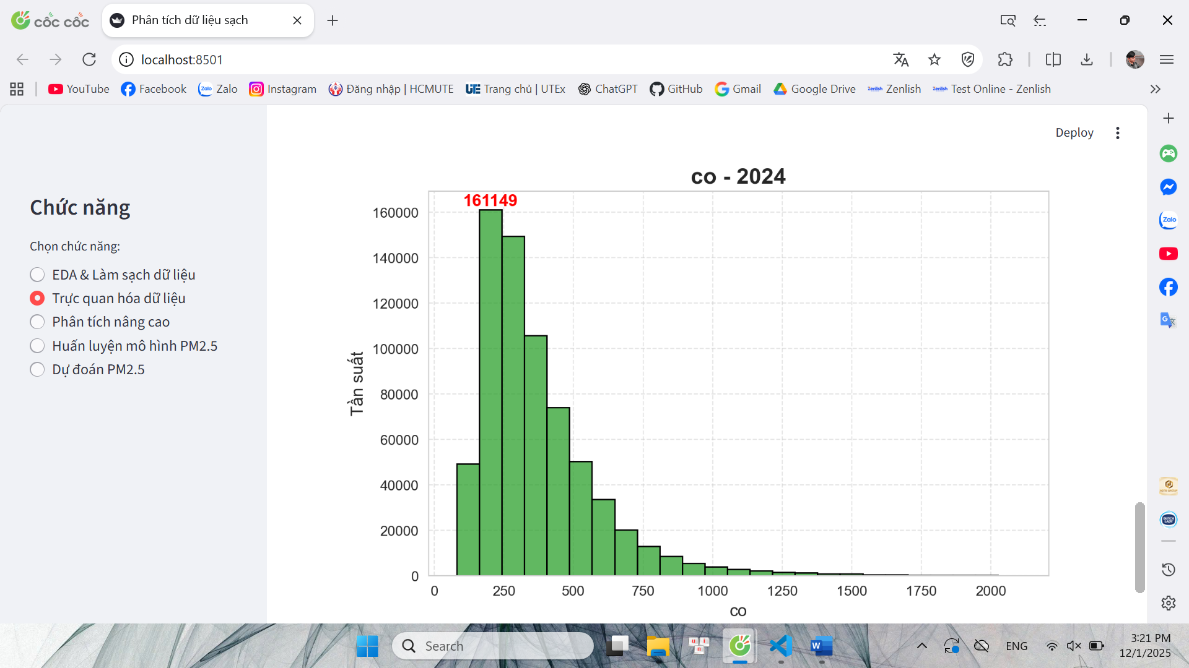
Hình 23. Trực quan CO theo năm 2024
So sánh Phân phối Đa năm (Multi-Year Comparison)
Phân tích so sánh phân phối đa năm được thực hiện nhằm đánh giá xu hướng dài hạn của chất lượng không khí cũng như hiệu quả của các chính sách kiểm soát ô nhiễm theo thời gian. Thay vì chỉ xem xét giá trị trung bình, việc so sánh toàn bộ phân phối của các chỉ số môi trường cho phép nhận diện rõ ràng hơn sự thay đổi về mức độ phổ biến của các nồng độ ô nhiễm. Nếu qua các năm, đỉnh của phân phối dịch chuyển về phía trái, tức là về phía các giá trị thấp hơn, điều này cho thấy chất lượng không khí có xu hướng được cải thiện.
Để thực hiện phân tích này, dữ liệu quan trắc của nhiều năm khác nhau được nối lại thành một tập dữ liệu chung bằng cách sử dụng hàm pd.concat. Việc hợp nhất dữ liệu giúp đảm bảo cấu trúc thống nhất và cho phép lọc, so sánh trực tiếp các năm dựa trên cùng một tập biến. Các chỉ số quan trọng như AQI, PM2.5, PM10 và CO được lựa chọn vì chúng phản ánh rõ mức độ ô nhiễm không khí và thường được sử dụng trong các nghiên cứu đánh giá chất lượng môi trường.
Kỹ thuật trực quan hóa chính được sử dụng là biểu đồ histogram chồng lấp (overlapping histograms). Với mỗi chỉ số môi trường, phân phối của từng năm được vẽ trên cùng một hệ trục tọa độ. Việc sử dụng độ trong suốt (alpha = 0.6) là cần thiết để các phân phối không che khuất lẫn nhau, từ đó giúp người quan sát dễ dàng so sánh hình dạng và vị trí của các phân phối giữa các năm khác nhau. Đồng thời, bảng màu được lựa chọn sao cho mỗi năm có một màu riêng biệt, giúp tăng khả năng phân biệt trên biểu đồ.
Ngoài việc so sánh trực quan, phân tích còn bổ sung yếu tố định lượng bằng cách hiển thị số lượng quan sát tại cột có tần suất cao nhất (Max Count) của mỗi năm. Đối với từng phân phối, số lượng quan sát trong mỗi khoảng (bin) được tính toán, sau đó xác định cột có tần suất lớn nhất. Giá trị này được hiển thị trực tiếp trên biểu đồ tại vị trí trung tâm của cột tương ứng. Cách thể hiện này cho phép so sánh mức độ phổ biến nhất của nồng độ ô nhiễm giữa các năm một cách rõ ràng và trực quan.
Thông qua phương pháp so sánh phân phối đa năm, không chỉ xu hướng trung bình mà toàn bộ cấu trúc phân bố của dữ liệu được phân tích. Điều này giúp nhận diện các thay đổi về mức độ ô nhiễm phổ biến, độ phân tán và sự xuất hiện của các giá trị cực đoan theo thời gian. Kết quả phân tích đóng vai trò quan trọng trong việc đánh giá hiệu quả dài hạn của các chính sách quản lý môi trường và cung cấp cơ sở khoa học cho việc điều chỉnh các biện pháp kiểm soát ô nhiễm trong tương lai.
df_all = pd.concat(dfs, ignore_index=True)
important_cols = ["aqi", "pm25", "pm10", "co"]
numeric_cols = [c for c in important_cols if c in df_all.columns]

st.markdown("## So sánh các năm")
palette = sns.color_palette("Set3", n_colors=len(selected_years))

for col in numeric_cols:
fig, ax = plt.subplots(figsize=(9, 6), dpi=120)
for i, year in enumerate(selected_years):
data = df_all[df_all["year"] == year][col].dropna()
sns.histplot(data, bins=25, kde=False, color=palette[i], label=year,
alpha=0.6, ax=ax, edgecolor='black')

# Hiển thị số lượng trên cột cao nhất
counts, bins_edges = np.histogram(data, bins=25)
max_count_idx = np.argmax(counts)
max_bin_center = (bins_edges[max_count_idx] + bins_edges[max_count_idx+1]) / 2
ax.text(max_bin_center, counts[max_count_idx]+0.5, str(counts[max_count_idx]),
ha='center', va='bottom', fontsize=11, fontweight='bold', color=palette[i])

ax.set_title(f"So sánh {col}", fontsize=16, fontweight="bold")
ax.set_xlabel(col, fontsize=12)
ax.set_ylabel("Tần suất", fontsize=12)
ax.legend(title="Năm")
ax.grid(True, linestyle="--", alpha=0.5)
st.pyplot(fig)
Quy trình xử lý dữ liệu tích hợp này không chỉ đảm bảo tập dữ liệu chất lượng cao cho việc huấn luyện mô hình mà còn cung cấp các thông tin trực quan có giá trị phục vụ cho việc ra quyết định và phân tích xu hướng.

4.3. Triển khai Airflow(Dags Pipline thu thập và xử lý dữ liệu)

4.3.1. Dags backfill
Code thực thi
# aqi_bronze_backfill.py
from datetime import datetime
from airflow import DAG
from airflow.operators.bash import BashOperator

DEFAULT_LOC_PATH = "/opt/EDA_AQI/Jobs/src/eda/locations.jsonl"

with DAG(
dag_id="aqi_bronze_backfill",
start_date=datetime(2025, 11, 1),
schedule=None,
catchup=False,
max_active_runs=1,
tags=["aqi", "bronze", "backfill"],
) as dag:

cmd = r"""
set -e
echo "PWD: $(pwd)"
echo "List /opt/EDA_AQI/Jobs/src/eda:"
ls -lah /opt/EDA_AQI/Jobs/src/eda || true

# chọn locations: nếu dag_run.conf có thì xài, không thì xài default
LOC_PATH="{{ dag_run.conf.get('locations', '""" + DEFAULT_LOC_PATH + r"""') }}"
echo "Using locations file: $LOC_PATH"

python3 /opt/EDA_AQI/Jobs/src/eda/load_raw_data/bronze_raw.py \
--mode backfill \
--start-date {{ dag_run.conf.get('start_date', '2024-01-01') }} \
--end-date {{ dag_run.conf.get('end_date', ds) }} \
--chunk-days {{ dag_run.conf.get('chunk_days', 60) }} \
--locations "$LOC_PATH"
"""

run = BashOperator(
task_id="bronze_backfill",
bash_command=cmd,
env={
"MINIO_HOST": "{{ var.value.get('MINIO_HOST', 'minio:9000') }}",
"MINIO_ACCESS_KEY": "{{ var.value.get('MINIO_ACCESS_KEY', 'admin') }}",
"MINIO_SECRET_KEY": "{{ var.value.get('MINIO_SECRET_KEY', 'admin123') }}",
"MINIO_BUCKET": "{{ var.value.get('MINIO_BUCKET', 'air-quality') }}",
"MINIO_SECURE": "{{ var.value.get('MINIO_SECURE', 'false') }}",
},
)

a) Mục đích
DAG aqi_bronze_backfill dùng để nạp dữ liệu lịch sử theo khoảng thời gian chỉ định (từ start_date đến end_date) vào tầng Bronze. DAG này phù hợp khi:
- Triển khai hệ thống lần đầu cần lấy dữ liệu quá khứ
- Muốn “lấp đầy” dữ liệu bị thiếu trong một giai đoạn cụ thể
b) Thông tin cấu hình chính
- DAG ID: aqi_bronze_backfill
- schedule: None → chạy thủ công khi cần
- start_date: 2025-11-01
- tags: ["aqi", "bronze", "backfill"]
- max_active_runs: 1 → tránh backfill chạy song song gây quá tải
c) Cơ chế truyền tham số (dag_run.conf)
DAG cho phép cấu hình linh hoạt qua dag_run.conf:
- locations: đường dẫn file locations (mặc định: /opt/EDA_AQI/Jobs/src/eda/locations.jsonl)
- start_date: mặc định 2024-01-01
- end_date: mặc định ds (ngày chạy DAG)
- chunk_days: mặc định 60 (chia nhỏ theo từng “khối ngày” để tránh quá tải)
d) Task thực thi
DAG gồm 1 task:
- Task ID: bronze_backfill
- Script gọi: load_raw_data/bronze_raw.py
- Mode: --mode backfill
- Ý nghĩa chunking: chia khoảng thời gian backfill thành nhiều đoạn nhỏ (chunk_days) để:
  - giảm rủi ro timeout / lỗi khi tải dữ liệu lớn
  - dễ retry theo từng đoạn
e) Cấu hình MinIO
Các biến môi trường phục vụ ghi dữ liệu Bronze lên MinIO:
- MINIO_HOST, MINIO_ACCESS_KEY, MINIO_SECRET_KEY
- MINIO_BUCKET (mặc định: air-quality)
- MINIO_SECURE (mặc định: false)

4.3.2. Dags incremental
Code thực thi
# aqi_bronze_incremental.py
from datetime import datetime
from airflow import DAG
from airflow.operators.bash import BashOperator

DEFAULT_LOC_PATH = "/opt/EDA_AQI/Jobs/src/eda/locations.jsonl"

with DAG(
dag_id="aqi_bronze_incremental",
start_date=datetime(2025, 11, 1),
schedule="0 * * * *", # 5 phút 1 lần: chỉ để ingest incremental vào Bronze
catchup=False,
max_active_runs=1,
tags=["aqi", "bronze", "incremental"],
) as dag:

incr_cmd = r"""
set -e
LOC_PATH="{{ dag_run.conf.get('locations', '""" + DEFAULT_LOC_PATH + r"""') }}"
echo "Using locations file: $LOC_PATH"

python3 /opt/EDA_AQI/Jobs/src/eda/load_raw_data/bronze_raw.py \
--mode incremental \
--locations "$LOC_PATH"
"""

bronze_incremental = BashOperator(
task_id="bronze_incremental",
bash_command=incr_cmd,
env={
"MINIO_HOST": "{{ var.value.get('MINIO_HOST', 'minio:9000') }}",
"MINIO_ACCESS_KEY": "{{ var.value.get('MINIO_ACCESS_KEY', 'admin') }}",
"MINIO_SECRET_KEY": "{{ var.value.get('MINIO_SECRET_KEY', 'admin123') }}",
"MINIO_BUCKET": "{{ var.value.get('MINIO_BUCKET', 'air-quality') }}",
"MINIO_SECURE": "{{ var.value.get('MINIO_SECURE', 'false') }}",
},
)

a) Mục đích
DAG aqi_bronze_incremental dùng để thu thập dữ liệu mới phát sinh theo chu kỳ, phục vụ ingest liên tục vào tầng Bronze. Đây là DAG chạy định kỳ, đảm bảo dữ liệu được cập nhật đều đặn.
b) Thông tin cấu hình chính
- DAG ID: aqi_bronze_incremental
- schedule: "0 * * * *" → chạy mỗi giờ (tại phút 0)
- start_date: 2025-11-01
- tags: ["aqi", "bronze", "incremental"]
- max_active_runs: 1 → không cho phép chồng phiên ingest
c) Cơ chế locations
- Cho phép truyền locations qua dag_run.conf
- Nếu không truyền thì dùng mặc định: /opt/EDA_AQI/Jobs/src/eda/locations.jsonl
d) Task thực thi
DAG gồm 1 task:
- Task ID: bronze_incremental
- Script gọi: load_raw_data/bronze_raw.py
- Mode: --mode incremental
- Đặc trưng: không cần truyền start/end date, hệ thống sẽ ingest “phần mới” theo logic incremental bên trong script.
e) Cấu hình MinIO
- Tương tự backfill, dùng Airflow Variables và truyền qua biến môi trường:
- MINIO_HOST, MINIO_ACCESS_KEY, MINIO_SECRET_KEY
- MINIO_BUCKET=air-quality, MINIO_SECURE=false
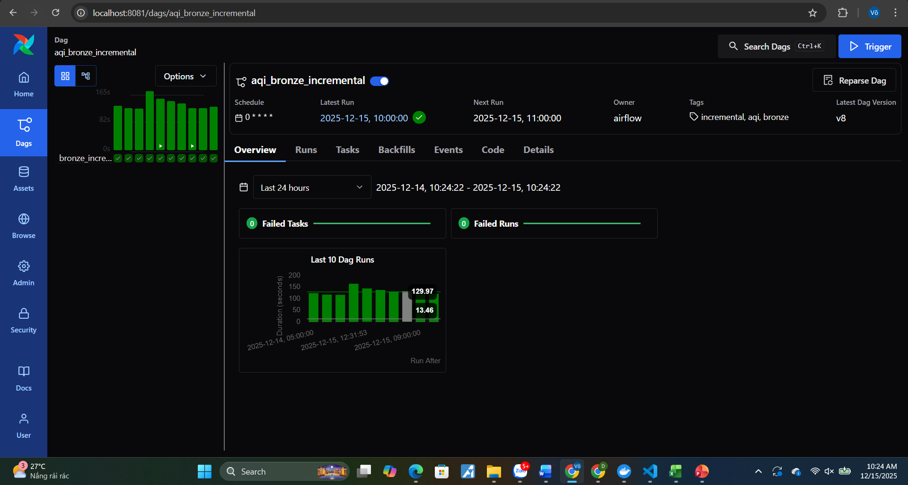
Hình 24. Cấu hình MinIO

4.3.3. Dags eda (tiền xử lý & làm sạch dữ liệu)
Code thực thi
# aqi_eda_daily.py
from datetime import datetime
from airflow import DAG
from airflow.operators.bash import BashOperator

with DAG(
dag_id="aqi_eda_daily",
start_date=datetime(2025, 11, 1),
schedule="10 0 * * *", # 00:10 mỗi ngày
catchup=False,
max_active_runs=1,
tags=["aqi", "eda", "build_global", "cleaning"],
) as dag:

build_cmd = r"""
set -e
YEAR="{{ ds[:4] }}"
echo "▶ Build yearly global for year=$YEAR"
python3 /opt/EDA_AQI/Jobs/src/eda/load_raw_data/bronze_build_global.py --year "$YEAR"
"""

build_global = BashOperator(
task_id="build_global_year",
bash_command=build_cmd,
env={
"MINIO_HOST": "{{ var.value.get('MINIO_HOST', 'minio:9000') }}",
"MINIO_ACCESS_KEY": "{{ var.value.get('MINIO_ACCESS_KEY', 'admin') }}",
"MINIO_SECRET_KEY": "{{ var.value.get('MINIO_SECRET_KEY', 'admin123') }}",
"MINIO_BUCKET": "{{ var.value.get('MINIO_BUCKET', 'air-quality') }}",
"MINIO_SECURE": "{{ var.value.get('MINIO_SECURE', 'false') }}",
},
)

clean_cmd = r"""
set -e
YEAR="{{ ds[:4] }}"
echo "▶ Run EDA & Cleaning (Silver, chunked) for year=$YEAR"

python3 /opt/EDA_AQI/Jobs/src/eda/pre-processing/data_preprocessing.py --year "$YEAR"
"""

eda_clean_global = BashOperator(
task_id="silver_clean_global",
bash_command=clean_cmd,
env={
"MINIO_HOST": "{{ var.value.get('MINIO_HOST', 'minio:9000') }}",
"MINIO_ACCESS_KEY": "{{ var.value.get('MINIO_ACCESS_KEY', 'admin') }}",
"MINIO_SECRET_KEY": "{{ var.value.get('MINIO_SECRET_KEY', 'admin123') }}",
"MINIO_BUCKET": "{{ var.value.get('MINIO_BUCKET', 'air-quality') }}",
"MINIO_CLEAN_BUCKET": "{{ var.value.get('MINIO_CLEAN_BUCKET', 'air-quality-clean') }}",
"MINIO_SECURE": "{{ var.value.get('MINIO_SECURE', 'false') }}",
},
)

build_global >> eda_clean_global

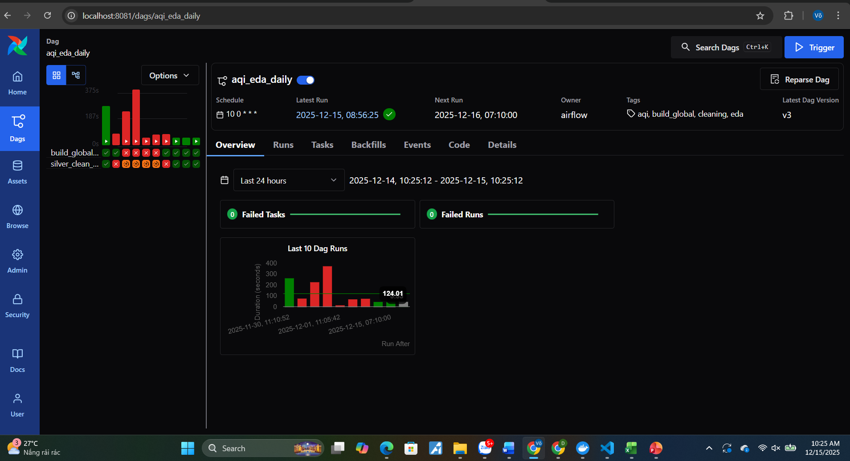
Hình 25. Dags eda
a) Mục đích
DAG aqi_eda_daily chịu trách nhiệm:
- Build bộ dữ liệu global theo năm từ Bronze (gom dữ liệu trong năm)
- Chạy EDA & làm sạch để tạo dữ liệu Silver (chunked) phục vụ phân tích và các bước xử lý tiếp theo
DAG này là cầu nối từ Bronze → Silver trong kiến trúc Lakehouse.
b) Thông tin cấu hình chính
- DAG ID: aqi_eda_daily
- schedule: "10 0 * * *" → chạy lúc 00:10 mỗi ngày
- tags: ["aqi", "eda", "build_global", "cleaning"]
- max_active_runs: 1
c) Luồng xử lý (2 tasks nối tiếp)
DAG gồm 2 task và có quan hệ phụ thuộc tuyến tính:
- Task 1: Build global dataset theo năm
  - Task ID: build_global_year
  - Lấy năm từ ngày chạy: YEAR = "{{ ds[:4] }}"
  - Script gọi: load_raw_data/bronze_build_global.py --year "$YEAR"
  - Vai trò: tổng hợp dữ liệu Bronze theo phạm vi năm (chuẩn hóa đầu vào cho bước cleaning)
- Task 2: EDA & Cleaning tạo Silver
  - Task ID: silver_clean_global
  - Script gọi: pre-processing/data_preprocessing.py --year "$YEAR"
  - Vai trò:
    - thực hiện các bước EDA cơ bản phục vụ hiểu dữ liệu
    - làm sạch/chuẩn hóa dữ liệu theo logic tiền xử lý
    - ghi dữ liệu đã làm sạch sang bucket Silver
d) Cấu hình MinIO và bucket Silver
- Bronze bucket: MINIO_BUCKET (mặc định air-quality)
- Silver/Clean bucket: MINIO_CLEAN_BUCKET (mặc định air-quality-clean)
- Thông tin kết nối MinIO lấy từ Airflow Variables (MINIO_HOST, MINIO_ACCESS_KEY, MINIO_SECRET_KEY, MINIO_SECURE)
e) Quan hệ phụ thuộc
Thứ tự thực thi được thiết lập:
- build_global_year >> silver_clean_global
Tức là chỉ khi build dữ liệu global theo năm hoàn tất thì mới chạy cleaning/EDA sang Silver.

4.4. Phân tích thăm dò dữ liệu (EDA) chuyên sâu

4.4.1. Tổng quan

4.4.1.1. Giới thiệu
Phần tổng quan chất lượng không khí là bước đầu quan trọng trong quá trình phân tích thăm dò dữ liệu (Exploratory Data Analysis – EDA). Mục tiêu chính của phần này là cung cấp cái nhìn bao quát về tình trạng môi trường không khí thông qua:
- Các chỉ số thống kê cơ bản.
- Phân loại mức độ AQI
- Các biểu đồ trực quan.
- Tình hình phân bố theo thời gain và theo chất ô nhiễm.
Qua phần này, người đọc nhanh chóng nắm được tình trạng chung trước khi thực hiện các phân tích chi tiết theo địa điểm hoặc theo chất ô nhiễm.

4.4.1.2. Các chỉ số chính

4.4.1.2.1. Cấu trúc dữ liệu tổng thể
Phần tổng quan bắt đầu bằng việc hiển thị bốn chỉ số chính:
# Hiển thị thông tin tổng quan
if analysis_option == "Tổng Quan":
st.header("Tổng Quan Chất Lượng Không Khí")
# Metrics chính
col1, col2, col3, col4 = st.columns(4)
with col1:
st.metric("Tổng số bản ghi", f"{len(df):,}")
with col2:
st.metric("Số địa điểm", df['location_key'].nunique())
with col3:
st.metric("Khoảng thời gian", f"{df['year'].min()} - {df['year'].max()}")
with col4:
avg_aqi = df['aqi'].mean()
aqi_status = "Tốt" if avg_aqi <= 50 else "Trung bình" if avg_aqi <= 100 else "Kém"
st.metric("AQI trung bình", f"{avg_aqi:.1f}", delta=aqi_status)
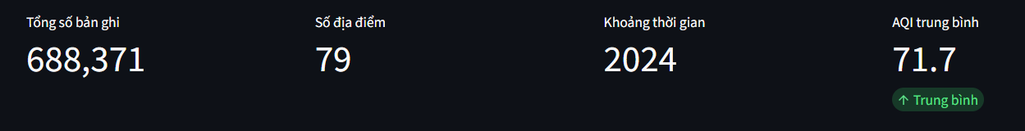
Hình 26. Cấu trúc dữ liệu tổng thể
Phân tích chi tiết:
- Tổng số bản ghi: Sử dụng hàm len(df) để đếm tổng số dòng dữ liệu. Qua đó cho biết kích thước của tập dữ liệu và mức độ mức độ chi tiết của phân tích có thể thực hiện.
- Số địa điểm: Được tính bằng phương thức .nunique() trên cột lotcation_key. Chỉ số này thể hiện tổng số trạm quan trắc có mặt trong tập dữ liệu. Tuy Việt Nam có 63 tỉnh/thành, nhưng số địa điểm (79) lớn hơn 63 vì:
  - Không phải tỉnh/thành nào cũng có trạm quan trắc nên một số tỉnh không xuất hiện trong dữ liệu.
  - Các tỉnh lớn như Hà Nội, TP.HCM hay Đồng Nai có nhiều trạm đo nên đóng góp nhiều địa điểm hơn.
  - Một số trạm đo được đặt tại các vị trí đặc biệt như khu công nghiệp, ven đô hoặc các điểm giao thông.
- Vì vậy, số địa điểm phản ánh mức độ phủ sóng và mật độ trạm đo, chứ không phải số lượng tỉnh.
- Khoảng thời gian: Lấy giá trị năm nhỏ nhất df['year'].min() và năm lớn nhất df['year'].max() để xác định độ dài của chuỗi thời gian. Khoảng thời gian lâu dài cho phép phát hiện xu hướng dài hạn và các biến đổi theo mùa.
- AQI trung bình: Tính giá trị trung bình của tất cả chỉ số AQI bằng df['aqi'].mean(), sau đó so sánh với các ngưỡng để gán nhãn trạng thái. Ngưỡng được thiết lập dựa trên tiêu chuẩn quốc tế: AQI ≤ 50 là tốt, 51-100 là trung bình, >100 là kém.

4.4.1.2.2. Đánh giá mức độ chất lượng không khí
def classify_aqi(aqi):
if aqi <= 50: return " 🟢 Tốt"
elif aqi <= 100: return " 🟡 Trung Bình"
elif aqi <= 150: return " 🟠 Không Tốt Cho Nhóm Nhạy Cảm"
elif aqi <= 200: return " 🔴 Không Tốt"
elif aqi <= 300: return " 🟣 Rất Không Tốt"
else: return "⚫ Nguy Hiểm"

df['aqi_level'] = df['aqi'].apply(classify_aqi)
aqi_distribution = df['aqi_level'].value_counts()
Hàm phân loại này áp dụng các ngưỡng AQI tiêu chuẩn quốc tế được công nhận:
- AQI ≤ 50 (Tốt): Chất lượng không khí tốt, không có nguy hiểm cho sức khỏe công chúng. Mọi hoạt động ngoài trời có thể tiến hành bình thường.
- AQI 51-100 (Trung bình): Mức độ ô nhiễm vừa phải, các nhóm người nhạy cảm như trẻ em, người già, và bệnh nhân hen suyễn nên hạn chế hoạt động ngoài trời.
- AQI 101-150 (Kém): Chất lượng không khí kém, tất cả mọi người có thể cảm thấy ảnh hưởng. Khuyến cáo hạn chế thời gian ngoài trời kéo dài.
- AQI 151-200 (Rất kém): Tình trạng ô nhiễm nghiêm trọng, nhân dân nên hạn chế ra ngoài. Những hoạt động thể chất bên ngoài có nguy cơ gây hại sức khỏe.
- AQI > 200 (Nguy hiểm cực độ): Tình trạng khí quyển cực kỳ nguy hiểm, khuyến cáo mọi người ở trong nhà, hạn chế ra ngoài, sử dụng khẩu trang N95 khi cần thiết.
Hàm apply() áp dụng hàm phân loại cho từng giá trị AQI, tạo ra cột aqi_level mới. Sau đó, value_counts() đếm tần suất xuất hiện của mỗi mức độ.

4.4.1.3. Phân Bố Mức Độ AQI

4.4.1.3.1. Biểu đồ tròn phân bố AQI
fig_aqi_dist = px.pie(
values=aqi_distribution.values,
names=aqi_distribution.index,
title="Phân Bố Mức Độ AQI",
color_discrete_sequence=['#009966', '#ffde33', '#ff9933', '#cc0033', '#660099', '#7e0023']
)
st.plotly_chart(fig_aqi_dist, use_container_width=True)
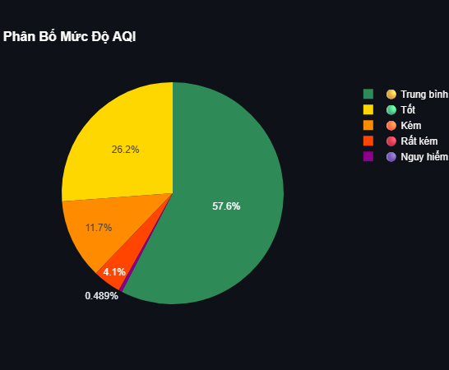
Hình 27. Phân bố mức độ AQI
Ý nghĩa và cách xây dựng biểu đồ:
Biểu đồ tròn được tạo bằng thư viện Plotly Express với các thành phần chính:
Tham số | Giá trị | Giải thích
values | aqi_distribution.values | Số lượng ngày thuộc mỗi mức độ AQI
names | aqi_distribution.index | Tên các mức độ (Tốt, Trung bình, Không Tốt Cho Nhóm Nhạy Cảm, Không Tốt, Rất Không Tốt, Nguy hiểm)
title | "Phân Bố Mức Độ AQI" | Tiêu đề biểu đồ
color_discrete_sequence | ['#009966', '#ffde33', '#ff9933', '#cc0033', '#660099', '#7e0023'] | Bảng màu tương ứng: xanh lá (tốt) → tím (nguy hiểm)
use_container_width | True | Biểu đồ tự động co giãn theo chiều rộng container
Ứng dụng của biểu đồ:
- Quan sát tỷ lệ phần trăm: Kích thước mỗi phần của pie chart tương ứng với tỷ lệ phần trăm ngày thuộc mỗi mức độ
- Đánh giá nhanh tình hình: Nếu phần xanh (tốt) lớn hơn, chất lượng không khí tương đối ổn định
- So sánh giữa các vùng: Bằng cách lọc dữ liệu theo vùng địa lý, có thể so sánh phân bố giữa các khu vực khác nhau
- Theo dõi xu hướng theo thời gian: Vẽ multiple pie charts cho các năm khác nhau để quan sát sự thay đổi.

4.4.1.3.2. Biểu Đồ Cột Theo Ngưỡng AQI
Trong khi biểu đồ tròn cho thấy tỷ lệ phần trăm tổng thể, biểu đồ cột cho ta có cái nhìn định lượng tuyệt đối về số ngày nằm trong từng khoảng chất lượng không khí cụ thể.
with col2:
# Phân bố AQI theo các mức ngưỡng WHO
aqi_thresholds = {
'Tốt (0-50)': len(df[df['aqi'] <= 50]),
'Trung Bình (51-100)': len(df[(df['aqi'] > 50) & (df['aqi'] <= 100)]),
'Không Tốt Nhóm Nhạy Cảm (101-150)': len(df[(df['aqi'] > 100) & (df['aqi'] <= 150)]),
'Không Tốt (151-200)': len(df[(df['aqi'] > 150) & (df['aqi'] <= 200)]),
'Rất Không Tốt (201-300)': len(df[(df['aqi'] > 200) & (df['aqi'] <= 300)]),
'Nguy Hiểm (>300)': len(df[df['aqi'] > 300])
}

fig_threshold = px.bar(
x=list(aqi_thresholds.keys()),
y=list(aqi_thresholds.values()),
title="Phân Bố Số Ngày Theo Ngưỡng AQI",
color=list(aqi_thresholds.values()),
color_continuous_scale='RdYlGn_r'
)
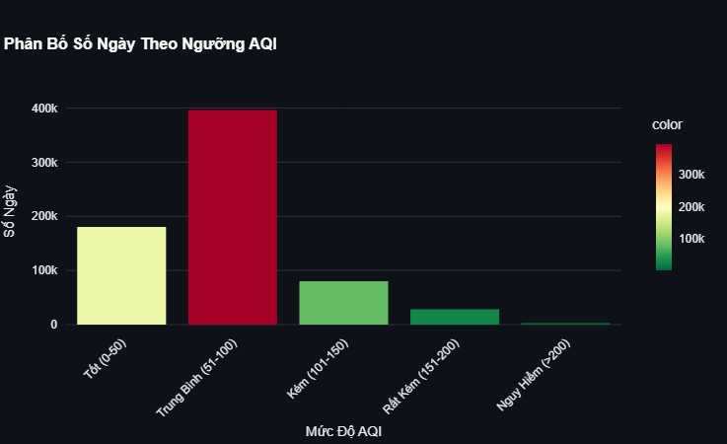
Hình 28. Phân bố số ngày theo ngưỡng AQI
Phân tích chi tiết:
- Dictionary aqi_thresholds: Thực hiện lọc (filter) dữ liệu DataFrame theo các điều kiện logic để đếm số lượng bản ghi (số ngày) rơi vào từng khoảng AQI cụ thể (0-50, 51-100,...).
- Biểu đồ cột (px.bar):
  - Trục X: Các nhãn phân loại (Tốt, Trung Bình, Kém...).
  - Trục Y: Số lượng ngày tương ứng.
  - Màu sắc (RdYlGn_r): Sử dụng thang màu Red-Yellow-Green đảo ngược (reverse). Điều này có ý nghĩa trực quan quan trọng: Số lượng ngày "Tốt" sẽ có màu xanh, trong khi các cột thể hiện mức độ ô nhiễm cao sẽ chuyển dần sang đỏ, giúp cảnh báo người xem ngay lập tức về mức độ nghiêm trọng.

4.4.1.4. Thống kê các chất ô nhiễm
AQI là chỉ số tổng hợp, tuy nhiên để hiểu rõ nguyên nhân ô nhiễm, cần phân tích nồng độ chi tiết của từng chất (PM2.5, PM10, NO2, SO2, CO, O3).

4.4.1.4.1. Các chỉ số đo lường (Metrics)
for i, pollutant in enumerate(available_pollutants[:3]):
with [col1, col2, col3][i]:
avg_val = df[pollutant].mean()
max_val = df[pollutant].max()

# Đánh giá mức độ
if pollutant in ['pm25', 'pm10']:
status = "An toàn" if avg_val <= 15 else "Cảnh báo" if avg_val <= 35 else "Nguy hiểm"
else:
status = "Bình thường" if avg_val <= 40 else "Cao"

st.metric(
f"{pollutant.upper()} TB (μg/m³)",
f"{avg_val:.1f}",
delta=status
)


Hình 29. Thống kê các chất ô nhiễm
Ý nghĩa: Hệ thống tự động chọn 3 chất ô nhiễm đầu tiên có trong dữ liệu để hiển thị nhanh trên bảng điều khiển (Dashboard). Điểm đặc biệt là cơ chế đánh giá động (Dynamic Evaluation):
- Đối với bụi mịn (PM2.5, PM10): Áp dụng ngưỡng chặt chẽ hơn (<=15 là an toàn).
- Đối với khí thải khác: Áp dụng ngưỡng thông thường.
- Tham số delta: Hiển thị trạng thái "An toàn", "Cảnh báo" hoặc "Nguy hiểm" ngay cạnh con số, giúp người xem không cần nhớ bảng chuẩn quy đổi cũng có thể hiểu được mức độ nghiêm trọng.

4.4.1.4.2. Biểu đồ so sánh nồng độ trung bình
# Biểu đồ so sánh các chất ô nhiễm
pollutant_stats = df[available_pollutants].mean()
fig_pollutants = px.bar(
x=pollutant_stats.index,
y=pollutant_stats.values,
title="Nồng Độ Trung Bình Các Chất Ô Nhiễm",
color=pollutant_stats.values,
color_continuous_scale='Plasma'
)
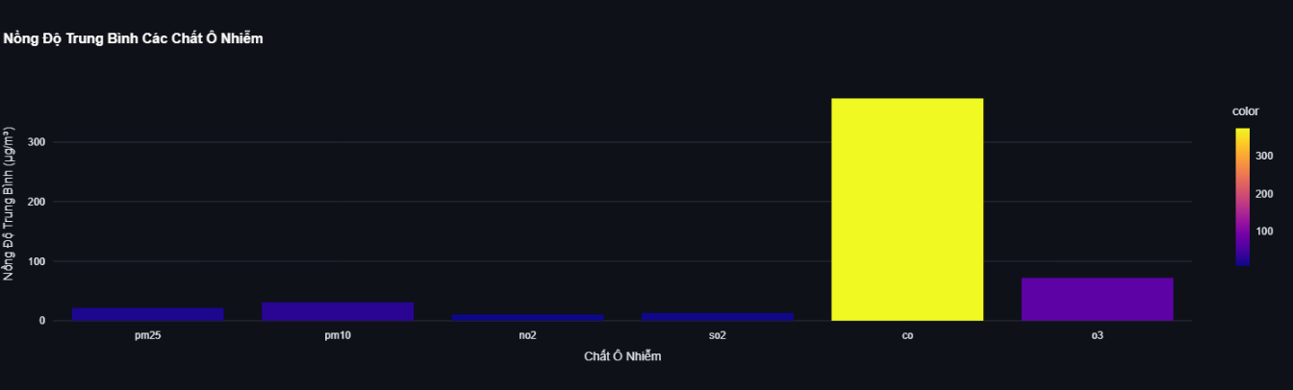
Hình 30. Nồng độ trung bình các chất ô nhiễm
Phân tích:
- Tính toán: Sử dụng df[available_pollutants].mean() tính giá trị trung bình của tất cả các chất ô nhiễm.
- Trực quan hóa: Biểu đồ cột giúp có cái nhìn tương quan về mặt nồng độ giữa các chất. Ví dụ, ta có thể dễ dàng thấy nồng độ PM10 thường cao hơn PM2.5 (Nguyên nhân do PM10 bao gồm cả các hạt lớn hơn).
- Thang màu Plasma: Sử dụng góp phần làm nổi bật các chất có nồng độ cao.

4.4.1.5. Xu hướng theo thời gian
Đây là phần quan trọng mang tính chất dài hạn của chất lượng không khí. Nhờ đây, ta có thể có nhìn tổng quan về AQI theo tháng đó và dễ dàng nhận biết được tháng nào vượt ngưỡng hơn bình thường. Hỗ trợ theo dõi chất lượng không khí và đưa ra hướng khắc phục trong tương lai.
# AQI theo tháng
monthly_aqi = df.groupby(['year', 'month'])['aqi'].mean().reset_index()
monthly_aqi['date'] = pd.to_datetime(monthly_aqi[['year', 'month']].assign(day=1))
fig_trend = px.line(
monthly_aqi,
x='date',
y='aqi',
title="Xu Hướng AQI Theo Thời Gian",
markers=True
)
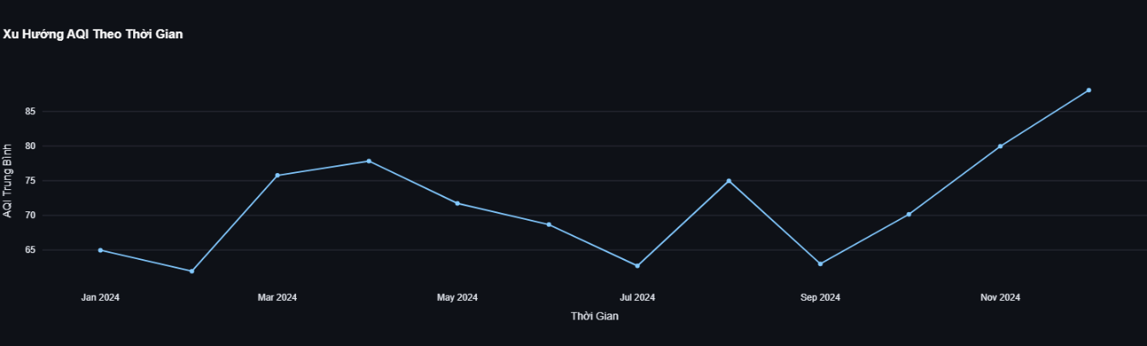
Hình 31. Xu hướng AQI theo thời gian
Quy trình xử lý:
- Gom nhóm (Grouping): Sử dụng hàm (groupby(['year', 'month'])) để gom theo Năm và Tháng, sau đó tính trung bình AQI giúp loại bỏ nhiễu từ biến động theo ngày, hỗ trợ làm mượt đường biểu diễn để dễ theo dõi xu hướng chính.
- Tạo trục thời gian: Cột date được tạo ra để Plotly có thể hiểu và vẽ trục thời gian liên tục.
- Biểu đồ đường (Line Chart): markers=True được kích hoạt để hiển thị rõ các điểm dữ liệu cụ thể của từng tháng trên đường xu hướng.

4.4.1.6. Thống kê chi tiết toàn diện
Sau khi có cái nhìn bao quát qua các biểu đồ, phần cuối của phân tích tổng quan ta tiến hành đi sâu vào các con số thống kê mô tả để đánh giá độ phân tán và hình dáng phân phối của dữ liệu.

4.4.1.6.1. Các chỉ số phân phối và Ngưỡng an toàn
with col1:
st.write("**Chỉ Số Chất Lượng Không Khí:**")
# Tính toán các percentile
aqi_p25 = df['aqi'].quantile(0.25)
aqi_p75 = df['aqi'].quantile(0.75)
aqi_median = df['aqi'].median()
summary_stats = {
"AQI trung bình": f"{df['aqi'].mean():.1f}",
"AQI trung vị": f"{aqi_median:.1f}",
"AQI cao nhất": f"{df['aqi'].max():.1f}",
"AQI thấp nhất": f"{df['aqi'].min():.1f}",
"Percentile 25%": f"{aqi_p25:.1f}",
"Percentile 75%": f"{aqi_p75:.1f}",
"Độ lệch chuẩn": f"{df['aqi'].std():.1f}",
"Hệ số biến thiên": f"{(df['aqi'].std()/df['aqi'].mean()*100):.1f}%"
}
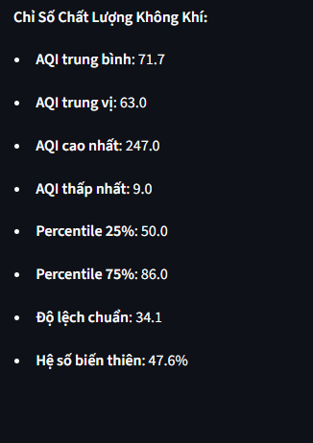
Hình 32. Chỉ số chất lượng không khí
Phân tích chi tiết và giải thích các kỹ thuật:
- Trung vị (Median) vs Trung bình (Mean): Hệ thống tính toán cả hai chỉ số này. Trung bình (Mean) thường bị ảnh hưởng mạnh bởi các giá trị cực đoan, trong khi Trung vị (Median) phản ánh tốt hơn tình trạng của một ngày điển hình. Trong dữ liệu môi trường, nếu Mean > Median, điều này chỉ ra phân phối lệch phải (positive skewness), nghĩa là có sự xuất hiện của các đợt ô nhiễm đột biến (giá trị cực cao) kéo giá trị trung bình lên, mặc dù phần lớn các ngày không khí có thể ở mức chấp nhận được.
  - Giải thích dễ hiểu: Trong thực tế, giả sử lớp bạn có 10 người, ai cũng có 10 nghìn đồng. Tự nhiên ông tỷ phú Phạm Nhật Vượng bước vào. Lúc này, thu nhập trung bình (Mean) của cả lớp sẽ tăng vọt lên hàng tỷ đồng (do ông Vượng kéo lên). Nhưng con số này không phản ánh đúng thực tế của đa số mọi người.
  - Trung vị (Median) là người đứng giữa, vẫn chỉ có 10 nghìn đồng. Đây mới là con số phản ánh đúng "người bình thường".
  - Trong không khí: Nếu Mean > Median, nghĩa là có một vài ngày ô nhiễm cực khủng khiếp (đốt rơm rạ, cháy lớn...) đã kéo mức trung bình lên, dù những ngày còn lại không khí vẫn ổn.
- Khoảng tứ phân vị (Percentile 25% - 75%) - Đánh giá mức nền:
  - Đây là vùng tập trung 50% dữ liệu ở giữa, loại bỏ những ngày quá sạch (do thời tiết đặc biệt) hoặc quá ô nhiễm (bất thường).
  - Chỉ số này giúp nhà quản lý nhìn thấy được "mức nền ô nhiễm thực tế" thường xuyên xảy ra tại địa phương mà không bị nhiễu bởi các yếu tố ngoại lai.
- Hệ số biến thiên (Coefficient of Variation - CV):
  - Được tính bằng std / mean.
  - Chỉ số này trả lời cho câu hỏi: "Chất lượng không khí tại đây có ổn định không?".
    - CV thấp: Không khí ổn định, ngày nào cũng như ngày nào (lúc nào cũng sạch hoặc lúc nào cũng bẩn đều đều).
    - CV cao: Không khí thất thường, sáng nắng chiều mưa, hôm nay rất sạch nhưng mai có thể rất bẩn. Khó dự đoán.

4.4.1.6.2. Phân tích tần suất vượt ngưỡng nguy hiểm
Thay vì chỉ nhìn vào giá trị trung bình vốn có thể bị san phẳng bởi những ngày sạch, việc phân tích tỷ lệ phần trăm và số ngày tuyệt đối vượt ngưỡng mang lại giá trị thực tiễn cao hơn trong thực tế góp phần đánh giá rủi ro sức khỏe cộng đồng.
with col2:
st.write("**Phân Tích Ngưỡng Nguy Hiểm:**")

# Tính toán các ngưỡng nguy hiểm
danger_stats = {
"% ngày AQI > 50 (Trung bình)": f"{(df['aqi'] > 50).mean()*100:.2f}%",
"% ngày AQI > 100 (Không Tốt Cho Nhóm Nhạy Cảm)": f"{(df['aqi'] > 100).mean()*100:.2f}%",
"% ngày AQI > 150 (Không Tốt)": f"{(df['aqi'] > 150).mean()*100:.2f}%",
"% ngày AQI > 200 (Rất Không Tốt)": f"{(df['aqi'] > 200).mean()*100:.2f}%",
"% ngày AQI > 300 (Nguy Hiểm)": f"{(df['aqi'] > 300).mean()*100:.2f}%",
"Số ngày tốt (AQI ≤ 50)": f"{(df['aqi'] <= 50).sum():,}",
"Số ngày kém (AQI > 100)": f"{(df['aqi'] > 100).sum():,}",
"Ngày ô nhiễm nhất": f"AQI {df['aqi'].max():.0f}",
"Tần suất AQI > 100": f"1/{int(1/((df['aqi'] > 100).mean() + 0.0001))}"
}
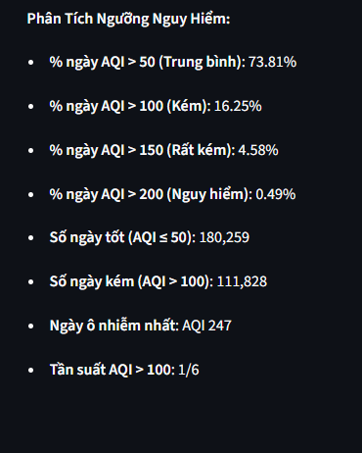
Hình 33. Phân tích ngưỡng nguy hiểm
Phân tích kỹ thuật:
- Boolean Masking kết hợp Aggregation:
  - Cú pháp (df['aqi'] > 100) tạo ra mảng True/False.
  - Hàm .mean(): Tính Tỷ lệ phần trăm (xác suất bắt gặp một ngày ô nhiễm). Ví dụ: 0.2 tương ứng 20%.
  - Hàm .sum(): Tính Tổng số ngày thực tế (quy mô tác động). Ví dụ: 73 ngày.
  - Việc kết hợp cả hai là cần thiết: % giúp so sánh công bằng giữa các địa điểm có số lượng dữ liệu khác nhau, trong khi Count (số đếm) giúp hình dung tổng lượng thời gian người dân phải tiếp xúc với ô nhiễm.
- Truyền thông rủi ro (Risk Communication):
  - Dòng code 1 / mean là kỹ thuật chuyển đổi từ xác suất sang tần suất lặp lại.
  - Thay vì nói "Xác suất ô nhiễm là 14.2%" (khó hình dung), hệ thống chuyển đổi thành "Cứ 7 ngày thì có 1 ngày không khí bẩn ". Cách diễn đạt này trực quan và dễ hiểu hơn đối với cộng đồng.
Cách truyền tải | Nội dung | Cảm nhận của người xem | Hiệu quả
Cách 1: Thống kê thuần túy | "Tỷ lệ ngày ô nhiễm là 14.2%." | "14% à? Chắc là thấp, 86% là tốt mà. Chắc không sao đâu." | - Thấp.  - Khó hình dung  - Người dân chủ quan.
Cách 2: Truyền thông rủi ro | "Cứ 7 ngày thì có 1 ngày không khí bẩn." | "Hả? Tức là tuần nào cũng bị à? Vậy thì thường xuyên quá, phải mua khẩu trang thôi." | - Cao.  - Người dân dễ hiểu.  - Cảm thấy lo lắng và sẽ chú ý hơn.

4.4.1.6.3. Thông tin cấu trúc và Độ đầy đủ dữ liệu (Data Integrity)
Cột thứ ba (col3) cung cấp cái nhìn về tính chính xác của chính tập dữ liệu. Đây là bước quan trọng để xác định độ tin cậy của các phân tích.
with col3:
st.write("**Thông Tin Cấu Trúc Dữ Liệu:**")

# Phân tích cấu trúc dữ liệu
data_completeness = {}
key_columns = ['aqi', 'pm25', 'pm10', 'no2', 'so2', 'co', 'o3']

for col in key_columns:
if col in df.columns:
completeness = (df[col].notna().sum() / len(df)) * 100
data_completeness[f"Đầy đủ {col.upper()}"] = f"{completeness:.1f}%"

# Thông tin tổng quan
general_info = {
"Tổng số bản ghi": f"{len(df):,}",
"Số địa điểm": f"{df['location_key'].nunique()}",
"Khoảng thời gian": f"{df['year'].min()}-{df['year'].max()}",
"Số năm dữ liệu": f"{df['year'].nunique()}",
"Số tháng có dữ liệu": f"{df['month'].nunique()}/12",
"Trung bình bản ghi/địa điểm": f"{len(df)/df['location_key'].nunique():.0f}"
}

# Hiển thị thông tin chung
for key, value in general_info.items():
st.write(f"- **{key}**: {value}")

st.write("\n**Độ Đầy Đủ Dữ Liệu:**")
for key, value in data_completeness.items():
st.write(f"- **{key}**: {value}")
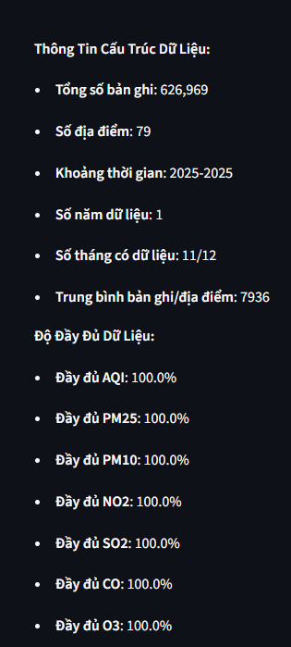
Hình 34. Thông tin cấu trúc và độ đầy đủ của dữ liệu
Phân tích chi tiết:
- Metadata (Siêu dữ liệu): Các chỉ số như "Số năm dữ liệu" và "Số tháng có dữ liệu" giúp xác định độ bao phủ theo thời gian (temporal coverage). Dữ liệu cần phủ đủ các tháng trong năm để đánh giá được tính chất mùa vụ (ví dụ: ô nhiễm thường tăng cao vào mùa đông ở miền Bắc).
- Mật độ dữ liệu (Bản ghi/địa điểm): Chỉ số này cho biết trung bình mỗi trạm quan trắc đóng góp bao nhiêu dữ liệu. Nếu con số này quá thấp, có thể trạm đó hoạt động không liên tục hoặc mới được lắp đặt.
- Độ đầy đủ dữ liệu (Data Completeness):
  - Trong hệ thống quan trắc IoT, việc mất dữ liệu do lỗi cảm biến hoặc đường truyền là không thể tránh khỏi.
  - Chỉ số completeness giúp nhà phân tích nhận biết mức độ tin cậy. Ví dụ: Nếu độ đầy đủ của SO2 là 99% nhưng PM2.5 chỉ là 60%, các kết luận về bụi mịn sẽ có độ rủi ro cao hơn và cần xử lý kỹ thuật (như nội suy) trước khi mô hình hóa.

4.4.1.6.4. Bảng Thống Kê Mô Tả Các Chỉ Số
Phần cuối cùng tổng hợp toàn bộ các tham số thống kê mô tả (Descriptive Statistics) cho tất cả các chất ô nhiễm, mang lại cái nhìn định lượng chi tiết nhất.
# Bảng thống kê mô tả chi tiết
st.subheader("Bảng Thống Kê Mô Tả Các Chỉ Số")

# Chọn các cột quan trọng để hiển thị
important_cols = ['aqi', 'pm25', 'pm10', 'no2', 'so2', 'co', 'o3']
available_cols = [col for col in important_cols if col in df.columns]

if available_cols:
desc_stats = df[available_cols].describe().round(2)

# Thêm các thống kê bổ sung
additional_stats = pd.DataFrame({
col: {
'missing_count': df[col].isna().sum(),
'missing_percent': (df[col].isna().sum() / len(df) * 100),
'unique_values': df[col].nunique(),
'skewness': df[col].skew(),
'kurtosis': df[col].kurtosis()
} for col in available_cols
}).T.round(2)

# Hiển thị bảng mô tả cơ bản
st.write("**Thống Kê Các Chỉ Số Chất Lượng Không Khí:**")
st.dataframe(desc_stats, use_container_width=True)

# Giải thích các chỉ số
with st.expander("Giải Thích Các Chỉ Số Thống Kê"):
st.markdown("""
**Ý nghĩa các chỉ số trong bảng:**
- **count**: Số lượng ngày có dữ liệu đo được
- **mean**: Nồng độ trung bình của chất ô nhiễm
- **std**: Độ biến động của chất ô nhiễm (càng cao càng không ổn định)
- **min/max**: Nồng độ thấp nhất/cao nhất ghi nhận được
- **25%**: 25% ngày có nồng độ thấp hơn giá trị này
- **50%**: Giá trị trung vị (50% ngày thấp hơn, 50% cao hơn)
- **75%**: 75% ngày có nồng độ thấp hơn giá trị này

**Đơn vị đo:**
- **AQI**: Chỉ số chất lượng không khí (0-500, càng thấp càng tốt)
- **PM2.5, PM10, NO2, SO2, CO, O3**: μg/m³ (microgram/mét khối)
""")
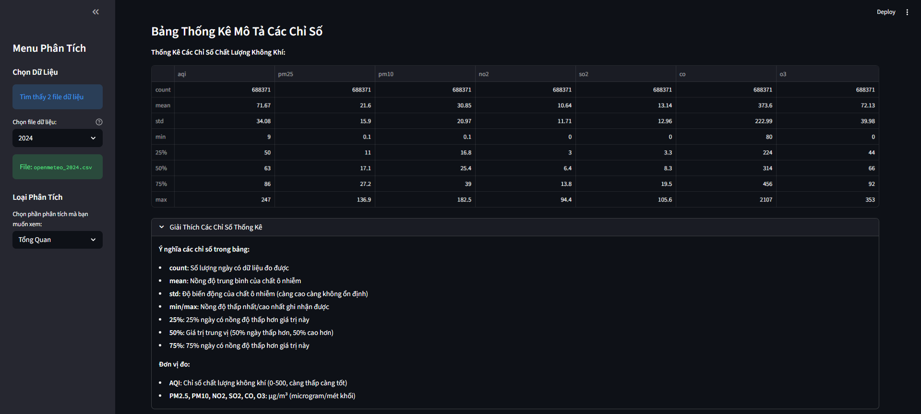
Hình 35. Bảng thống kê mô tả các chỉ số
Phân tích ý nghĩa: Hệ thống tính toán các chỉ số cốt lõi giúp so sánh đặc tính giữa các chất ô nhiễm:
- Count (Số lượng mẫu): Giúp nhận biết chất nào được đo đạc phổ biến nhất.
- Mean (Trung bình) & Std (Độ lệch chuẩn): Đây là cặp chỉ số quan trọng để đánh giá mức nền và độ ổn định. Std càng cao, nồng độ chất đó càng biến động mạnh.
- Min/Max (Khoảng biến thiên): Giá trị Max giúp phát hiện các sự kiện ô nhiễm cực đoan (outliers) như cháy rừng hay nghịch nhiệt.
- Các điểm tứ phân vị (25%, 50%, 75%):
  - 50% (Trung vị): Giá trị đại diện cho ngày "bình thường", loại bỏ ảnh hưởng của nhiễu.
  - Khoảng tứ phân vị (IQR = 75% - 25%): Cho biết vùng tập trung của 50% dữ liệu. Khoảng này càng hẹp chứng tỏ chất lượng không khí tại địa phương đó khá đồng nhất qua các ngày.

4.4.2. Phân vùng ô nhiễm và xếp hạng tỉnh/thành phố

4.4.2.1. Giới thiệu
Sau khi có cái nhìn tổng quan về hệ thống, bước tiếp theo ta đi sâu vào chi tiết cụ thể là về mặt không gian mục tiêu nhằm trả lời câu hỏi như sau: "Ở đâu ô nhiễm nhất và ở đâu không khí sạch nhất?". Phần này ta sẽ tập trung vào việc xếp hạng các địa điểm quan trắc dựa trên dữ liệu lịch sử, đồng thời phân vùng các khu vực theo mức độ rủi ro sức khỏe.

4.4.2.2. Phương pháp chấm điểm và Xếp hạng (Ranking methodology)
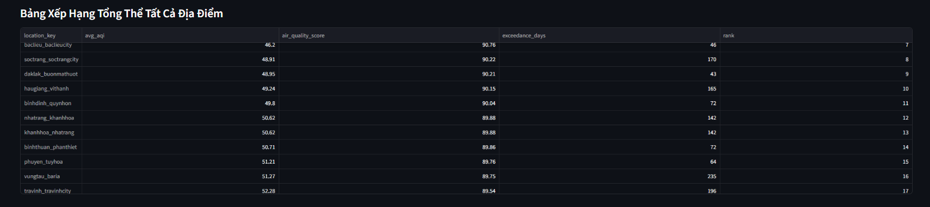
Hình 36. Bảng xếp hạng tổng thể tất cả địa điểm
Để đánh giá chính xác mức độ trong sạch của không khí tại từng địa phương, việc chỉ so sánh giá trị trung bình đơn thuần là chưa đủ do sự chênh lệch về lượng dữ liệu thu thập được. Hệ thống đã xây dựng một quy trình xếp hạng đa tầng dựa trên ba bước xử lý chính:
Bước 1: Tổng hợp dữ liệu theo chu kỳ (Aggregation)
# Tính toán ranking theo month + year
df_rank = (
df.groupby(['location_key', 'month', 'year'])
.agg(
avg_aqi=('aqi', 'mean'),
max_aqi=('aqi', 'max'),
avg_pm25=('pm25', 'mean'),
median_pm25=('pm25', 'median'),
exceedance_days=('aqi', lambda x: (x > 100).sum()),
data_completeness=('aqi', lambda x: x.count()/len(x)*100)
)
.reset_index()
)
Dữ liệu thô ban đầu được gom nhóm theo từng địa điểm (location_key) và theo thời gian (month, year). Mục đích của bước này là chuyển đổi dữ liệu đo lường chi tiết thành các chỉ số đại diện cho từng tháng, bao gồm:
- Chỉ số trung bình (avg_aqi, avg_pm25): Phản ánh mức nền ô nhiễm chung.
- Chỉ số cực đại (max_aqi): Nhận diện các sự kiện ô nhiễm đỉnh điểm.
- Tần suất vượt ngưỡng (exceedance_days): Sử dụng hàm lambda để đếm tổng số ngày trong tháng có AQI > 100 (mức có hại cho sức khỏe). Đây là chỉ số quan trọng để đánh giá tác động thực tế tới đời sống người dân.
- Độ đầy đủ dữ liệu (data_completeness): Tính toán tỷ lệ phần trăm số bản ghi hợp lệ so với tổng số mẫu lý thuyết.
Bước 2: Xây dựng chỉ số điểm chất lượng (Air Quality Score)
df_rank['air_quality_score'] = (100 - df_rank['avg_aqi']/500*100) * (df_rank['data_completeness']/100)
df_rank['rank'] = df_rank['avg_aqi'].rank(method='dense').astype(int)

Để xếp hạng công bằng, hệ thống áp dụng một công thức tính điểm tổng hợp có tính đến "độ tin cậy" của dữ liệu. Công thức được định nghĩa như sau:
$$Score=[100-\left(\frac{AQI_{tb}}{500}\right)×100]×(\frac{Completeness}{100})$$
Giải thích:
- Thành phần chất lượng $[100-\left(\frac{AQI_{tb}}{500}\right)×100]$: Đây là điểm số cơ bản (thang 100). AQI càng thấp (không khí càng sạch) thì điểm càng cao.
- Trọng số tin cậy $(\frac{Completeness}{100})$: Đây là cơ chế "phạt" đối với các trạm đo thiếu dữ liệu. Nếu một địa phương có chỉ số AQI rất đẹp nhưng dữ liệu chỉ thu thập được 50% thời gian (có thể do tắt máy vào giờ cao điểm hoặc hỏng hóc), điểm số thực tế sẽ bị giảm đi một nửa. Điều này ngăn chặn việc xếp hạng cao cho các địa điểm thiếu minh bạch hoặc thiếu dữ liệu.
Bước 3: Xếp hạng tổng thể (Global Ranking)
# Summary ranking table (toàn bộ địa điểm)
st.subheader("Bảng Xếp Hạng Tổng Thể Tất Cả Địa Điểm")
ranking_summary_all = (
df_rank.groupby('location_key')
.agg({
'avg_aqi': 'mean',
'air_quality_score': 'mean',
'exceedance_days': 'sum'
})
.round(2)
.sort_values('avg_aqi')
)
ranking_summary_all['rank'] = range(1, len(ranking_summary_all) + 1)
st.dataframe(ranking_summary_all, use_container_width=True)
Sau khi đã có chỉ số cho từng tháng, hệ thống thực hiện bước tổng hợp cuối cùng (ranking_summary_all) cho toàn bộ giai đoạn nghiên cứu:
- Tính trung bình lại các chỉ số avg_aqi và air_quality_score cho từng địa điểm.
- Tổng hợp toàn bộ số ngày vượt chuẩn (exceedance_days) tích lũy được.
- Thực hiện sắp xếp (sort_values) dựa trên AQI trung bình tăng dần. Địa điểm có AQI trung bình thấp nhất sẽ được xếp hạng 1 (Rank 1 - Sạch nhất).
Kết quả cuối cùng là một bảng xếp hạng toàn diện (ranking_summary_all), cung cấp cái nhìn định lượng chính xác về vị thế môi trường của từng tỉnh thành, loại bỏ được các sai số do thiếu hụt dữ liệu hoặc biến động ngắn hạn.

4.4.2.3. Top 10 Địa Điểm Theo Chất Lượng Không Khí
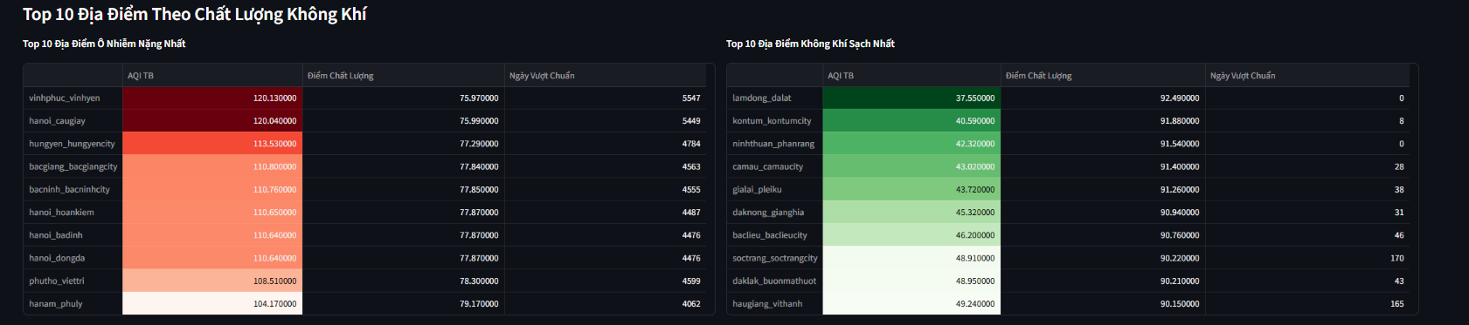
Hình 37. Top 10 địa điểm theo chất lượng không khí

Để cung cấp cái nhìn đối sánh rõ nét nhất về sự phân hóa chất lượng không khí, hệ thống thực hiện trích xuất và phân tích hai nhóm đối tượng cực trị từ bảng xếp hạng tổng thể: 10 địa điểm ô nhiễm nhất và 10 địa điểm sạch nhất.
# Top 10 Rankings
st.subheader("Top 10 Địa Điểm Theo Chất Lượng Không Khí")

col1, col2 = st.columns(2)

with col1:
# Top 10 địa điểm ô nhiễm nhất
st.write("**Top 10 Địa Điểm Ô Nhiễm Nặng Nhất**")
top_polluted = ranking_summary_all.nlargest(10, 'avg_aqi')[['avg_aqi', 'air_quality_score', 'exceedance_days']]
top_polluted.columns = ['AQI TB', 'Điểm Chất Lượng', 'Ngày Vượt Chuẩn']

# Thêm icon và màu sắc cảnh báo
top_polluted_display = top_polluted.copy()
top_polluted_display.index = [f"{idx}" for idx in top_polluted_display.index]

st.dataframe(
top_polluted_display.style.background_gradient(subset=['AQI TB'], cmap='Reds'),
use_container_width=True
)

with col2:
# Top 10 địa điểm sạch nhất
st.write("**Top 10 Địa Điểm Không Khí Sạch Nhất**")
top_clean = ranking_summary_all.nsmallest(10, 'avg_aqi')[['avg_aqi', 'air_quality_score', 'exceedance_days']]
top_clean.columns = ['AQI TB', 'Điểm Chất Lượng', 'Ngày Vượt Chuẩn']

# Thêm icon và màu sắc tích cực
top_clean_display = top_clean.copy()
top_clean_display.index = [f"{idx}" for idx in top_clean_display.index]

st.dataframe(
top_clean_display.style.background_gradient(subset=['AQI TB'], cmap='Greens_r'),
use_container_width=True
)

Hệ thống sử dụng thuật toán sắp xếp để lọc ra hai nhóm dữ liệu dựa trên tiêu chí AQI trung bình (avg_aqi), sau đó áp dụng kỹ thuật thang màu nhiệt (Heatmap Gradient) để làm nổi bật mức độ nghiêm trọng:
- Nhóm vùng ô nhiễm:
  - Phương pháp: Sử dụng hàm nlargest(10) để lọc ra các địa điểm có chỉ số AQI trung bình cao nhất.
  - Hiển thị: Áp dụng thang màu Đỏ (Reds). Màu đỏ càng đậm tương ứng với AQI càng cao, đóng vai trò như một tín hiệu cảnh báo cấp thiết gửi tới nhà quản lý về những khu vực cần ưu tiên có biện pháp can thiệp giảm thiểu khói bụi.
- Nhóm vùng sạch:
  - Phương pháp: Sử dụng hàm nsmallest(10) để lọc ra các địa điểm có chỉ số AQI trung bình thấp nhất.
  - Hiển thị: Áp dụng thang màu Xanh (Greens_r). Màu xanh càng đậm thể hiện môi trường càng trong lành. Đây là các địa phương điển hình (thường là vùng núi, hải đảo hoặc nơi làm tốt công tác bảo vệ môi trường) có thể xem là hình mẫu tham chiếu.
Phân tích sâu các chỉ số thành phần:
Bảng xếp hạng không chỉ dừng lại ở chỉ số AQI trung bình, mà còn tích hợp hai tham số quan trọng khác để đánh giá toàn diện:
- Ngày Vượt Chuẩn (Exceedance Days): Đây là chỉ số phản ánh tác động thực tế tới sức khỏe cộng đồng. Một địa phương có thể có AQI trung bình ở mức chấp nhận được, nhưng nếu số "Ngày vượt chuẩn" cao, nghĩa là cư dân ở đó vẫn phải đối mặt với các đợt ô nhiễm cấp tính thường xuyên.
  - Tại nhóm vùng ô nhiễm: Chỉ số này thường rất cao, cho thấy ô nhiễm không phải là ngẫu nhiên mà mang tính hệ thống/kéo dài.
  - Tại nhòm vùng sạch : Chỉ số này thường tiệm cận 0, khẳng định sự an toàn ổn định của môi trường không khí.
- Điểm Chất Lượng (Quality Score): Như đã đề cập ở phần phương pháp luận, chỉ số này đóng vai trò "kiểm chứng độ tin cậy".
  - Đối với nhóm vùng sạch, điểm chất lượng cao xác nhận rằng kết quả "sạch" này là thực chất (dựa trên dữ liệu đo đạc đầy đủ), chứ không phải do thiếu dữ liệu quan trắc (data_completeness) mà tạo ra cảm giác sạch giả tạo.
Thông qua việc đối chiếu song song hai nhóm cực trị này, chúng ta không chỉ nhìn thấy độ tương phản về môi trường mà còn lượng hóa được khoảng cách chênh lệch giữa các vùng miền.

4.4.2.4. Phân tích khoảng cách chênh lệch
Hình 38. So sánh giữa hai nhóm
Để không dừng lại ở việc liệt kê danh sách, hệ thống tiếp tục thực hiện bước phân tích định lượng để đo lường khoảng cách giữa nhóm ô nhiễm nhất và nhóm sạch nhất. Việc này giúp các nhà quản lý hình dung được mức độ bất bình đẳng về chất lượng không khí giữa các vùng miền.
# Thống kê so sánh
st.write("**So Sánh Giữa Hai Nhóm:**")
col1, col2, col3 = st.columns(3)

with col1:
avg_polluted = top_polluted['AQI TB'].mean()
avg_clean = top_clean['AQI TB'].mean()
difference = avg_polluted - avg_clean
st.metric(
"Chênh Lệch AQI TB",
f"{difference:.1f}",
delta=f"{(difference/avg_clean*100):+.1f}%"
)

with col2:
max_exceedance = top_polluted['Ngày Vượt Chuẩn'].max()
min_exceedance = top_clean['Ngày Vượt Chuẩn'].min()
st.metric(
"Ngày Vượt Chuẩn (Max vs Min)",
f"{max_exceedance:.0f} vs {min_exceedance:.0f}",
delta=f"Chênh {max_exceedance-min_exceedance:.0f} ngày"
)

with col3:
quality_diff = top_clean['Điểm Chất Lượng'].mean() - top_polluted['Điểm Chất Lượng'].mean()
st.metric(
"Điểm Chất Lượng (Sạch - Ô nhiễm)",
f"{quality_diff:+.1f}",
delta="Sạch hơn" if quality_diff > 0 else "Kém hơn"
)
Phân tích ý nghĩa các chỉ số chênh lệch:
Hệ thống tính toán và hiển thị trực quan 3 cặp chỉ số đối lập trên Dashboard:
- Chênh lệch AQI Trung Bình (AQI Gap):
AQI_TB(Ô nhiễm) - AQI_TB(Sạch)
  - Cách tính:

  - Ý nghĩa: Chỉ số này đo lường "khoảng cách ô nhiễm". Delta phần trăm (+) cho thấy mức độ ô nhiễm tại các điểm nóng cao hơn bao nhiêu lần so với các vùng xanh. Sự chênh lệch càng lớn càng chứng tỏ sự phân hóa môi trường sâu sắc, đòi hỏi sự can thiệp chính sách mạnh mẽ để cân bằng.
- Khoảng cách về tần suất rủi ro (Exceedance Gap):
  - Cách tính: So sánh số ngày vượt chuẩn cao nhất của nhóm ô nhiễm với số ngày thấp nhất của nhóm sạch.
  - Ý nghĩa: Đây là thước đo về tính công bằng sức khỏe.
    - Ví dụ, nếu chênh lệch là 100 ngày, điều đó có nghĩa là người dân sống ở vùng ô nhiễm phải chịu đựng thêm hơn 3 tháng hít thở không khí độc hại mỗi năm so với người dân vùng sạch. Con số này mang tính tác động xã hội mạnh mẽ hơn so với chỉ số AQI trung bình.
- Chênh lệch Điểm Chất Lượng (Quality Score Gap):
  - Cách tính: Điểm(Sạch) - Điểm(Ô nhiễm).
  - Ý nghĩa: Xác nhận tính hợp lệ của phân tích. Nếu chênh lệch này dương (+) và lớn, nó khẳng định rằng nhóm vùng sạch không chỉ có không khí tốt hơn mà chất lượng dữ liệu thu thập cũng ổn định hơn. Ngược lại, nếu chênh lệch thấp, ta cần xem xét lại xem liệu các điểm ô nhiễm có bị "oan" do cách tính toán hay không.

4.4.2.5. Phân tích chi tiết theo khu vực
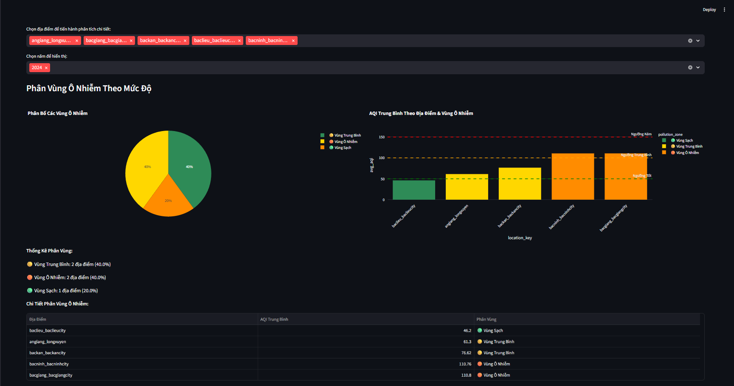
Hình 39. Phân tích chi tiết theo khu vực
Để chuyển từ bức tranh tổng thể sang chi tiết, hệ thống cung cấp các công cụ tương tác cho phép người dùng cô lập dữ liệu theo địa điểm và thời gian, đồng thời áp dụng các tiêu chuẩn phân loại để định danh mức độ ô nhiễm cụ thể cho từng địa điểm mà người dùng lựa chọn.

4.4.2.5.1. Bộ lọc địa điểm
Trước khi đi vào trực quan hóa, hệ thống tích hợp cơ chế lọc dữ liệu động. Việc này giúp loại bỏ nhiễu và tập trung phân tích vào các nhóm đối tượng cụ thể mà người dùng quan tâm .
# Sidebar / selection: chọn tỉnh(s) và năm để hiển thị biểu đồ
available_locations = sorted(df_rank['location_key'].unique())
selected_locations = st.multiselect("Chọn địa điểm để tiến hành phân tích chi tiết:", options=available_locations, default=available_locations[:5])
available_years = sorted(df_rank['year'].unique())
selected_years = st.multiselect("Chọn năm để hiển thị:", options=available_years, default=available_years)
# Lọc df_rank theo lựa chọn (chỉ cho biểu đồ)
df_rank_filt = df_rank[df_rank['location_key'].isin(selected_locations) & df_rank['year'].isin(selected_years)]
Hình 40. Lọc địa điểm
Cơ chế hoạt động:
- Hệ thống sử dụng widget multiselect để người dùng có thể chọn đồng thời nhiều địa điểm và nhiều năm.
- Dữ liệu gốc (df_rank) sẽ được cắt lọc (slicing) dựa trên các điều kiện này để tạo ra tập dữ liệu con (df_rank_filt). Tất cả các biểu đồ phân tích phía sau sẽ chỉ hiển thị dựa trên tập dữ liệu con này, đảm bảo tính tập trung và tránh việc biểu đồ bị quá tải thông tin (cluttered) khi hiển thị hàng trăm địa điểm cùng lúc.

4.4.2.5.2. Phân loại và Định danh vùng ô nhiễm
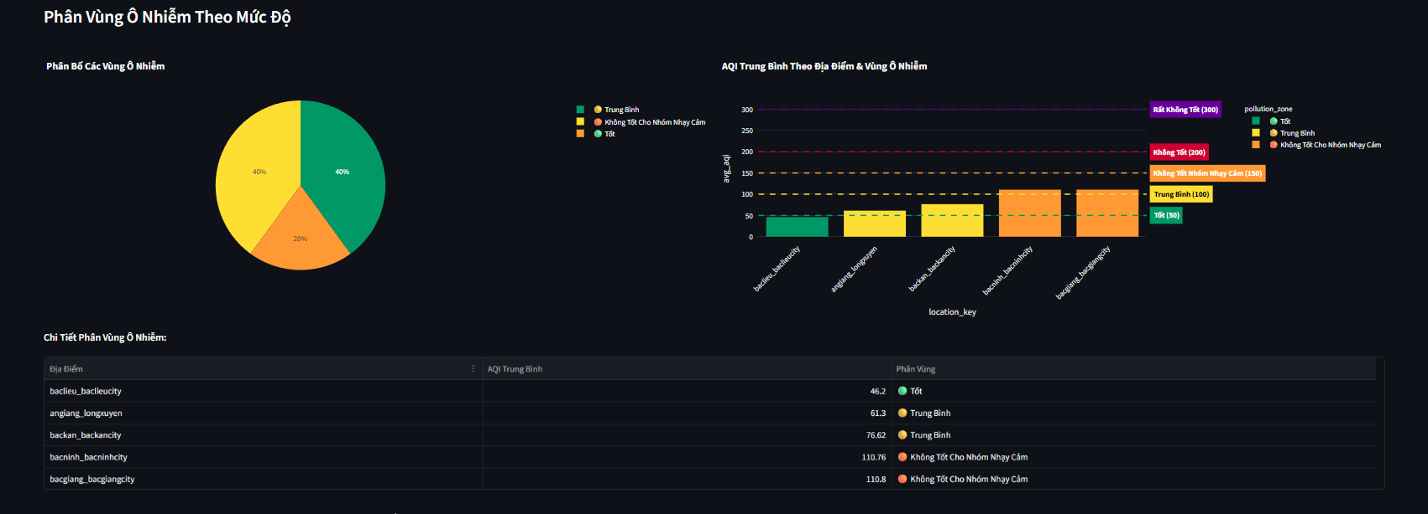
Hình 41. Phân vùng ô nhiễm theo mức độ
Sau khi lọc dữ liệu, hệ thống áp dụng thuật toán gán nhãn để chuyển đổi các chỉ số AQI định lượng thành các mức cảnh báo định tính (Vùng Xanh, Vàng, Cam, Đỏ, Tím).
else:
# Phân loại các vùng theo mức độ ô nhiễm
def classify_pollution_zone(aqi):
if aqi <= 50: return " 🟢Tốt"
elif aqi <= 100: return " 🟡 Trung Bình"
elif aqi <= 150: return " 🟠 Không Tốt Cho Nhóm Nhạy Cảm"
elif aqi <= 200: return " 🔴 Không Tốt"
elif aqi <= 300: return " 🟣 Rất Không Tốt"
else: return "⚫ Nguy Hiểm"

# Tính phân vùng cho từng địa điểm
zone_analysis = (
df_rank_filt.groupby('location_key')['avg_aqi']
.mean()
.reset_index()
)
zone_analysis['pollution_zone'] = zone_analysis['avg_aqi'].apply(classify_pollution_zone)
zone_analysis = zone_analysis.sort_values('avg_aqi')
Trực quan hóa phân vùng: Hệ thống sử dụng hai loại biểu đồ để biểu diễn kết quả phân vùng:
- Biểu đồ tròn (Pie Chart):
with col1:
# Biểu đồ phân bố vùng ô nhiễm
zone_counts = zone_analysis['pollution_zone'].value_counts()

fig_zone = px.pie(
values=zone_counts.values,
names=zone_counts.index,
title="Phân Bố Các Vùng Ô Nhiễm",
color_discrete_sequence=['#009966', '#ffde33', '#ff9933', '#cc0033', '#660099', '#7e0023']
)
st.plotly_chart(fig_zone, use_container_width=True)
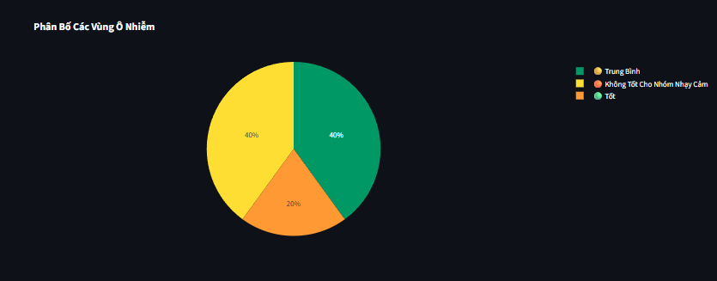
Hình 42. Biểu đồ tròn phân bố các vùng ô nhiễm
  - Mục đích: Cho biết cơ cấu tỷ trọng. Ví dụ: Trong số các tỉnh đã chọn, bao nhiêu % thuộc vùng an toàn, bao nhiêu % thuộc vùng nguy hiểm.
  - Mã màu: Sử dụng dải màu quy chuẩn từ Xanh lá (An toàn) đến Tím (Cực nguy hiểm) để người xem dễ dàng nhận diện mức độ nghiêm trọng.
- Biểu đồ cột (Bar Chart) kết hợp ngưỡng cảnh báo:
with col2:
# Biểu đồ AQI theo từng địa điểm với màu sắc theo vùng
zone_colors = {
"🟢 Tốt": "#009966",
"🟡 Trung Bình": "#ffde33",
"🟠 Không Tốt Cho Nhóm Nhạy Cảm": "#ff9933",
"🔴 Không Tốt": "#cc0033",
"🟣 Rất Không Tốt": "#660099",
"⚫ Nguy Hiểm": "#7e0023"
}

zone_analysis['color'] = zone_analysis['pollution_zone'].map(zone_colors)

fig_aqi = px.bar(
zone_analysis,
x='location_key',
y='avg_aqi',
color='pollution_zone',
color_discrete_map=zone_colors,
title="AQI Trung Bình Theo Địa Điểm & Vùng Ô Nhiễm"
)

# Thêm đường ngưỡng với annotation được cải thiện
fig_aqi.add_hline(
y=50, line_dash="dash", line_color="#009966",
annotation_text="<b>Tốt (50)</b>",
annotation_position="right",
annotation=dict(
font_size=12,
font_color="white",
bgcolor="#009966",
borderpad=5,
xshift=5
)
)
fig_aqi.add_hline(
y=100, line_dash="dash", line_color="#ffde33",
annotation_text="<b>Trung Bình (100)</b>",
annotation_position="right",
annotation=dict(
font_size=12,
font_color="black",
bgcolor="#ffde33",
borderpad=5,
xshift=5
)
)
fig_aqi.add_hline(
y=150, line_dash="dash", line_color="#ff9933",
annotation_text="<b>Không Tốt Nhóm Nhạy Cảm (150)</b>",
annotation_position="right",
annotation=dict(
font_size=12,
font_color="white",
bgcolor="#ff9933",
borderpad=5,
xshift=5
)
)
fig_aqi.add_hline(
y=200, line_dash="dash", line_color="#cc0033",
annotation_text="<b>Không Tốt (200)</b>",
annotation_position="right",
annotation=dict(
font_size=12,
font_color="white",
bgcolor="#cc0033",
borderpad=5,
xshift=5
)
)
fig_aqi.add_hline(
y=300, line_dash="dash", line_color="#660099",
annotation_text="<b>Rất Không Tốt (300)</b>",
annotation_position="right",
annotation=dict(
font_size=12,
font_color="white",
bgcolor="#660099",
borderpad=5,
xshift=5
)
)
fig_aqi.update_layout(
xaxis_tickangle=-45,
legend=dict(
orientation="v",
yanchor="top",
y=0.99,
xanchor="left",
x=1.25
),
margin=dict(r=250)
)
st.plotly_chart(fig_aqi, use_container_width=True)
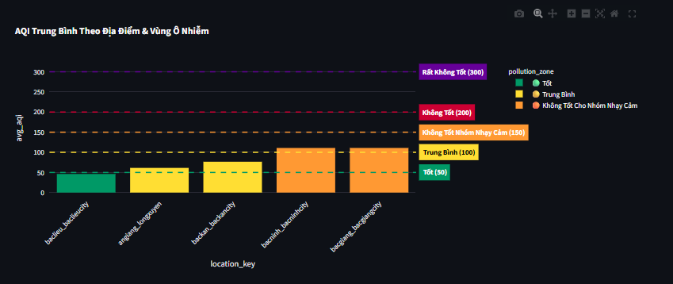
Hình 43. Biểu đồ cột AQI trung bình theo địa điểm & vùng ô nhiễm
  - Mục đích: Hiển thị chi tiết chỉ số AQI trung bình của từng địa điểm.
  - Kỹ thuật: Các thanh dữ liệu được tô màu tự động theo vùng ô nhiễm (color='pollution_zone'). Đặc biệt, biểu đồ được bổ sung các đường kẻ ngang đứt đoạn (dashed lines) tại các mốc 50, 100, 150. Các đường này đóng vai trò là "thước đo tham chiếu", giúp người xem xác định ngay lập tức một địa phương đang vượt ngưỡng an toàn bao xa.

4.4.2.6. Heatmap AQI Theo Tháng (kèm Năm) và Địa Điểm
Để trả lời câu hỏi: "Ô nhiễm tại địa phương này xảy ra quanh năm hay chỉ tập trung vào một vài tháng cụ thể?", hệ thống sử dụng biểu đồ nhiệt (Heatmap) để mô hình hóa dữ liệu dưới dạng ma trận Không gian - Thời gian. Đây là phương pháp tối ưu để quan sát đồng thời sự biến động của nhiều địa điểm trên một trục thời gian liên tục.
# Bảng chi tiết phân vùng
st.write("**Chi Tiết Phân Vùng Ô Nhiễm:**")
zone_details = zone_analysis[['location_key', 'avg_aqi', 'pollution_zone']].copy()
zone_details['avg_aqi'] = zone_details['avg_aqi'].round(2)
zone_details.columns = ['Địa Điểm', 'AQI Trung Bình', 'Phân Vùng']
st.dataframe(zone_details, use_container_width=True, hide_index=True)

# Heatmap: use year-month as x axis to show month across years
st.subheader("Heatmap AQI Theo Tháng (kèm Năm) và Địa Điểm")
# build period string
df_rank_filt['period'] = df_rank_filt['year'].astype(str) + '-' + df_rank_filt['month'].astype(str).str.zfill(2)
pivot_data = df_rank_filt.pivot_table(values='avg_aqi', index='location_key', columns='period', aggfunc='mean')

if pivot_data.empty:
st.info("Không có dữ liệu heatmap cho lựa chọn này.")
else:
# If too many locations selected, restrict to top 20 for readability
max_locations = 20
if len(pivot_data) > max_locations:
st.warning(f"Quá nhiều địa điểm ({len(pivot_data)}). Hiển thị top {max_locations} theo AQI trung bình.")
display_idx = ranking_summary.head(max_locations).index
pivot_display = pivot_data.loc[pivot_data.index.intersection(display_idx)]
else:
pivot_display = pivot_data

# Ensure columns sorted chronologically
pivot_display = pivot_display.reindex(sorted(pivot_display.columns), axis=1)

fig_heatmap = px.imshow(
pivot_display.values,
labels=dict(x="Thời Gian (YYYY-MM)", y="Địa Điểm", color="AQI Trung Bình"),
x=pivot_display.columns,
y=pivot_display.index,
color_continuous_scale="RdYlGn_r"
)
fig_heatmap.update_layout(height=400 + 20*len(pivot_display))
st.plotly_chart(fig_heatmap, use_container_width=True)

return df_rank
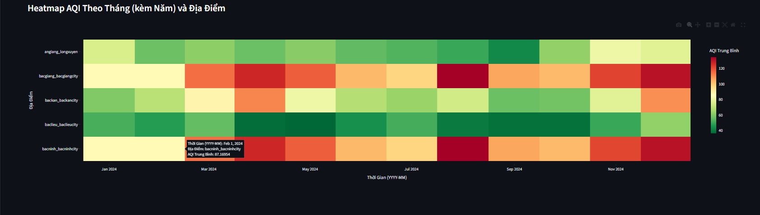
Hình 44. Heatmap AQI theo tháng và địa điểm
Biểu đồ Heatmap cho phép mô hình hóa dữ liệu dưới dạng ma trận Không gian – Thời gian, trong đó:
- Mỗi hàng đại diện cho một địa điểm quan trắc,
- Mỗi cột đại diện cho một mốc thời gian (tháng – năm),
- Mỗi ô màu thể hiện mức độ ô nhiễm AQI trung bình.
Cách biểu diễn này mang lại các lợi ích phân tích quan trọng:
- Thứ nhất, Heatmap cho phép quan sát đồng thời nhiều địa điểm trên một trục thời gian liên tục. Nếu sử dụng biểu đồ đường, việc hiển thị hàng chục địa điểm sẽ gây chồng chéo và khó nhận diện xu hướng. Heatmap giải quyết vấn đề này bằng cách mã hóa giá trị AQI thành màu sắc, giúp người xem nhận diện mô hình ô nhiễm chỉ trong một cái nhìn tổng quát.
- Thứ hai, Heatmap đặc biệt hiệu quả trong việc phát hiện tính mùa vụ của ô nhiễm. Khi các ô màu có cường độ cao (đỏ) xuất hiện đồng loạt tại cùng một số tháng ở nhiều địa điểm, điều này cho thấy ô nhiễm có xu hướng tập trung theo mùa, thường liên quan đến yếu tố khí tượng như nghịch nhiệt, độ ẩm thấp hoặc hoạt động đốt sinh khối.
- Thứ ba, biểu đồ còn giúp phân biệt rõ giữa ô nhiễm theo mùa và ô nhiễm mãn tính cục bộ. Một địa điểm có mức AQI cao kéo dài liên tục qua nhiều tháng sẽ thể hiện thành một dải màu đậm theo chiều ngang, phản ánh sự tồn tại của nguồn phát thải ổn định như khu công nghiệp hoặc mật độ giao thông cao, không phụ thuộc mạnh vào điều kiện thời tiết.
- Cuối cùng, việc sử dụng thang màu cảnh báo (Red–Yellow–Green đảo ngược) giúp trực quan hóa mức độ rủi ro môi trường: màu đỏ biểu thị khu vực và thời điểm có chất lượng không khí xấu, trong khi màu xanh thể hiện mức độ an toàn. Điều này hỗ trợ hiệu quả cho công tác giám sát, so sánh và ra quyết định của nhà quản lý môi trường.
- Nhờ các ưu điểm trên, Heatmap được lựa chọn như phương pháp trực quan tối ưu để đánh giá liệu ô nhiễm không khí tại từng địa phương là hiện tượng theo mùa hay xảy ra quanh năm, đồng thời chỉ ra các điểm nóng ô nhiễm cần ưu tiên kiểm soát.

4.4.3. Phân tích chất ô nhiễm chính (Dominant Pollutant Analysis)

4.4.3.1. Giới thiệu
Chỉ số AQI tổng hợp cung cấp cảnh báo chung về chất lượng không khí, nhưng không chỉ rõ nguyên nhân cụ thể. Mục này đi sâu vào phân tích từng thành phần các chỉ số (PM2.5, PM10, NO2, SO2, CO, O3,..) nhằm giải quyết hai vấn đề cốt lõi:

- Chất ô nhiễm nào đóng vai trò chủ đạo (Dominant Pollutant) quyết định mức AQI?
- Nguồn gốc ô nhiễm đến từ đâu (Giao thông, công nghiệp hay tự nhiên) thông qua các tỷ lệ khí thải đặc trưng?

4.4.3.2. Tính toán các chỉ số dẫn xuất
Trước khi đi vào trực quan hóa, hệ thống thực hiện bước tiền xử lý để tạo ra các biến số mới, giúp làm sâu sắc thêm góc nhìn phân tích.
# Các tỷ lệ quan trọng trong phân tích chất lượng không khí
pollutant_ratios = {}
if 'pm25' in df.columns and 'pm10' in df.columns:
pollutant_ratios['pm25_pm10_ratio'] = df_pollutant['pm25'] / df_pollutant['pm10']
if 'no2' in df.columns and 'so2' in df.columns:
pollutant_ratios['no2_so2_ratio'] = df_pollutant['no2'] / df_pollutant['so2']
if 'co' in df.columns and 'no2' in df.columns:
pollutant_ratios['co_no2_ratio'] = df_pollutant['co'] / df_pollutant['no2']
if 'dust' in df.columns and 'pm25' in df.columns:
pollutant_ratios['dust_pm25_ratio'] = df_pollutant['dust'] / df_pollutant['pm25']

for ratio_name, ratio_values in pollutant_ratios.items():
df_pollutant[ratio_name] = ratio_values
Ý nghĩa khoa học:
- Chất ô nhiễm chủ đạo: Tại mỗi thời điểm đo, chất nào có chỉ số AQI cao nhất sẽ được gán nhãn là chất chủ đạo. Việc này giúp xác định "thủ phạm" chính gây ô nhiễm trong ngày (ví dụ: bụi mịn PM2.5 hay khí thải giao thông NO2).
- Các tỷ lệ khí quyển:
  - PM2.5/PM10: Tỷ lệ này càng cao chứng tỏ ô nhiễm do các hạt bụi siêu mịn (nguy hiểm hơn) chiếm ưu thế, thường liên quan đến quá trình đốt cháy nhiên liệu.
  - NO2/SO2: Giúp phân biệt nguồn gốc ô nhiễm là từ phương tiện giao thông (NO2 cao) hay từ hoạt động công nghiệp đốt than (SO2 cao).

4.4.3.3. Phân tích các chất ô nhiễm
Để góp phần làm giảm tình trạng ô nhiễm trong không khí, việc chỉ biết chỉ số AQI chung là chưa đủ. Việc ta tìm hiểu nguyên nhân gốc rễ dẫn đến tình trạng ô nhiễm là điều cần thiết. Nội dung này chúng ta sẽ tiến hành đi tìm hiểu chất ô nhiễm nào đóng vai trò chủ đạo (Dominant Pollutant) và tần suất vi phạm các ngưỡng đưa ra của từng loại chất, mức độ các chất ô nhiễm theo địa điểm đó, tỷ lệ giữa các chất ô nhiễm. Từ đó ta sẽ hiểu rõ được bản chất của các chất, góp phần hỗ trợ tìm ra các giải pháp giảm thiểu ô nhiễm trong tương lai.

4.4.3.3.1. Phân bố các chất ô nhiễm theo ngưỡng
Hệ thống cho phép người dùng lựa chọn linh hoạt ngưỡng phân tích (ví dụ: AQI > 100, 150, 200) để đánh giá rủi ro theo các mức độ nghiêm trọng khác nhau.
# Cho phép người dùng chọn ngưỡng
st.write("**Tùy chọn phân tích:**")
aqi_threshold = st.selectbox(
"Chọn ngưỡng AQI để phân tích:",
options=[100, 150, 200],
index=0,
format_func=lambda x: f"AQI > {x} ({'Trung bình' if x==100 else 'Kém' if x==150 else 'Rất kém'})"
)
# Tần suất vượt ngưỡng (cách phân tích hợp lý)
threshold_exceed = {}

for col in available_aqi_cols:
pollutant_name = col.replace('aqi_', '').upper()
exceed_count = (df_pollutant[col] > aqi_threshold).sum()
threshold_exceed[pollutant_name] = exceed_count
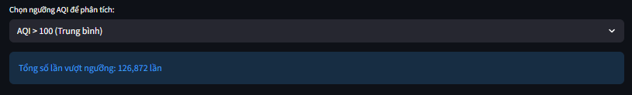
Hình 45. Ngưỡng phân tích

4.4.3.3.1.1. Phần Trăm Tần Suất Vượt Ngưỡng AQI
Biểu đồ tròn được sử dụng để trực quan hóa cấu trúc của các sự kiện ô nhiễm, giúp trả lời câu hỏi: "Trong tổng số lần không khí bị ô nhiễm, chất nào là thủ phạm xuất hiện thường xuyên nhất?".
fig_pie = px.pie(
values=list(exceed_percentages.values()),
names=list(exceed_percentages.keys()),
title=f"% Tần Suất Vượt Ngưỡng AQI > {aqi_threshold}",
color_discrete_sequence=px.colors.qualitative.Set3
)

# Tùy chỉnh hiển thị để thấy rõ các phần nhỏ
fig_pie.update_traces(
textposition='auto', # Tự động điều chỉnh vị trí text
texttemplate='%{label}<br>%{value:.5f}%', # Hiển thị 5 chữ số thập phân
textfont_size=10,
pull=[0.1 if v < 1 else 0 for v in exceed_percentages.values()] # Kéo ra các phần nhỏ
)
st.plotly_chart(fig_pie, use_container_width=True)
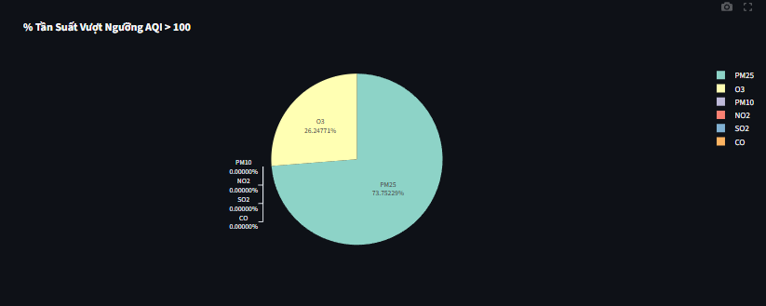
Hình 46. Phần trăm tần suất vượt ngưỡng AQI
Phân tích kỹ thuật và ý nghĩa:
- Cơ chế tính toán: Biểu đồ không hiển thị nồng độ, mà hiển thị tỷ trọng số lần vi phạm. Hệ thống đếm số bản ghi mà tại đó từng chất (PM2.5, CO, NO2...) vượt qua ngưỡng AQI đã chọn (ví dụ: >100), sau đó quy đổi ra phần trăm trên tổng số sự kiện ô nhiễm.
- Kỹ thuật trực quan hóa:
  - Sử dụng tham số texttemplate để hiển thị đồng thời tên chất và tỷ lệ phần trăm chính xác (đến 5 chữ số thập phân), đảm bảo tính minh bạch của dữ liệu.
  - Kỹ thuật pull: Các lát cắt nhỏ (dưới 1%) sẽ được tự động tách rời khỏi biểu đồ chính. Điều này giúp người xem không bỏ sót các chất ô nhiễm hiếm gặp nhưng tiềm ẩn rủi ro.
- Giá trị phân tích: Biểu đồ này giúp định danh "Chất ô nhiễm ưu thế" (Dominant Pollutant) về mặt tần suất.
  - Ví dụ: Nếu lát cắt PM2.5 chiếm 60%, điều này khẳng định bụi mịn là vấn đề cấp bách và thường trực nhất.
  - Ví dụ: Nếu O3 (Ozone) chiếm tỷ trọng lớn, điều này cảnh báo về ô nhiễm quang hóa, thường liên quan đến nắng nóng và khí thải xe cộ ban ngày.

4.4.3.3.1.2. Đánh giá mức độ nghiêm trọng trung bình
Trong khi biểu đồ tròn cho biết chất nào vi phạm thường xuyên nhất, biểu đồ cột bên cạnh bổ sung một góc nhìn khác: chất nào có cường độ trung bình cao nhất.
with col2:
# Biểu đồ cột cho tất cả chất ô nhiễm (giá trị trung bình AQI)
aqi_means = df_pollutant[available_aqi_cols].mean()
pollutant_names = [col.replace('aqi_', '').upper() for col in available_aqi_cols]

fig_bar = px.bar(
x=pollutant_names,
y=aqi_means.values,
title="Mức AQI Trung Bình Tất Cả Chất Ô Nhiễm",
color=aqi_means.values,
color_continuous_scale='Reds'
)
fig_bar.update_layout(
xaxis_title="Chất Ô Nhiễm",
yaxis_title="AQI Trung Bình",
showlegend=False
)
st.plotly_chart(fig_bar, use_container_width=True)
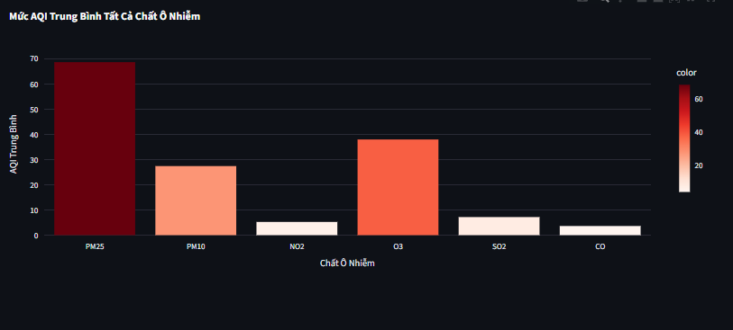
Hình 47. Mức AQI trung bình tất cả chất ô nhiễm
Phân tích kỹ thuật và ý nghĩa:
- So sánh cường độ (Magnitude Comparison): Trục tung (Y) thể hiện chỉ số AQI trung bình. Điều này giúp so sánh "mức nền" của các chất một cách công bằng trên cùng một thang đo chuẩn hóa (AQI), thay vì so sánh nồng độ
- ${μg}/{m^{3}}$ vốn có biên độ khác nhau giữa khí và bụi.
- Thang màu cảnh báo (Reds): Hệ thống áp dụng dải màu gradient từ nhạt sang đỏ đậm dựa trên giá trị AQI. Cột càng cao và màu càng đỏ sẫm biểu thị mức độ độc hại trung bình càng lớn.
- Mối tương quan với Biểu đồ tròn:
  - Việc kết hợp biểu đồ cột và tròn giúp phát hiện các nghịch lý thú vị.
  - Trường hợp 1: Một chất có thể chiếm tỷ trọng nhỏ ở biểu đồ tròn (ít khi vượt ngưỡng) nhưng lại có cột rất cao ở biểu đồ này. Điều đó nghĩa là: Nó hiếm khi gây ô nhiễm diện rộng, nhưng khi đã xuất hiện thì nồng độ cực kỳ cao và nguy hiểm (ví dụ: sự cố rò rỉ khí SO2 cục bộ).
  - Trường hợp 2: Cả hai biểu đồ đều cao. Đây là tín hiệu khẳng định chắc chắn về nguồn ô nhiễm chính cần xử lý ngay lập tức.

4.4.3.3.1.3. Thống kê định lượng và Đánh giá an toàn
Để chuyển hóa các biểu đồ trực quan thành thông tin hỗ trợ ra quyết định, hệ thống thực hiện quy trình phân tích số liệu chi tiết qua ba tầng dữ liệu:
- Bảng tổng hợp đa chiều
- Chi tiết hóa
- Xếp hạng mức độ an toàn.

4.4.3.3.1.3.1. Bảng tổng hợp đa chiều
Ngay sau biểu đồ, hệ thống hiển thị một bảng tổng hợp (exceed_df) kết hợp giữa tần suất xuất hiện và cường độ ô nhiễm.
# Hiển thị bảng số liệu chi tiết
st.write(f"**Phân Tích Vượt Ngưỡng AQI > {aqi_threshold}:**")
exceed_df = pd.DataFrame({
'Chất Ô Nhiễm': list(exceed_percentages.keys()),
f'Số Lần > {aqi_threshold}': list(threshold_exceed.values()),
'% Tần Suất': [f"{v:.5f}%" for v in exceed_percentages.values()],
'AQI Trung Bình': [df_pollutant[f'aqi_{k.lower()}'].mean().round(2) for k in exceed_percentages.keys()]
})
st.dataframe(exceed_df, use_container_width=True, hide_index=True)
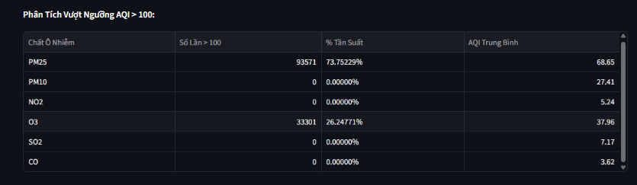
Hình 48. Phân tích vượt ngưỡng AQI
- Ý nghĩa phân tích: Bảng này giúp phát hiện các nghịch lý dữ liệu. Ví dụ: Một chất có % Tần Suất thấp (ít khi vi phạm) nhưng AQI Trung Bình lại rất cao. Nếu chỉ nhìn biểu đồ tròn, ta dễ bỏ qua chất này, nhưng bảng số liệu sẽ cảnh báo rằng đây là một chất cực độc mỗi khi nó xuất hiện.

4.4.3.3.1.3.2. Chi tiết hóa
Tại cột dữ liệu thứ nhất (col3), hệ thống cung cấp bảng thống kê chi tiết (threshold_df) kèm theo định nghĩa cho các chất ô nhiễm.
with col3:
# Bảng thống kê theo ngưỡng đã chọn (sử dụng lại aqi_threshold)
st.write(f"**Phân Tích Theo Ngưỡng AQI > {aqi_threshold}:**")

threshold_details = []
for col in available_aqi_cols:
pollutant_name = col.replace('aqi_', '').upper()
exceed_count = (df_pollutant[col] > aqi_threshold).sum()
total_records = len(df_pollutant)
percentage = (exceed_count / total_records * 100) if total_records > 0 else 0

threshold_details.append({
'Chất Ô Nhiễm': pollutant_name,
'Số Lần Vượt': exceed_count,
'Tổng Số Mẫu': total_records,
'% Vượt Ngưỡng': f"{percentage:.4f}%"
})

threshold_df = pd.DataFrame(threshold_details)

# Thêm mô tả
pollutant_descriptions = {
'PM25': 'Bụi mịn < 2.5μm',
'PM10': 'Bụi mịn < 10μm',
'NO2': 'Nitro dioxide',
'O3': 'Ozone',
'SO2': 'Lưu huỳnh dioxide',
'CO': 'Carbon monoxide'
}
threshold_df['Mô Tả'] = threshold_df['Chất Ô Nhiễm'].map(pollutant_descriptions).fillna('Không rõ')

st.dataframe(threshold_df, use_container_width=True, hide_index=True)

Mục đích:
- Minh bạch hóa dữ liệu: Cung cấp thông tin về Tổng Số Mẫu đo được để người đọc đánh giá độ tin cậy.
- Phổ cập kiến thức: Cột Mô Tả giúp người dùng không chuyên hiểu rõ bản chất vật lý/hóa học của tác nhân gây ô nhiễm (Ví dụ: biết được PM2.5 là bụi mịn kích thước nhỏ).
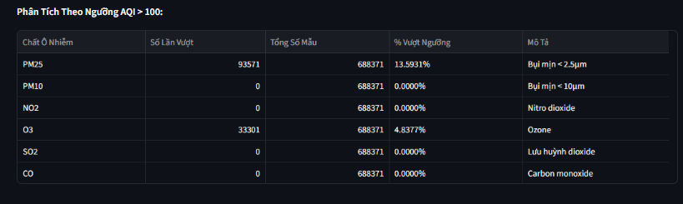
Hình 49. Phân tích theo ngưỡng AQI

4.4.3.3.1.3.3. Cơ chế đánh giá an toàn tự động
Tại cột dữ liệu thứ hai (col4), hệ thống áp dụng một thuật toán so sánh (compare_with_threshold) để tự động gán nhãn trạng thái an toàn cho mức độ ô nhiễm trung bình.
with col4:
# Bảng thống kê AQI trung bình và so sánh với ngưỡng
st.write("**Mức AQI Trung Bình So Với Ngưỡng:**")

all_aqi_stats = pd.DataFrame({
'Chất Ô Nhiễm': [col.replace('aqi_', '').upper() for col in available_aqi_cols],
'AQI TB': [df_pollutant[col].mean().round(2) for col in available_aqi_cols],
'AQI Max': [df_pollutant[col].max().round(2) for col in available_aqi_cols],
'Ngưỡng': aqi_threshold
})

# Thêm đánh giá so với ngưỡng
def compare_with_threshold(avg_val, threshold_val):
if avg_val < threshold_val * 0.5: return "Rất tốt"
elif avg_val < threshold_val: return "Chấp nhận"
elif avg_val < threshold_val * 1.5: return "Vượt ngưỡng"
else: return "Nguy hiểm"

all_aqi_stats['So Sánh'] = all_aqi_stats.apply(
lambda row: compare_with_threshold(row['AQI TB'], row['Ngưỡng']),
axis=1
)

st.dataframe(all_aqi_stats, use_container_width=True, hide_index=True)

else:
st.warning("Không tìm thấy dữ liệu AQI cho các chất ô nhiễm")
Cơ chế hoạt động: Thay vì để người dùng tự suy luận từ con số, hệ thống sử dụng các ngưỡng cắt (0.5, 1.0, 1.5 lần so với ngưỡng chọn) để phân loại:
- Rất tốt/Chấp nhận: Mức nền ô nhiễm được kiểm soát tốt.
- Vượt ngưỡng/Nguy hiểm: Mức nền ô nhiễm đã vi phạm quy chuẩn, yêu cầu các biện pháp can thiệp giảm thiểu ngay lập tức.

4.4.3.2. Mức Độ Các Chất Ô Nhiễm Theo Địa Điểm
Sự phân bố chất ô nhiễm không đồng đều theo không gian. Khu vực giao thông thường cao về khí thải (NO2, CO), trong khi khu vực xây dựng hoặc công nghiệp thường cao về bụi (PM2.5, PM10). Phần này sử dụng kỹ thuật "Small Multiples" (Nhiều biểu đồ nhỏ) để so sánh nồng độ từng chất qua các địa điểm.
# Phân tích mức độ của từng chất ô nhiễm
st.subheader("Mức Độ Các Chất Ô Nhiễm Theo Địa Điểm")

# Các chất ô nhiễm chính cần phân tích
main_pollutants = ['pm25', 'pm10', 'no2', 'so2', 'co', 'o3']
available_pollutants = [p for p in main_pollutants if p in df_pollutant.columns]

if available_pollutants:
# Thêm tùy chọn lọc địa điểm
st.write("**Lọc địa điểm để phân tích:**")
all_locations = sorted(df_pollutant['location_key'].unique())
selected_locations_pollutant = st.multiselect(
"Chọn địa điểm để hiển thị:",
options=all_locations,
default=all_locations[:5], # Mặc định 5 địa điểm đầu tiên
key="pollutant_location_filter"
)

# Nếu không chọn gì thì hiển thị tất cả
if not selected_locations_pollutant:
selected_locations_pollutant = all_locations

# Lọc dữ liệu theo địa điểm đã chọn
df_pollutant_filtered = df_pollutant[df_pollutant['location_key'].isin(selected_locations_pollutant)]

# Tính giá trị trung bình theo địa điểm
pollutant_by_location = df_pollutant_filtered.groupby('location_key')[available_pollutants].mean().reset_index()

# Hiển thị thông tin số lượng địa điểm đã chọn
st.info(f"Đang hiển thị {len(selected_locations_pollutant)} / {len(all_locations)} địa điểm")

# Tạo biểu đồ riêng cho từng chất ô nhiễm để tránh chồng chéo
cols_per_row = 2 # 2 cột mỗi hàng
for i in range(0, len(available_pollutants), cols_per_row):
cols = st.columns(cols_per_row)

for j in range(cols_per_row):
if i + j < len(available_pollutants):
pollutant = available_pollutants[i + j]

with cols[j]:
# Tạo biểu đồ riêng cho từng chất
fig_single = px.bar(
pollutant_by_location,
x='location_key',
y=pollutant,
title=f"Mức {pollutant.upper()} Trung Bình",
color=pollutant,
color_continuous_scale='Reds'
)

fig_single.update_layout(
height=400,
xaxis_tickangle=-45,
xaxis_title="Địa Điểm",
yaxis_title=f"{pollutant.upper()} (μg/m³)",
showlegend=False
)

st.plotly_chart(fig_single, use_container_width=True)

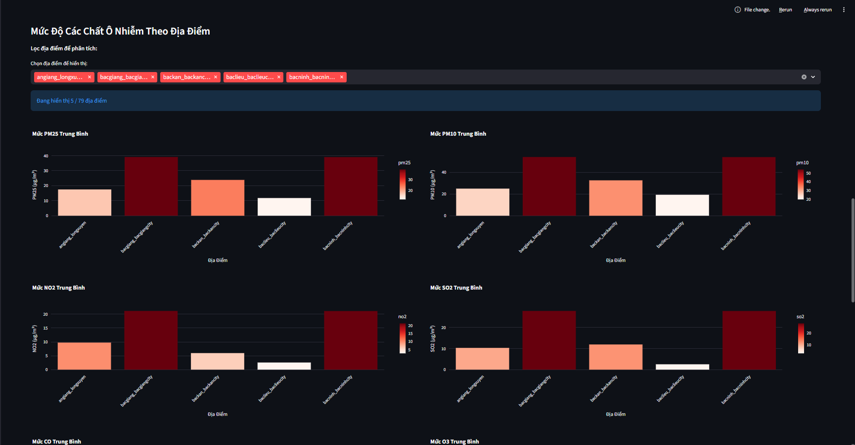
Hình 50. Mức độ các chất ô nhiễm theo địa điểm
Phân tích kỹ thuật:
- Cô lập biến số: Thay vì vẽ tất cả các chất trên một biểu đồ (gây rối mắt do đơn vị đo và biên độ khác nhau), hệ thống tách riêng từng chất (PM2.5, NO2...) thành các biểu đồ độc lập.
- So sánh ngang: Người xem có thể dễ dàng so sánh: "Tại sao Địa điểm A có PM2.5 thấp nhưng NO2 lại cao kỷ lục?". Điều này gợi ý về nguồn gốc ô nhiễm tại Địa điểm A có thể do phương tiện giao thông hơn là do bụi xây dựng.

4.4.3.3.3. Tỷ lệ các chất ô nhiễm
Đây là phần phân tích nâng cao, sử dụng các kiến thức về hóa học khí quyển để truy nguyên nguồn gốc phát thải thông qua mối tương quan tỷ lệ giữa các chất.

# Biểu đồ tỷ lệ các chất ô nhiễm (nếu có dữ liệu)
if pollutant_ratios:
st.subheader(" Tỷ Lệ Giữa Các Chất Ô Nhiễm")

# Sử dụng dữ liệu đã lọc theo địa điểm đã chọn
ratio_data = df_pollutant_filtered.groupby('location_key')[list(pollutant_ratios.keys())].mean().reset_index()

# Tên hiển thị thân thiện hơn
ratio_titles = {
'pm25_pm10_ratio': 'PM2.5/PM10',
'no2_so2_ratio': 'NO2/SO2',
'co_no2_ratio': 'CO/NO2',
'dust_pm25_ratio': 'Bụi/PM2.5'
}

available_ratios = [k for k in pollutant_ratios.keys() if k in ratio_data.columns]

if available_ratios:
# Tạo biểu đồ riêng cho từng tỷ lệ để tránh chồng chéo
cols_per_row = 2 # 2 cột mỗi hàng
colors = ['#FF6B6B', '#4ECDC4', '#45B7D1', '#96CEB4', '#FFEAA7', '#DDA0DD']

for i in range(0, len(available_ratios), cols_per_row):
cols = st.columns(cols_per_row)

for j in range(cols_per_row):
if i + j < len(available_ratios):
ratio_col = available_ratios[i + j]
ratio_title = ratio_titles.get(ratio_col, ratio_col)

with cols[j]:
# Tạo biểu đồ riêng cho từng tỷ lệ
fig_single_ratio = px.bar(
ratio_data,
x='location_key',
y=ratio_col,
title=f"Tỷ Lệ {ratio_title}",
color=ratio_col,
color_continuous_scale='Viridis'
)

fig_single_ratio.update_layout(
height=400,
xaxis_tickangle=-45,
xaxis_title="Địa Điểm",
yaxis_title=f"Tỷ Lệ {ratio_title}",
showlegend=False
)

st.plotly_chart(fig_single_ratio, use_container_width=True)

# Giải thích ý nghĩa của các tỷ lệ
with st.expander("Ý Nghĩa Của Các Tỷ Lệ"):
st.markdown("""
- **PM2.5/PM10**: Tỷ lệ bụi mịn siêu nhỏ so với bụi thông thường (càng cao càng nguy hiểm)
- **NO2/SO2**: Tỷ lệ giữa khí thải giao thông và công nghiệp
- **CO/NO2**: Chỉ số đốt cháy không hoàn toàn
- **Bụi/PM2.5**: Tỷ lệ bụi tự nhiên và bụi nhân tạo
""")
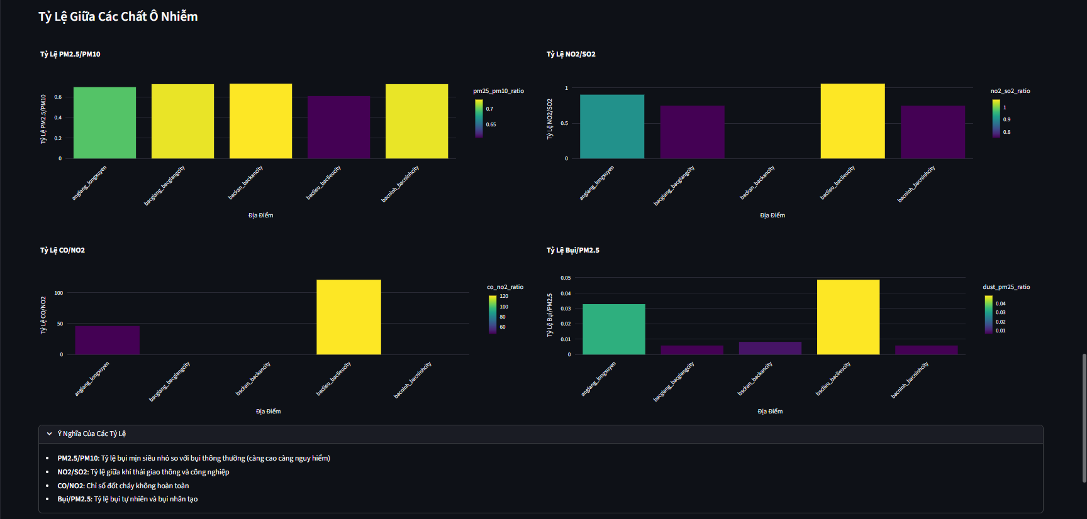
Hình 51. Tỷ lệ các chất ô nhiễm
Ý nghĩa môi trường của các chỉ số:
- Tỷ lệ PM2.5/PM10:
  - Ý nghĩa: Chỉ số này cho biết tỷ trọng của bụi siêu mịn trong tổng lượng bụi.
  - Phân tích: Tỷ lệ cao (> 0.6) thường chỉ ra nguồn gốc từ các quá trình đốt cháy (khói xe, đốt rơm rạ, nhiệt điện). Tỷ lệ thấp thường liên quan đến bụi đất đá, xây dựng hoặc gió cuốn (bụi thô).
- Tỷ lệ NO2/SO2:
  - Ý nghĩa: Dùng để phân biệt nguồn thải từ giao thông hay công nghiệp.
  - Phân tích: NO2 chủ yếu sinh ra từ động cơ đốt trong (xe cộ), trong khi SO2 sinh ra từ việc đốt than/dầu trong công nghiệp. Tỷ lệ NO2/SO2 cao cho thấy khu vực đó chịu ảnh hưởng chính bởi khí thải giao thông đô thị.
- Tỷ lệ CO/NO2:
  - Ý nghĩa: Đánh giá hiệu suất đốt cháy nhiên liệu.
  - Phân tích: CO sinh ra do đốt cháy không hoàn toàn. Tỷ lệ này cao có thể chỉ ra sự hiện diện của các phương tiện cũ nát hoặc quy trình đốt nhiên liệu kém hiệu quả tại khu vực.

4.4.3.3.4. Đánh giá tổng quát mức độ ô nhiễm
Để khép lại quá trình phân tích chất ô nhiễm, hệ thống cung cấp một bảng điều khiển tóm tắt (Summary Dashboard) hiển thị ba chỉ số cốt lõi nhất, giúp người dùng nắm bắt nhanh trạng thái chung của môi trường mà không cần đi sâu vào các biểu đồ phức tạp.
# Thống kê tổng quát về mức độ ô nhiễm
st.subheader("Đánh Giá Tổng Quát Mức Độ Ô Nhiễm")

col1, col2, col3 = st.columns(3)

with col1:
if 'aqi' in df.columns:
avg_aqi = df['aqi'].mean()
aqi_status = "Tốt" if avg_aqi <= 50 else "Trung bình" if avg_aqi <= 100 else "Kém"
st.metric("AQI Trung Bình", f"{avg_aqi:.1f}", delta=aqi_status)

with col2:
if 'pm25' in df.columns:
avg_pm25 = df['pm25'].mean()
pm25_status = "An toàn" if avg_pm25 <= 12 else "Cảnh báo" if avg_pm25 <= 35 else "Nguy hiểm"
st.metric("PM2.5 Trung Bình (μg/m³)", f"{avg_pm25:.1f}", delta=pm25_status)

with col3:
if available_aqi_cols:
most_common = df_pollutant['dominant_pollutant'].mode()[0]
st.metric("Chất Ô Nhiễm Chính", most_common, delta="Thường xuyên nhất")

return df_pollutant

Hình 52. Đánh giá tổng quát mức độ ô nhiễm
Phân tích ý nghĩa các chỉ số:
- AQI Trung Bình (Average AQI):
  - Đây là con số đại diện cho chất lượng không khí tổng thể. Hệ thống tự động so sánh với các ngưỡng (50, 100) để đưa ra đánh giá định tính ("Tốt", "Trung bình", "Kém") ngay bên cạnh con số, giúp người xem định vị nhanh tình trạng chung.
- PM2.5 Trung Bình:
  - Tại sao lại tách riêng PM2.5? Vì đây là tác nhân gây hại sức khỏe nguy hiểm nhất và phổ biến nhất tại các đô thị.
  - Hệ thống áp dụng ngưỡng đánh giá riêng cho PM2.5 (theo khuyến nghị của WHO, khắt khe hơn AQI chung):
    - An toàn: ${≤12μg}/{m^{3}}$
    - Cảnh báo: ${12-35 μg}/{m^{3}}$
    - Nguy hiểm: ${>35μg}/{m^{3}}$
- Chất Ô Nhiễm Chính (Most Frequent Dominant Pollutant):
  - Được tính bằng hàm mode() (giá trị xuất hiện nhiều nhất).
  - Ý nghĩa quản lý: Chỉ số này trả lời câu hỏi: "Nếu phải tập trung nguồn lực để giảm thiểu một loại khí thải duy nhất, chúng ta nên chọn loại nào?". Ví dụ, nếu kết quả là "PM2.5", ưu tiên hàng đầu phải là kiểm soát bụi (công trường, đốt rác). Nếu là "NO2", ưu tiên phải là kiểm soát phương tiện giao thông.

4.4.4. Phân tích xu hướng dài hạn

4.4.4.1. Giới thiệu
Phần tổng quan và phân vùng ô nhiễm cung cấp cái nhìn "tĩnh" về chất lượng không khí tại các thời điểm cụ thể. Tuy nhiên, để xây dựng các chiến lược quản lý môi trường hiệu quả, cần hiểu rõ xu hướng biến đổi theo thời gian - liệu chất lượng không khí đang cải thiện hay đang thoái hóa. Phần này phân tích các mẫu biến đổi dài hạn (long-term trends) của chất ô nhiễm, từ đó hỗ trợ quyết định về:
- Hiệu quả của các chính sách môi trường hiện tại
- Các vùng cần ưu tiên can thiệp ngay lập tức
- Khả năng phục hồi môi trường sau các biện pháp quản lý

4.4.4.2. Phương pháp tính toán các chỉ số xu hướng
Hệ thống áp dụng quy trình xử lý dữ liệu theo ba bước chính để chuyển đổi dữ liệu thô thành các chỉ số xu hướng có thể diễn giải:
Bước 1: Gom nhóm và chuẩn bị dữ liệu thời gian (Aggregation & Preprocessing)
df_trend = (
df.groupby(['location_key','month','year'])
.agg(pollutant_current=(selected_pollutant,'mean'))
.reset_index()
.sort_values(['location_key','year','month'])
)
- Mô tả: Dữ liệu được gom nhóm theo địa điểm (location_key), tháng (month) và năm (year), tính trung bình PM2.5 (làm chỉ số đại diện cho ô nhiễm bụi mịn, vì đây là chất nguy hiểm nhất). Kết quả là DataFrame df_trend với các cột: location_key, year, month, pm25_current.
- Ý nghĩa: Việc gom nhóm loại bỏ nhiễu hàng ngày, tập trung vào xu hướng tháng để dễ phát hiện mô hình dài hạn. Sắp xếp theo thời gian đảm bảo tính liên tục cho các tính toán tiếp theo.
Bước 2: Tính toán các chỉ số dẫn xuất (Derived Metrics)
df_trend['pollutant_prev'] = df_trend.groupby('location_key')['pollutant_current'].shift(1)
df_trend['pollutant_mom_change'] = (df_trend['pollutant_current'] - df_trend['pollutant_prev']) / df_trend['pollutant_prev'] * 100
df_trend['pollutant_3m_ma'] = df_trend.groupby('location_key')['pollutant_current'].rolling(3).mean().reset_index(level=0, drop=True)
- 'pollutant_prev': Giá trị PM2.5 của tháng trước (shift(1)), tính theo từng địa điểm để so sánh nội tại.
- 'pollutant_mom_change': Chỉ số dương cho thấy ô nhiễm tăng, âm là giảm.
- pollutant_3m_ma: Trung bình động 3 tháng (Rolling Mean), sử dụng window=3 để làm mượt dữ liệu, loại bỏ biến động ngắn hạn (ví dụ: mưa lớn một tháng).
- Ý nghĩa: Các chỉ số này cung cấp cái nhìn đa chiều: MoM phát hiện thay đổi đột biến (ví dụ: do sự kiện cháy rừng), MA làm nổi bật xu hướng ổn định. Trong môi trường, MA đặc biệt hữu ích để phân biệt ô nhiễm mùa vụ (tăng vào mùa khô) với xu hướng dài hạn (tăng do đô thị hóa).
Bước 3: Hồi quy tuyến tính để tính hệ số xu hướng (Linear Regression Slope)
# Tính slope xu hướng bằng Linear Regression
trend_data = []
for loc, group in df_trend.groupby('location_key'):
X = np.arange(len(group)).reshape(-1,1)
y = group['pollutant_current'].values
if len(y) > 1:
model = LinearRegression().fit(X,y)
trend_data.append((loc, model.coef_[0], model.score(X, y)))

trend_df = pd.DataFrame(trend_data, columns=['location_key','trend_slope', 'r_squared'])
- Mô tả: Với mỗi địa điểm, xây dựng mô hình hồi quy tuyến tính: X là chỉ số thời gian (0, 1, 2,... cho các tháng), Y là chất ô nhiễm. Hệ số góc (coef_[0]) là trend_slope (độ dốc xu hướng), r_squared là hệ số xác định (R², đo độ khớp của mô hình).
- Ý nghĩa:
  - trend_slope: >0.1 (tăng), < -0.1 (giảm), giữa là ổn định. Đơn vị: µg/m³/tháng, phản ánh tốc độ thay đổi ô nhiễm.
  - R²: Gần 1 (xu hướng mạnh, đáng tin cậy); gần 0 (biến động ngẫu nhiên, có thể do yếu tố thời tiết).
- Lợi ích: Phương pháp này định lượng hóa xu hướng, giúp so sánh giữa các địa điểm (ví dụ: Hà Nội tăng 0.5 µg/m³/tháng, Đà Nẵng giảm 0.3).

4.4.4.3. Trực quan hóa và thống kê xu hướng
Hệ thống hiển thị kết quả qua hai cột song song và biểu đồ tương tác, giúp so sánh nhanh giữa các địa điểm.

4.4.4.3.1. Bảng tóm tắt xu hướng và biểu đồ hệ số xu hướng
col1, col2 = st.columns(2)

with col1:
st.subheader(f"Xu Hướng {selected_pollutant.upper()} Theo Thời Gian")

# Hiển thị bảng xu hướng
trend_summary = trend_df.copy()
trend_summary['xu_huong'] = trend_summary['trend_slope'].apply(
lambda x: 'Tăng' if x > 0.1 else 'Giảm' if x < -0.1 else 'Ổn định'
)
trend_summary['slope_round'] = trend_summary['trend_slope'].round(3)
trend_summary['r2_round'] = trend_summary['r_squared'].round(3)

st.dataframe(
trend_summary[['location_key', 'xu_huong', 'slope_round', 'r2_round']],
use_container_width=True
)

with col2:
# Biểu đồ slope
fig_slope = px.bar(
trend_df,
x='location_key',
y='trend_slope',
color='trend_slope',
color_continuous_scale='RdYlGn_r',
title=f"Hệ Số Xu Hướng {selected_pollutant.upper()}"
)
st.plotly_chart(fig_slope, use_container_width=True)
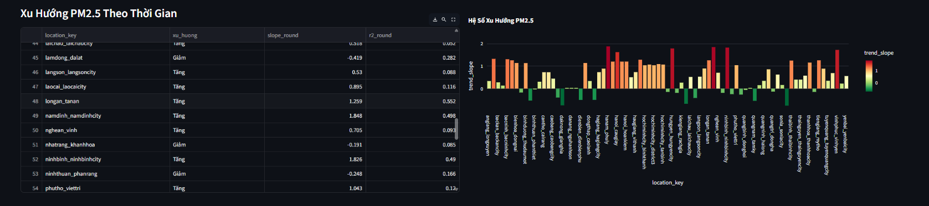
Hình 53. Xu hướng PM2.5 theo thời gian
Tham số | Giá trị | Giải thích
xu_huong | Tăng/Giảm/Ổn định | Phân loại tự động dựa trên ngưỡng slope (±0.1), giúp đánh giá nhanh rủi ro dài hạn.
slope_round | Ví dụ: 0.234 | Độ dốc hồi quy, làm tròn 3 chữ số thập phân để dễ đọc.
r2_round | Ví dụ: 0.856 | Độ tin cậy mô hình (0-1); >0.7 cho thấy xu hướng mạnh.
- Ý nghĩa biểu đồ cột: Thang màu RdYlGn_r (Xanh-Đỏ đảo ngược): Slope âm (xanh) là tích cực (giảm ô nhiễm), dương (đỏ) là cảnh báo. Biểu đồ giúp phát hiện "điểm nóng" (ví dụ: địa điểm có slope cao nhất cần can thiệp ngay).

4.4.4.3.2. Biểu đồ xu hướng chi tiết theo địa điểm
# Biểu đồ xu hướng theo thời gian
st.subheader(f"Biểu Đồ Xu Hướng {selected_pollutant.upper()} Chi Tiết")

selected_locations = st.multiselect(
"Chọn địa điểm để hiển thị:",
options=df_trend['location_key'].unique(),
default=df_trend['location_key'].unique()[:3]
)

if selected_locations:
fig_trend = go.Figure()

for location in selected_locations:
location_data = df_trend[df_trend['location_key'] == location]
location_data['date_str'] = location_data['year'].astype(str) + '-' + location_data['month'].astype(str).str.zfill(2)
# Giá trị thực tế
fig_trend.add_trace(
go.Scatter(
x=location_data['date_str'],
y=location_data['pollutant_current'],
mode='lines+markers',
name=f'{location} - {selected_pollutant.upper()}',
line=dict(width=2)
)
)

# Đường trung bình động 3 tháng
fig_trend.add_trace(
go.Scatter(
x=location_data['date_str'],
y=location_data['pollutant_3m_ma'],
mode='lines',
name=f'{location} - MA(3)',
line=dict(width=1, dash='dash')
)
)

fig_trend.update_layout(
title=f"Xu Hướng {selected_pollutant.upper()} và Trung Bình Động 3 Tháng",
xaxis_title="Thời Gian",
yaxis_title=f"{selected_pollutant.upper()} (µg/m³)",
height=500
)
st.plotly_chart(fig_trend, use_container_width=True)

return df_trend, trend_df
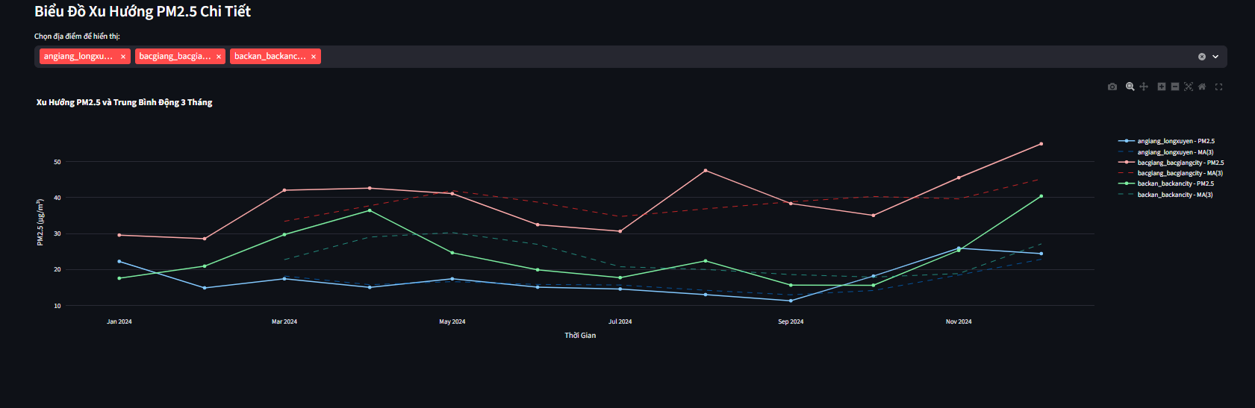
Hình 54. Biểu đồ xu hướng PM2.5 chi tiết
- Mô tả: Biểu đồ đường (Line Chart) với multi-trace: Đường liền (chất ô nhiễm thực tế, markers để chỉ outliers), đường đứt (MA3 để làm mượt). Người dùng chọn địa điểm qua multiselect (mặc định 3 để tránh lộn xộn).
- Ứng dụng:
  - Phát hiện mùa vụ: Đỉnh cao vào tháng 11-12 (mùa khô miền Bắc) cho thấy ô nhiễm theo mùa.
  - So sánh địa điểm: Đường MA của Hà Nội tăng dần chứng tỏ xu hướng xấu; Đà Nẵng phẳng là ổn định.
- Dự báo: Slope từ hồi quy có thể dùng để ngoại suy (ví dụ: nếu slope=0.2, dự báo tăng 2.4 µg/m³/năm).

4.4.5. Ma trận tương quan nâng cao

4.4.5.1. Giới thiệu
Phân tích ma trận tương quan là bước nâng cao trong EDA, nhằm khám phá mối quan hệ giữa các chất ô nhiễm và yếu tố môi trường (như AOD, bụi, UV index, CO2). Mục tiêu chính là trả lời các câu hỏi: "Các chất ô nhiễm nào thường biến động cùng nhau?", "Mối quan hệ này có thay đổi theo địa điểm hoặc thời gian không?" và "Nguồn gốc ô nhiễm có thể truy nguyên từ các tương quan mạnh?". Phần này sử dụng hệ số Pearson để đo lường độ mạnh và hướng của mối quan hệ tuyến tính, giúp phát hiện các cặp chất đồng biến (tương quan dương) hoặc nghịch biến (âm), từ đó suy ra nguồn gốc (ví dụ: PM2.5 và NO2 dương mạnh → ô nhiễm giao thông).
Qua phần này, người đọc có thể:
- Xác định các cặp tương quan mạnh để ưu tiên giám sát.
- So sánh tương quan theo địa điểm và quý, phát hiện mô hình cục bộ.
- Lưu trữ kết quả lên MinIO để tích hợp với các hệ thống khác (ví dụ: báo cáo hàng năm).
Phân tích tập trung vào các chất: PM2.5, PM10, O3, NO2, SO2, CO, AOD, bụi, UV index, CO2 (nếu có dữ liệu), với tối ưu hóa để giảm thời gian tính toán.

4.4.5.2. Phương pháp tính toán
Hệ thống sử dụng hàm @st.cache_data để cache kết quả, tránh tính toán lặp lại. Quy trình bao gồm hai cấp độ: tổng thể và chi tiết.
Bước 1: Chuẩn bị dữ liệu và tính tương quan tổng thể
"""Tính ma trận tương quan với cache để tối ưu tốc độ"""
pollutants = ['pm25','pm10','o3','no2','so2','co','aod','dust','uv_index','co2']
available_pollutants = [p for p in pollutants if p in df.columns]

if len(available_pollutants) < 2:
return pd.DataFrame(), pd.DataFrame()

# Tính ma trận tương quan tổng thể trước (nhanh nhất)
overall_corr = df[available_pollutants].corr()
- Mô tả: Lọc các chất có sẵn trong DataFrame. Tính ma trận tương quan Pearson tổng thể bằng df.corr().
- Ý nghĩa: Ma trận vuông (n x n, n là số chất) với giá trị từ -1 (nghịch biến hoàn hảo) đến 1 (đồng biến hoàn hảo). 0 là không tương quan.
- Lợi ích: Tính toán nhanh cho toàn bộ dữ liệu, làm nền tảng cho các phân tích sâu hơn.
Bước 2: Tính tương quan chi tiết theo địa điểm và quý (Optimized Computation)
# Tối ưu hóa tính toán chi tiết
correlation_data = []

# Chỉ tính cho các địa điểm có đủ dữ liệu
location_counts = df['location_key'].value_counts()
valid_locations = location_counts[location_counts >= 50].index # Chỉ lấy địa điểm có ít nhất 50 bản ghi

# Giới hạn số địa điểm để tránh quá chậm
if len(valid_locations) > 20:
valid_locations = valid_locations[:20] # Chỉ lấy 20 địa điểm đầu

with st.spinner(f"Đang tính toán tương quan cho {len(valid_locations)} địa điểm..."):
# Sử dụng groupby thay vì nested loops
for location in valid_locations:
location_data = df[df['location_key'] == location]

# Tính theo quý thay vì tháng để giảm tính toán
location_data['quarter'] = location_data['month'].apply(lambda x: (x-1)//3 + 1)

for quarter in location_data['quarter'].unique():
subset = location_data[location_data['quarter'] == quarter]
if len(subset) > 15: # Tăng ngưỡng để giảm tính toán
try:
corr_matrix = subset[available_pollutants].corr()

# Chỉ lấy tương quan mạnh để giảm kích thước dữ liệu
for i, p1 in enumerate(available_pollutants):
for j, p2 in enumerate(available_pollutants[i+1:], i+1):
corr_val = corr_matrix.iloc[i, j]
if not pd.isna(corr_val) and abs(corr_val) > 0.3: # Chỉ lưu tương quan > 0.3
correlation_data.append({
'location_key': location,
'quarter': quarter,
'pollutant_1': p1,
'pollutant_2': p2,
'correlation': round(corr_val, 3)
})
except:
continue # Bỏ qua nếu có lỗi

df_corr = pd.DataFrame(correlation_data)
return overall_corr, df_corr
- Tối ưu hóa:
  - Chỉ chọn địa điểm có ≥50 bản ghi để đảm bảo thống kê đáng tin cậy.
  - Giới hạn ≤20 địa điểm để tránh chậm (có thể mở rộng nếu cần).
  - Nhóm theo quý (quarter) thay vì tháng để giảm số lần tính toán (4 quý/năm thay vì 12 tháng).
  - Chỉ lưu tương quan |r| > 0.3 (trung bình-mạnh), giảm kích thước dữ liệu.
- Ý nghĩa: Tạo DataFrame df_corr với các cột: location_key, quarter, pollutant_1, pollutant_2, correlation. Điều này cho phép phân tích đa chiều (không gian-thời gian).
- Lợi ích: Giảm tải CPU bằng cách bỏ qua dữ liệu nhỏ lẻ và chỉ lưu giá trị đáng kể. Sử dụng spinner để hiển thị tiến độ người dùng.

4.4.5.3. Trực quan hóa và thống kê
Kết quả được hiển thị qua hai cột song song và heatmap, với tương tác để khám phá sâu.

4.4.5.3.1. Top tương quan mạnh nhất
# Tìm các cặp tương quan mạnh nhất
strong_correlations = df_corr[abs(df_corr['correlation']) > 0.7] if not df_corr.empty else pd.DataFrame()

col1, col2 = st.columns(2)

with col1:
st.subheader("Top Tương Quan Mạnh Nhất")
if not strong_correlations.empty:
top_correlations = (
strong_correlations
.groupby(['pollutant_1', 'pollutant_2'])['correlation']
.mean()
.reset_index()
.sort_values('correlation', key=abs, ascending=False)
.head(10)
)

fig_top_corr = px.bar(
top_correlations,
x='correlation',
y=[f"{row['pollutant_1']} - {row['pollutant_2']}" for _, row in top_correlations.iterrows()],
orientation='h',
color='correlation',
color_continuous_scale='RdBu',
title="Top 10 Tương Quan Mạnh Nhất"
)
st.plotly_chart(fig_top_corr, use_container_width=True)
else:
st.info("Không tìm thấy tương quan mạnh (>0.7)")

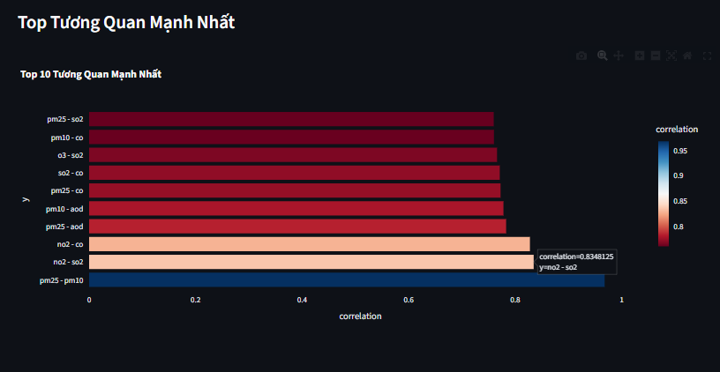
Hình 55. Top tương quan mạnh nhất
- Mô tả: Lọc |r| > 0.7 (mạnh), gom nhóm theo cặp chất, tính trung bình, sắp xếp theo độ lớn tuyệt đối, lấy top 10.
- Biểu đồ: Bar ngang (orientation='h'), thang màu RdBu (Xanh dương: âm, Đỏ: dương).
- Ứng dụng: Phát hiện cặp như PM2.5-PM10 (dương cao → cùng nguồn bụi), O3-NO2 (âm → phản ứng quang hóa).

4.4.5.3.2. Tương quan theo địa điểm
with col2:
st.subheader("Tương Quan Theo Địa Điểm")

available_pollutants_for_selection = [p for p in pollutants if p in df.columns]
if len(available_pollutants_for_selection) >= 2:
selected_pollutant_pair = st.selectbox(
"Chọn cặp chất ô nhiễm:",
options=[f"{p1} - {p2}" for i, p1 in enumerate(available_pollutants_for_selection) for p2 in available_pollutants_for_selection[i+1:]],
index=0
)
else:
selected_pollutant_pair = None

if selected_pollutant_pair and not df_corr.empty:
p1, p2 = selected_pollutant_pair.split(' - ')

location_corr = (
df_corr[
(df_corr['pollutant_1'] == p1) &
(df_corr['pollutant_2'] == p2)
]
.groupby('location_key')['correlation']
.mean()
.reset_index()
)

if not location_corr.empty:
fig_loc_corr = px.bar(
location_corr,
x='location_key',
y='correlation',
color='correlation',
color_continuous_scale='RdBu',
title=f"Tương Quan {selected_pollutant_pair} Theo Địa Điểm"
)
st.plotly_chart(fig_loc_corr, use_container_width=True)
else:
st.info("Không có dữ liệu tương quan cho cặp này")
elif not selected_pollutant_pair:
st.info("Không đủ chất ô nhiễm để phân tích")

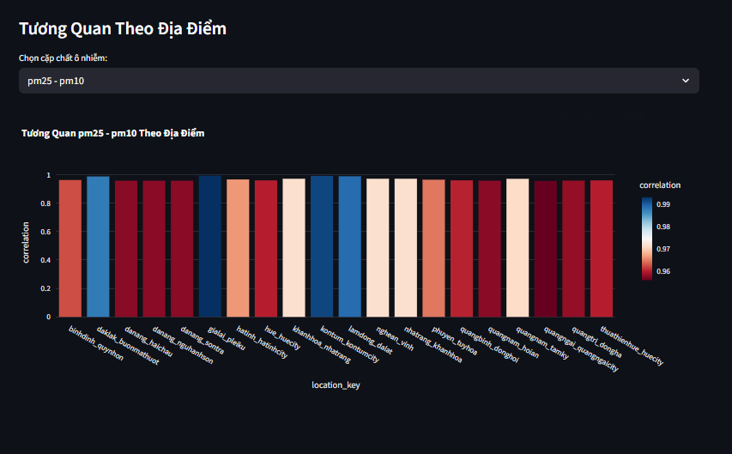
Hình 56. Tương quan theo địa điểm
- Mô tả: Selectbox cho cặp chất (tránh trùng lặp bằng i+1). Lọc df_corr, tính trung bình theo địa điểm.
- Biểu đồ: Bar dọc, màu RdBu.
- Ứng dụng: So sánh địa phương (ví dụ: NO2-SO2 cao ở khu công nghiệp, thấp ở nông thôn).

4.4.5.3.3. Ma trận tổng thể
# Heatmap tương quan tổng thể
st.subheader("Ma Trận Tương Quan Tổng Thể")

# Kiểm tra ma trận tương quan tổng thể
if overall_corr.empty:
st.warning("Không đủ dữ liệu để tính ma trận tương quan tổng thể")
return df_corr

fig_overall = px.imshow(
overall_corr.values,
labels=dict(color="Hệ số tương quan"),
x=overall_corr.columns,
y=overall_corr.columns,
color_continuous_scale="RdBu",
zmin=-1, zmax=1,
title="Ma Trận Tương Quan Tất Cả Chất Ô Nhiễm"
)

# Thêm annotations
for i in range(len(overall_corr)):
for j in range(len(overall_corr.columns)):
fig_overall.add_annotation(
x=j, y=i,
text=str(round(overall_corr.iloc[i, j], 2)),
showarrow=False,
font=dict(color="black" if abs(overall_corr.iloc[i, j]) < 0.5 else "white")
)

st.plotly_chart(fig_overall, use_container_width=True)
- Mô tả: Heatmap với annotations (làm tròn 2 chữ số), màu đen/trắng dựa trên giá trị.
- Ý nghĩa: Hiển thị toàn bộ mối quan hệ, dễ phát hiện cluster (ví dụ: nhóm bụi PM cao tương quan lẫn nhau).

4.4.5.4. Lưu trữ dữ liệu lên MinIO
# Tự động lưu ma trận tương quan lên MinIO theo năm
try:
minio_client = Minio(
MINIO_HOST,
access_key=MINIO_ACCESS_KEY,
secret_key=MINIO_SECRET_KEY,
secure=False
)

# Tạo bucket air-quality-eda nếu chưa có
eda_bucket = "air-quality-eda"
if not minio_client.bucket_exists(eda_bucket):
minio_client.make_bucket(eda_bucket)
st.success(f"Đã tạo bucket '{eda_bucket}'")

# Xác định năm dữ liệu
years = df['year'].unique()
if len(years) == 1:
year_str = str(years[0])
folder_name = f"tuong_quan_{year_str}"
file_name = f"{folder_name}/ma_tran_tuong_quan_{year_str}_latest.csv"
else:
year_str = f"{df['year'].min()}_{df['year'].max()}"
folder_name = f"tuong_quan_{year_str}"
file_name = f"{folder_name}/ma_tran_tuong_quan_{year_str}_latest.csv"

# Chuẩn bị file CSV
csv_data = overall_corr.to_csv()
csv_bytes = BytesIO(csv_data.encode('utf-8'))

# Upload lên MinIO (sẽ tự động ghi đè nếu file đã tồn tại)
minio_client.put_object(
bucket_name=eda_bucket,
object_name=file_name,
data=csv_bytes,
length=len(csv_data.encode('utf-8')),
content_type='text/csv'
)

current_time = pd.Timestamp.now().strftime('%Y-%m-%d %H:%M:%S')
st.success(f"Đã cập nhật ma trận tương quan lên MinIO: `{eda_bucket}/{file_name}` (Lúc {current_time})")

except Exception as e:
st.error(f"Lỗi khi lưu lên MinIO: {str(e)}")
st.warning("Vui lòng kiểm tra kết nối MinIO và quyền truy cập")

return df_corr
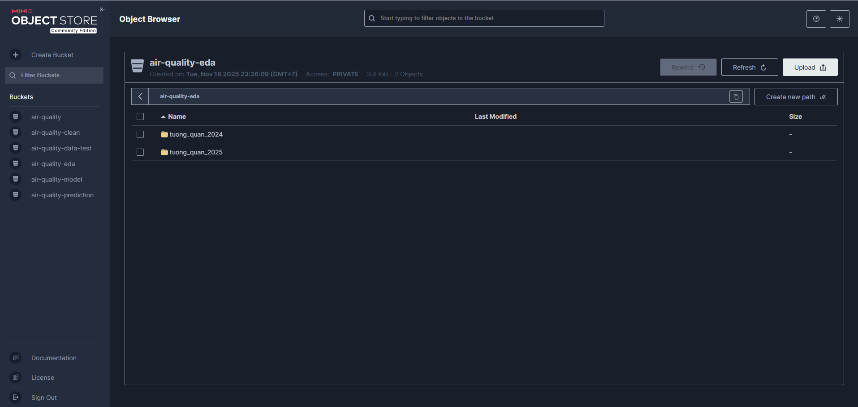
Hình 57. Lưu trữ dữ liệu tương quan lên MinIO
- Mô tả: Tạo bucket nếu chưa có. Tên file theo năm (ghi đè _latest.csv). Lưu overall_corr dưới dạng CSV.
- Ý nghĩa: Tích hợp dữ liệu vào hệ thống lưu trữ đám mây, dễ truy xuất hỗ trợ cho phần machine learning.

4.5. Mô hình Machine Learning
Trong nghiên cứu này, các kỹ thuật Machine Learning được áp dụng nhằm dự đoán nồng độ PM2.5, một trong những chỉ số quan trọng nhất để đánh giá chất lượng không khí và mức độ ảnh hưởng đến sức khỏe con người. PM2.5 có khả năng xâm nhập sâu vào hệ hô hấp và gây ra nhiều tác động tiêu cực, do đó việc dự báo chính xác nồng độ PM2.5 đóng vai trò thiết yếu trong công tác giám sát môi trường và bảo vệ sức khỏe cộng đồng.
Dữ liệu đầu vào của mô hình được thu thập từ các trạm quan trắc không khí, bao gồm nhiều thông số môi trường khác nhau như PM10, NO₂, O₃, SO₂, CO, AOD, Dust, UV Index và các chỉ số AQI. Các thông số này phản ánh tổng thể trạng thái ô nhiễm và điều kiện khí quyển tại từng thời điểm. Tuy nhiên, mối quan hệ giữa các thông số môi trường và PM2.5 thường mang tính phức tạp, phi tuyến và chịu ảnh hưởng đồng thời của nhiều yếu tố, khiến các phương pháp thống kê truyền thống gặp nhiều hạn chế.
Mục tiêu của mô hình Machine Learning là học và khai thác các mối quan hệ phi tuyến giữa các thông số quan trắc và nồng độ PM2.5. Thông qua đó, mô hình có khả năng dự đoán xu hướng ô nhiễm trong tương lai, hỗ trợ cảnh báo sớm các đợt ô nhiễm không khí nghiêm trọng. Kết quả dự báo này có ý nghĩa thực tiễn trong việc lập kế hoạch quản lý môi trường, tối ưu hóa hoạt động giám sát và hỗ trợ cơ quan chức năng trong quá trình xây dựng và điều chỉnh các chính sách liên quan đến chất lượng không khí.
Trong số các mô hình được xem xét, LightGBM Regressor được lựa chọn làm mô hình chính cho nghiên cứu. LightGBM là một thuật toán học máy dựa trên cây quyết định, nổi bật với khả năng xử lý hiệu quả tập dữ liệu lớn và có nhiều đặc trưng. Thuật toán này sử dụng chiến lược phát triển cây theo lá (leaf-wise), giúp học tốt các mối quan hệ phi tuyến và các tương tác phức tạp giữa các biến đầu vào, đặc biệt phù hợp với dữ liệu môi trường.
Bên cạnh đó, LightGBM có tốc độ huấn luyện nhanh và khả năng mở rộng tốt, cho phép thử nghiệm nhiều cấu hình tham số khác nhau trong thời gian ngắn. Khi kết hợp với các công cụ tiền xử lý và lựa chọn đặc trưng từ thư viện Scikit-learn, mô hình có thể giảm nhiễu, hạn chế overfitting và nâng cao khả năng tổng quát hóa. Những ưu điểm này khiến LightGBM trở thành lựa chọn phù hợp cho bài toán dự đoán PM2.5 trong bối cảnh dữ liệu quan trắc môi trường có quy mô lớn và độ phức tạp cao.

4.5.1. Chuẩn bị dữ liệu
Chuẩn bị dữ liệu là bước quyết định hiệu quả mô hình. Dữ liệu quan trắc môi trường thường có giá trị thiếu và biến nhiễu. Các bước chính:
- Xử lý dữ liệu thời gian: Cột ts_utc được chuyển sang datetime, tách thành các đặc trưng hour, day, month. Điều này giúp mô hình nhận biết xu hướng theo giờ, ngày và mùa.
- Mã hóa vị trí quan trắc: Cột location_key được mã hóa thành location_encoded bằng LabelEncoder, giúp LightGBM nhận diện các trạm quan trắc khác nhau.
- Xử lý giá trị thiếu và chuẩn hóa kiểu dữ liệu: Các cột số được chuyển sang float, giá trị thiếu thay bằng 0 để giữ tính nhất quán giữa tập huấn luyện và dữ liệu dự đoán mới.
- Lựa chọn đặc trưng: Dựa trên ma trận tương quan, chọn 3 đặc trưng có tương quan tuyệt đối cao nhất với PM2.5, giảm số chiều dữ liệu, overfitting và tăng tốc huấn luyện.
le = LabelEncoder()
df["location_encoded"] = le.fit_transform(df["location_key"])
df["ts_utc"] = pd.to_datetime(df["ts_utc"], errors='coerce')
df["hour"] = df["ts_utc"].dt.hour
df["day"] = df["ts_utc"].dt.day
df["month"] = df["ts_utc"].dt.month

top_features = df_corr["pm25"].abs().sort_values(ascending=False).iloc[1:4].index.tolist()
X = df_processed[top_features]
y = df_processed["pm25"]

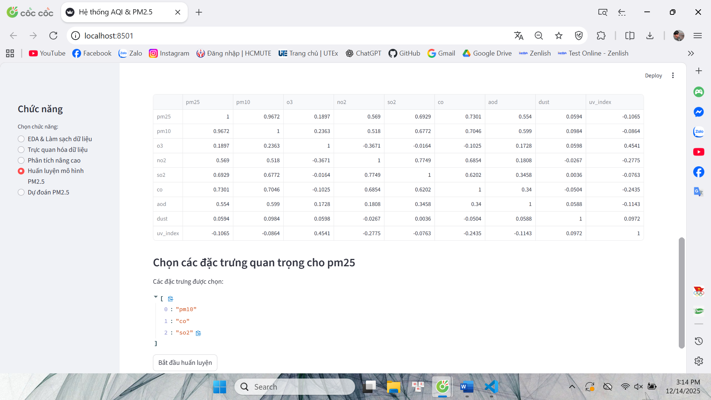
Hình 58. Dữ liệu đầu vào cho mô hình

4.5.2. Huấn luyện mô hình LightGBM
Trong nghiên cứu này, mô hình LightGBM được sử dụng để dự đoán nồng độ PM2.5. LightGBM là một thuật toán học máy thuộc nhóm gradient boosting dựa trên cây quyết định, có khả năng học tốt các mối quan hệ phi tuyến và xử lý hiệu quả các tập dữ liệu lớn. Nhờ cơ chế xây dựng cây theo hướng tối ưu hóa hàm mất mát, mô hình có thể khai thác các tương tác phức tạp giữa các thông số môi trường, vốn thường khó mô hình hóa bằng các phương pháp tuyến tính truyền thống.
Tập dữ liệu được chia thành hai phần gồm tập huấn luyện và tập kiểm tra theo tỷ lệ 80–20. Việc chia dữ liệu theo cách này giúp mô hình được huấn luyện trên phần lớn dữ liệu sẵn có, đồng thời vẫn có một tập dữ liệu độc lập để đánh giá khả năng tổng quát hóa của mô hình. Tham số random_state được cố định nhằm đảm bảo quá trình chia dữ liệu có thể được lặp lại với kết quả nhất quán, phục vụ cho mục đích nghiên cứu và so sánh mô hình.
Mô hình LightGBM được cấu hình với các tham số chính đã được lựa chọn dựa trên kinh nghiệm thực nghiệm với dữ liệu môi trường. Cụ thể, tham số n_estimators được đặt bằng 500, tương ứng với số lượng cây quyết định được sử dụng trong quá trình boosting, nhằm đảm bảo mô hình có đủ khả năng học các quan hệ phức tạp. Tham số learning_rate được thiết lập ở mức 0.05 để kiểm soát tốc độ học, giúp mô hình hội tụ ổn định và giảm nguy cơ overfitting. Tham số num_leaves bằng 128 cho phép mỗi cây có độ linh hoạt đủ lớn để mô hình hóa các mối quan hệ phi tuyến giữa các đặc trưng đầu vào. Tham số max_depth được đặt là -1, nghĩa là không giới hạn độ sâu của cây, cho phép mô hình tự động học cấu trúc phù hợp với dữ liệu. Cuối cùng, tham số random_state được sử dụng để đảm bảo tính tái lập của kết quả huấn luyện.
Sau khi được khởi tạo, mô hình được huấn luyện trên tập dữ liệu huấn luyện thông qua phương thức fit. Quá trình huấn luyện giúp mô hình tối ưu hóa hàm mất mát và điều chỉnh các tham số nội bộ sao cho sai số dự đoán PM2.5 được giảm thiểu. Sau khi huấn luyện hoàn tất, hiệu năng của mô hình được đánh giá trên tập kiểm tra bằng hệ số xác định R² thông qua phương thức score.
Giá trị R² thu được phản ánh mức độ mà mô hình giải thích được sự biến thiên của nồng độ PM2.5 trên tập dữ liệu chưa từng được sử dụng trong huấn luyện. R² càng cao cho thấy mô hình có khả năng dự đoán càng tốt và tổng quát hóa hiệu quả. Việc báo cáo chỉ số này giúp đánh giá khách quan chất lượng mô hình và làm cơ sở để so sánh với các mô hình hoặc cấu hình tham số khác trong nghiên cứu.
Các tham số chính:
• n_estimators=500: số lượng cây quyết định.
• learning_rate=0.05: tốc độ học.
• num_leaves=128: số lá tối đa mỗi cây.
• max_depth=-1: không giới hạn độ sâu.
• random_state=42: đảm bảo kết quả tái lập.
X_train, X_test, y_train, y_test = train_test_split(
X, y, test_size=0.2, random_state=42
)

model = LGBMRegressor(
n_estimators=500,
learning_rate = 0.05,
max_depth = -1,
num_leaves = 128,
random_state = 42,
verbose = -1
)
model.fit(X_train, y_train)

score = model.score(X_test, y_test)
st.success(f"R² trên tập test: {score:.4f}")

4.5.3. Lưu trữ và tái sử dụng mô hình
Sau khi quá trình huấn luyện hoàn tất, mô hình LightGBM cùng với danh sách các đặc trưng đầu vào và đối tượng LabelEncoder được lưu trữ tập trung trên hệ thống MinIO dưới định dạng tệp .pkl. Việc lưu trữ này giúp bảo toàn toàn bộ trạng thái của mô hình tại thời điểm huấn luyện, bao gồm cấu trúc mô hình, các tham số đã học và thông tin mã hóa cần thiết cho quá trình dự đoán sau này.
Hàm save_model_to_minio được xây dựng nhằm đóng gói mô hình và các thành phần liên quan vào một đối tượng duy nhất. Trong đó, tên tệp mô hình được đặt theo cấu trúc lightgbm_pm25_model_<start_year>_<end_year>.pkl, thể hiện rõ khoảng thời gian của dữ liệu huấn luyện. Cách đặt tên này hỗ trợ việc quản lý phiên bản mô hình theo từng giai đoạn dữ liệu, giúp dễ dàng so sánh, truy vết và tái sử dụng mô hình trong các nghiên cứu hoặc triển khai tiếp theo.
Trong quá trình lưu trữ, thư viện joblib được sử dụng để tuần tự hóa (serialize) mô hình, danh sách đặc trưng và LabelEncoder vào bộ nhớ đệm (BytesIO). Việc sử dụng bộ nhớ đệm giúp tránh ghi tệp trung gian ra đĩa, đồng thời cho phép truyền trực tiếp dữ liệu lên MinIO dưới dạng luồng nhị phân, giúp tăng hiệu quả và tốc độ lưu trữ.
Sau khi dữ liệu được tuần tự hóa, con trỏ của bộ nhớ đệm được đưa về đầu tệp bằng lệnh buffer.seek(0) để đảm bảo toàn bộ nội dung được ghi chính xác. Đối tượng mô hình sau đó được tải lên bucket lưu trữ mô hình thông qua phương thức put_object, với kích thước tệp được xác định dựa trên dung lượng thực tế của bộ đệm. Cách làm này đảm bảo tính toàn vẹn của dữ liệu khi lưu trữ trên hệ thống MinIO.
Việc lưu trữ mô hình mang lại nhiều lợi ích trong quá trình triển khai và vận hành hệ thống. Thứ nhất, mô hình có thể được tái sử dụng cho các tác vụ dự đoán mà không cần huấn luyện lại, giúp tiết kiệm thời gian và tài nguyên tính toán. Thứ hai, mô hình có thể được tích hợp để phục vụ dự đoán theo lô hoặc theo thời gian thực trong các ứng dụng giám sát chất lượng không khí. Thứ ba, việc quản lý mô hình theo phiên bản dữ liệu giúp hệ thống dễ dàng mở rộng, cập nhật và đảm bảo tính nhất quán của kết quả dự báo theo thời gian.
def save_model_to_minio(model, features, le, start_year, end_year):
file_name = f"lightgbm_pm25_model_{start_year}_{end_year}.pkl"
buffer = BytesIO()
joblib.dump({
"model": model,
"features": features,
"label_encoder": le
}, buffer)
buffer.seek(0)
client.put_object(BUCKET_MODEL, file_name, buffer, length = buffer.getbuffer().nbytes)
return file_name

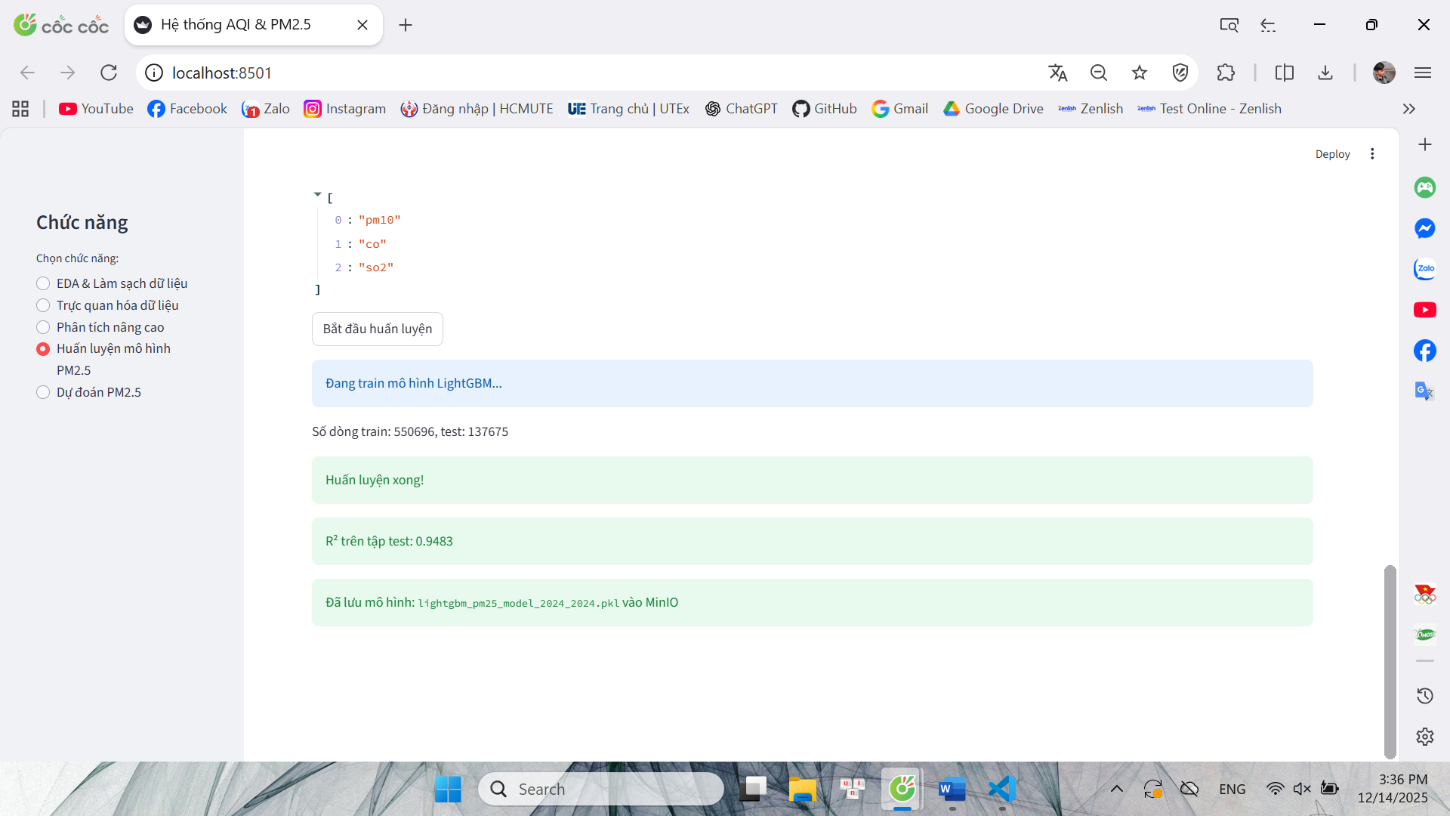
Hình 59. Lưu trữ và tái sử dụng mô hình

4.5.4. Dự đoán PM2.5 trên dữ liệu mới
Dữ liệu mới được xử lý theo cùng một quy trình như tập dữ liệu huấn luyện nhằm đảm bảo tính nhất quán giữa dữ liệu đầu vào và mô hình dự đoán. Việc áp dụng cùng các bước tiền xử lý giúp mô hình LightGBM nhận diện đúng cấu trúc và phân bố dữ liệu, từ đó hạn chế sai lệch kết quả do khác biệt trong cách xử lý dữ liệu giữa giai đoạn huấn luyện và dự đoán.
Sau khi đưa dữ liệu vào mô hình, các giá trị PM2.5 được dự đoán thông qua hàm model.predict(X). Do nồng độ PM2.5 về mặt vật lý không thể nhận giá trị âm, các giá trị dự đoán được giới hạn về miền không âm bằng hàm np.clip, trong đó mọi giá trị nhỏ hơn 0 được đưa về 0. Bước xử lý này giúp đảm bảo tính hợp lý của kết quả dự đoán trong bối cảnh thực tế.
Tiếp theo, các giá trị dự đoán được làm tròn đến một chữ số thập phân bằng hàm np.round. Việc làm tròn giúp kết quả trở nên dễ đọc, thuận tiện cho việc trình bày trong báo cáo và hiển thị trên giao diện ứng dụng, đồng thời vẫn đảm bảo độ chính xác phù hợp với dữ liệu quan trắc môi trường.
Để phục vụ mục tiêu dự đoán trong ngắn hạn, mô hình được sử dụng để ước lượng nồng độ PM2.5 cho bảy ngày tiếp theo kể từ thời điểm quan trắc gần nhất. Danh sách các ngày dự đoán được xây dựng dựa trên ngày cuối cùng của tập dữ liệu hiện có, mỗi ngày tăng thêm một đơn vị thời gian. Trong trường hợp số lượng giá trị dự đoán nhỏ hơn bảy, giá trị dự đoán cuối cùng sẽ được lặp lại để đảm bảo đủ số ngày dự báo, giúp kết quả đầu ra luôn có định dạng thống nhất.
Cuối cùng, kết quả dự đoán được tổng hợp vào một bảng dữ liệu bao gồm ngày dự báo và giá trị PM2.5 tương ứng. Bảng kết quả này được lưu trữ trở lại hệ thống MinIO nhằm phục vụ cho việc tổng hợp báo cáo, lưu trữ lịch sử dự báo hoặc hiển thị trực tiếp trên ứng dụng. Cách tiếp cận này giúp đảm bảo tính linh hoạt và khả năng mở rộng của hệ thống, đồng thời hỗ trợ tốt cho các nhu cầu phân tích và trình bày kết quả sau này.
preds = np.clip(model.predict(X), 0, None)
preds = np.round(preds, 1)

future_days = [(last_date + pd.Timedelta(days=i+1)).date() for i in range(7)]
if len(preds) < 7:
last_pred = preds[-1]
preds = np.concatenate([preds, np.full(7 - len(preds), last_pred)])

result = pd.DataFrame({
"Ngày": future_days,
"PM2.5": preds[:7]
})

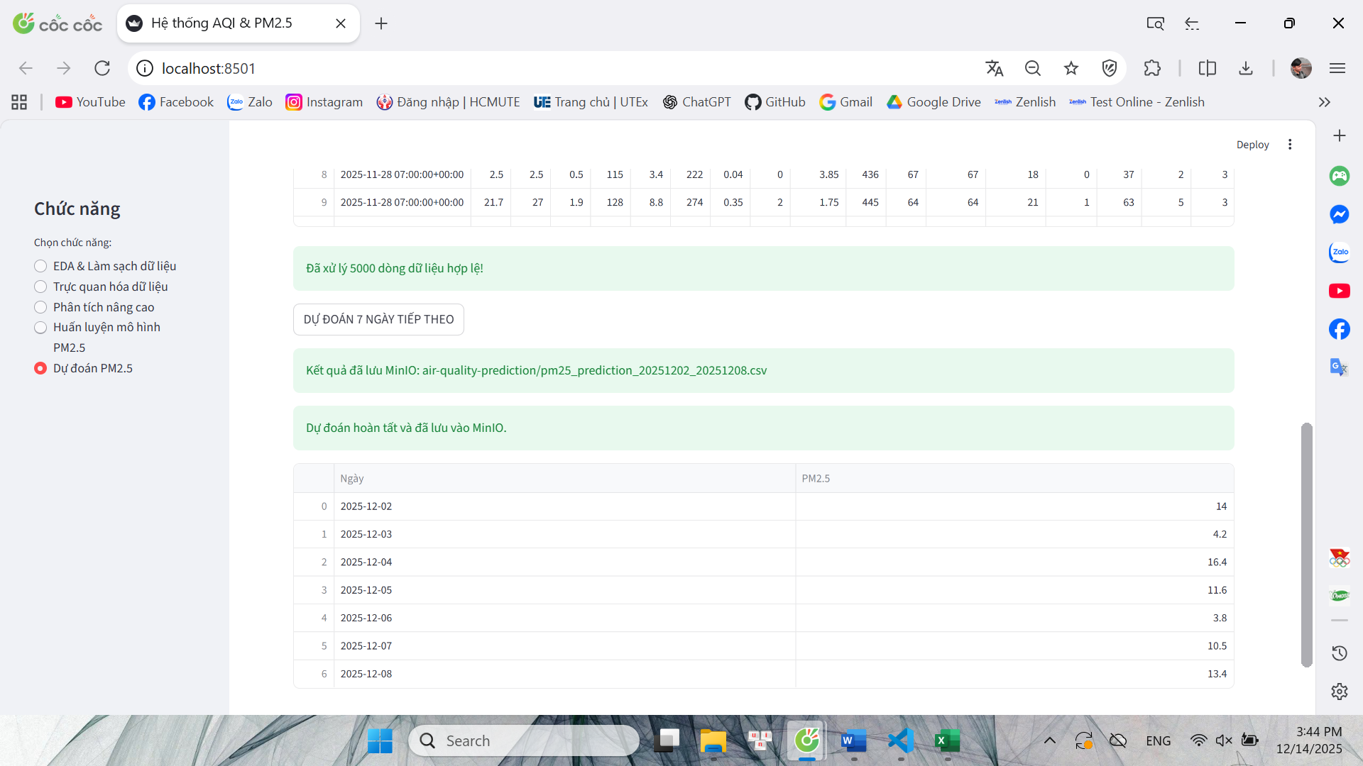
Hình 60. Dự đoán PM2.5 trên dữ liệu mới

4.5.5. Lựa chọn đặc trưng
Trong tập dữ liệu quan trắc môi trường, số lượng biến đầu vào thường khá lớn, bao gồm nhiều thông số khí tượng và chất ô nhiễm khác nhau. Tuy nhiên, không phải tất cả các biến này đều có mối liên hệ chặt chẽ với nồng độ PM2.5. Việc sử dụng toàn bộ các biến đầu vào không liên quan có thể làm tăng nhiễu, gây overfitting và làm giảm khả năng tổng quát hóa của mô hình dự đoán.
Để giải quyết vấn đề này, nghiên cứu sử dụng phương pháp lựa chọn đặc trưng dựa trên hệ số tương quan Pearson giữa các biến và PM2.5. Ma trận tương quan được tính toán từ tập dữ liệu đã xử lý bằng lệnh df_processed.corr(), trong đó mỗi giá trị phản ánh mức độ tuyến tính giữa hai biến. Giá trị tương quan tuyệt đối càng lớn cho thấy mối quan hệ giữa biến đó và PM2.5 càng mạnh.
Từ ma trận tương quan, các đặc trưng được sắp xếp theo giá trị tương quan tuyệt đối với PM2.5 theo thứ tự giảm dần. Biến PM2.5 được loại bỏ khỏi danh sách do có tương quan hoàn hảo với chính nó. Sau đó, ba biến có giá trị tương quan tuyệt đối cao nhất được lựa chọn làm tập đặc trưng đầu vào cho mô hình. Cách tiếp cận này giúp tập trung vào những yếu tố có ảnh hưởng lớn nhất đến nồng độ PM2.5, đồng thời loại bỏ các biến ít liên quan.
Việc chỉ sử dụng ba đặc trưng quan trọng mang lại nhiều lợi ích. Thứ nhất, số lượng đặc trưng ít giúp giảm nguy cơ overfitting, đặc biệt khi dữ liệu có độ nhiễu cao như dữ liệu môi trường. Thứ hai, mô hình có thời gian huấn luyện nhanh hơn và tiêu tốn ít tài nguyên tính toán hơn. Thứ ba, tập đặc trưng gọn nhẹ giúp kết quả mô hình dễ được diễn giải và kiểm chứng bởi các chuyên gia môi trường, từ đó tăng tính thực tiễn và khả năng ứng dụng của mô hình.
Cuối cùng, tập dữ liệu huấn luyện được xây dựng bằng cách sử dụng ba đặc trưng đã chọn làm biến đầu vào X, trong khi nồng độ PM2.5 được sử dụng làm biến mục tiêu y. Cách xây dựng này đảm bảo mô hình tập trung học mối quan hệ giữa các yếu tố có ảnh hưởng mạnh nhất và PM2.5, góp phần nâng cao hiệu quả dự đoán và độ tin cậy của kết quả.
df_corr = df_processed.corr()
top_features = df_corr["pm25"].abs().sort_values(ascending=False).iloc[1:4].index.tolist()
X = df_processed[top_features]
y = df_processed["pm25"]

4.5.6. Chọn tham số LightGBM
Các tham số được chọn dựa trên kinh nghiệm thực tế với dữ liệu môi trường:
Tham số | Giá trị giải thích
n_estimators 500 | Số lượng cây đủ lớn để học tốt.
learning_rate 0.05 | Tốc độ học nhỏ giúp ổn định và giảm overfitting.
num_leaves 128 | Số lá tối đa cho các quan hệ phi tuyến phức tạp.
max_depth -1 | Không giới hạn độ sâu, học quan hệ dài.
random_state 42 | Đảm bảo kết quả tái lập.
Các tham số của mô hình LightGBM được lựa chọn dựa trên kinh nghiệm thực tế khi làm việc với dữ liệu môi trường, vốn có đặc điểm nhiễu cao và mối quan hệ phi tuyến phức tạp giữa các biến. Việc lựa chọn bộ tham số phù hợp đóng vai trò quan trọng trong việc cân bằng giữa khả năng học của mô hình và khả năng tổng quát hóa trên dữ liệu chưa quan sát.
Tham số n_estimators được thiết lập bằng 500 nhằm đảm bảo số lượng cây quyết định đủ lớn để mô hình có thể học được các mối quan hệ tiềm ẩn trong dữ liệu. Với bài toán dự đoán nồng độ PM2.5, các yếu tố ảnh hưởng thường mang tính đa chiều và không tuyến tính, do đó số lượng cây nhỏ có thể khiến mô hình học chưa đầy đủ. Tuy nhiên, giá trị 500 vẫn được xem là hợp lý để tránh làm tăng nguy cơ overfitting cũng như chi phí tính toán.
Tham số learning_rate được đặt ở mức 0.05 nhằm kiểm soát tốc độ học của mô hình. Tốc độ học nhỏ giúp mỗi cây đóng góp một lượng thông tin vừa phải vào mô hình tổng thể, từ đó quá trình hội tụ diễn ra ổn định hơn. Cách thiết lập này đặc biệt phù hợp với dữ liệu môi trường, nơi các mối quan hệ giữa các biến có thể thay đổi theo thời gian và dễ gây hiện tượng overfitting nếu tốc độ học quá lớn.
Tham số num_leaves được chọn bằng 128 để cho phép mô hình học được các quan hệ phi tuyến phức tạp giữa các đặc trưng đầu vào. Trong bài toán dự đoán PM2.5, nồng độ bụi mịn chịu ảnh hưởng đồng thời của nhiều chất ô nhiễm và yếu tố thời gian, do đó cần một mức độ linh hoạt đủ lớn trong cấu trúc cây quyết định. Giá trị này giúp mô hình khai thác tốt các tương tác giữa các biến mà không làm tăng độ phức tạp quá mức.
Tham số max_depth được đặt là -1, tức là không giới hạn độ sâu của cây. Việc không áp đặt giới hạn độ sâu cho phép LightGBM tự động học cấu trúc cây phù hợp nhất dựa trên dữ liệu, đặc biệt hữu ích trong bối cảnh dữ liệu môi trường có các mối quan hệ dài hạn và đa tầng. Đồng thời, độ phức tạp của mô hình vẫn được kiểm soát gián tiếp thông qua tham số num_leaves, giúp hạn chế nguy cơ overfitting.
Cuối cùng, tham số random_state được thiết lập là 42 nhằm đảm bảo tính tái lập của kết quả huấn luyện. Việc cố định giá trị này giúp quá trình chia tập dữ liệu và huấn luyện mô hình có thể được lặp lại với kết quả nhất quán, đáp ứng yêu cầu về tính minh bạch và khả năng kiểm chứng trong nghiên cứu khoa học.

4.5.7. Đánh giá hiệu quả mô hình
Hiệu quả mô hình được đánh giá bằng R² trên tập kiểm tra:
• R² gần 1: mô hình dự đoán chính xác.
• R² khoảng 0.6–0.8: chấp nhận được với dữ liệu môi trường nhiễu.
Mô hình LightGBM với lựa chọn đặc trưng thông minh, tham số phù hợp và pipeline chuẩn hóa dữ liệu mang lại dự đoán PM2.5 ổn định, đủ để cảnh báo ô nhiễm sớm và hỗ trợ ra quyết định.
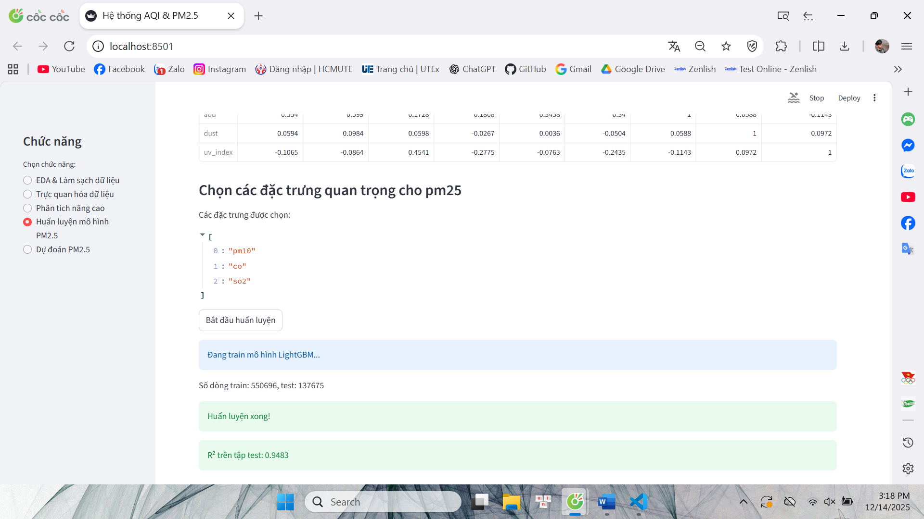
Hình 61. Đánh giá hiệu quả mô hình

R² (hệ số xác định) đo mức độ mà mô hình giải thích được sự biến thiên của biến mục tiêu – ở đây là PM2.5 – dựa trên các đặc trưng đầu vào mà ta chọn
Dựa vào mức độ R² cho thấy được hiệu quả sau khi mô hình LightGBM được train xong đối với dữ liệu không khí
R² | Đánh giá
< 0.6 | Trung bình
0.6 - 0.75 | Tốt
0.75 – 0.85 | Rất tốt
> 0.9 | Xuất sắc

Sau khi huấn luyện mô hình xong ta thấy được mô hình huấn luyện đạt ở mức xuất sắc với R² đạt 0.9483 khi đó ta thấy được các đặc trưng có liên hệ rất chặt chẽ với PM2.5, dữ liệu được làm sạch rất tốt. Mô hình LightGBM giải thích được 94.83% sự biến thiên của nồng độ PM2.5 trên tập dữ liệu dùng để huấn luyện cho nó.

4.6. Xây dựng Dashboard tương tác với Streamlit
Dashboard tương tác được xây dựng bằng thư viện Streamlit nhằm hỗ trợ quá trình phân tích dữ liệu, huấn luyện mô hình và dự đoán nồng độ PM2.5 một cách trực quan và thuận tiện. Dashboard đóng vai trò là giao diện trung gian giữa người dùng và hệ thống xử lý dữ liệu, giúp kết nối toàn bộ các bước từ tiền xử lý, phân tích dữ liệu thăm dò (EDA) cho đến huấn luyện và triển khai mô hình Machine Learning.
Dashboard được thiết kế theo mô hình menu chức năng ở thanh bên (sidebar), cho phép người dùng dễ dàng lựa chọn và chuyển đổi giữa các bước xử lý khác nhau. Các chức năng chính bao gồm: EDA và làm sạch dữ liệu, trực quan hóa dữ liệu, phân tích nâng cao, huấn luyện mô hình và dự đoán PM2.5. Cách tổ chức này giúp đảm bảo luồng xử lý logic, phù hợp với quy trình phân tích dữ liệu môi trường trong thực tế.

4.6.1. Chức năng EDA và làm sạch dữ liệu
Chức năng EDA và làm sạch dữ liệu cho phép người dùng xem trước tập dữ liệu sau khi xử lý, bao gồm các thông số môi trường như PM2.5, PM10, NO₂, O₃, SO₂, CO, AOD, Dust, UV Index và các chỉ số AQI. Dữ liệu sau khi làm sạch được hiển thị trực tiếp dưới dạng bảng, giúp người dùng kiểm tra nhanh tính hợp lệ và đầy đủ của dữ liệu. Đồng thời, tập dữ liệu sạch được lưu trữ lên hệ thống MinIO để phục vụ cho các bước phân tích và huấn luyện tiếp theo, đảm bảo tính nhất quán và khả năng tái sử dụng.
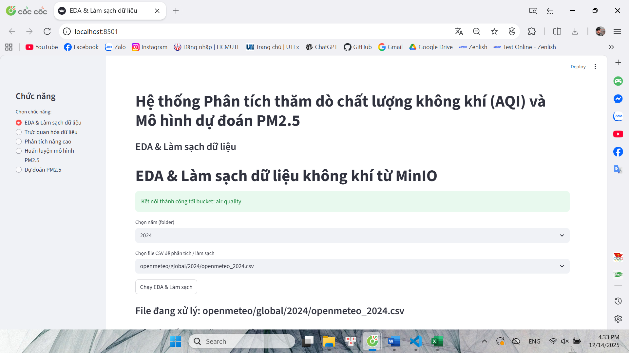
Hình 62. Streamlit cho chức năng EDA và làm sạch dữ liệu

4.6.2. Chức năng trực quan hóa dữ liệu
Dashboard hỗ trợ trực quan hóa dữ liệu thông qua các biểu đồ histogram, so sánh phân phối theo năm và các biểu đồ thống kê khác. Các biểu đồ này giúp người dùng quan sát được đặc điểm phân bố, xu hướng và sự biến động của các chỉ số chất lượng không khí theo thời gian và không gian. Việc trực quan hóa dữ liệu giúp nâng cao khả năng hiểu dữ liệu và hỗ trợ đưa ra các nhận định ban đầu về tình trạng ô nhiễm không khí.

Hình 63. Streamlit cho chức năng trực quan hóa dữ liệu

4.6.3. Chức năng phân tích nâng cao
Chức năng phân tích nâng cao nhằm hỗ trợ người dùng khai thác sâu hơn các đặc trưng và xu hướng của dữ liệu chất lượng không khí. Chức năng này tập trung vào việc phân tích tổng hợp, so sánh và đánh giá dữ liệu theo nhiều góc độ khác nhau, phục vụ cho việc hiểu rõ bản chất ô nhiễm và hỗ trợ ra quyết định.
Trong module Phân tích nâng cao, người dùng có thể lựa chọn tập dữ liệu trực tiếp từ hệ thống lưu trữ MinIO thông qua giao diện tương tác. Quá trình tải dữ liệu được hiển thị bằng thanh tiến trình (progress bar), giúp người dùng theo dõi trạng thái và dung lượng dữ liệu đang xử lý. Sau khi tải hoàn tất, Dashboard tự động kiểm tra và hiển thị danh sách các cột dữ liệu sẵn có, đảm bảo dữ liệu phù hợp cho các bước phân tích tiếp theo.
Chức năng này được tổ chức thành nhiều nhóm phân tích, bao gồm Tổng quan, Phân vùng và xếp hạng, Chất ô nhiễm chính, Xu hướng và sự kiện, Ma trận tương quan và Tất cả phân tích. Việc phân chia theo menu giúp người dùng dễ dàng tiếp cận từng loại phân tích chuyên sâu mà không gây quá tải thông tin trên giao diện.
Phân tích tổng quan cho phép đánh giá phân bố và mức độ phổ biến của các chỉ số chất lượng không khí như PM2.5, PM10, CO và AQI thông qua các biểu đồ histogram. Các biểu đồ này giúp xác định mức nồng độ thường xuyên xuất hiện và phát hiện các giá trị bất thường trong dữ liệu. Đồng thời, việc hiển thị số lượng quan sát tại cột có tần suất cao nhất giúp so sánh định lượng giữa các tập dữ liệu hoặc các năm khác nhau.
Ngoài ra, module Phân tích nâng cao còn hỗ trợ so sánh dữ liệu theo nhiều năm bằng kỹ thuật biểu đồ phân phối chồng lấp (overlapping histograms). Cách tiếp cận này giúp đánh giá xu hướng dài hạn của chất lượng không khí, từ đó nhận diện sự cải thiện hoặc suy giảm môi trường theo thời gian. Nếu phân phối của các chỉ số dịch chuyển về phía giá trị thấp hơn qua các năm, điều này cho thấy hiệu quả tích cực của các biện pháp kiểm soát ô nhiễm.
Bên cạnh đó, việc xây dựng ma trận tương quan giữa các thông số môi trường giúp làm rõ mối quan hệ giữa PM2.5 và các yếu tố liên quan như PM10, NO₂, CO hay AOD. Kết quả phân tích tương quan không chỉ hỗ trợ quá trình lựa chọn đặc trưng cho mô hình Machine Learning, mà còn cung cấp cơ sở khoa học để giải thích nguyên nhân và cơ chế hình thành ô nhiễm không khí.
Nhờ tích hợp các phương pháp phân tích nâng cao trong cùng một Dashboard tương tác, người dùng có thể thực hiện toàn bộ quá trình khám phá dữ liệu, đánh giá xu hướng và rút ra nhận định chuyên sâu một cách trực quan và hiệu quả. Chức năng Phân tích nâng cao đóng vai trò quan trọng trong việc kết nối giữa phân tích dữ liệu thăm dò và giai đoạn huấn luyện mô hình, góp phần nâng cao chất lượng và độ tin cậy của hệ thống dự đoán PM2.5.
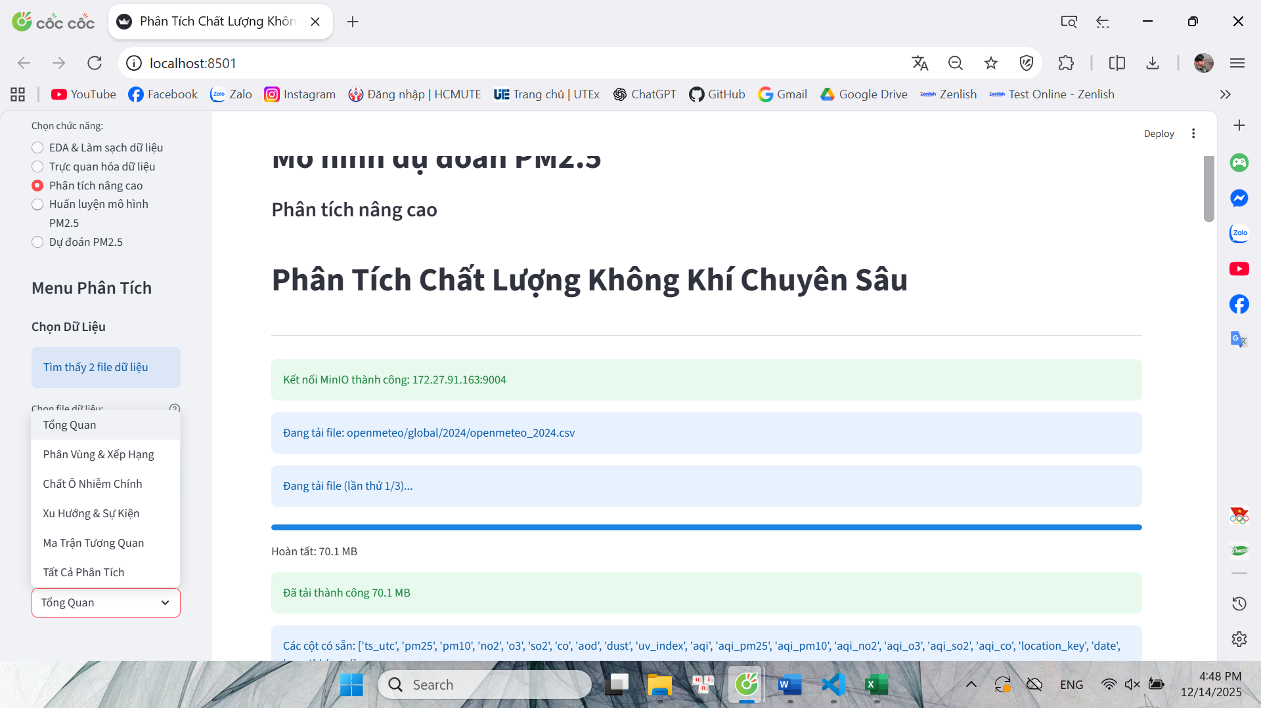
Hình 64. Streamlit cho chức năng phân tích nâng cao

4.6.5. Chức năng huấn luyện mô hình PM2.5
Chức năng huấn luyện mô hình cho phép người dùng lựa chọn tập dữ liệu đã được làm sạch, lựa chọn đặc trưng quan trọng và tiến hành huấn luyện mô hình LightGBM Regressor trực tiếp trên giao diện. Kết quả huấn luyện, bao gồm các chỉ số đánh giá như R² trên tập kiểm tra, được hiển thị ngay sau khi quá trình huấn luyện hoàn tất. Mô hình sau đó được lưu trữ lên MinIO cùng với danh sách đặc trưng và các thông tin cần thiết để phục vụ cho việc dự đoán sau này.
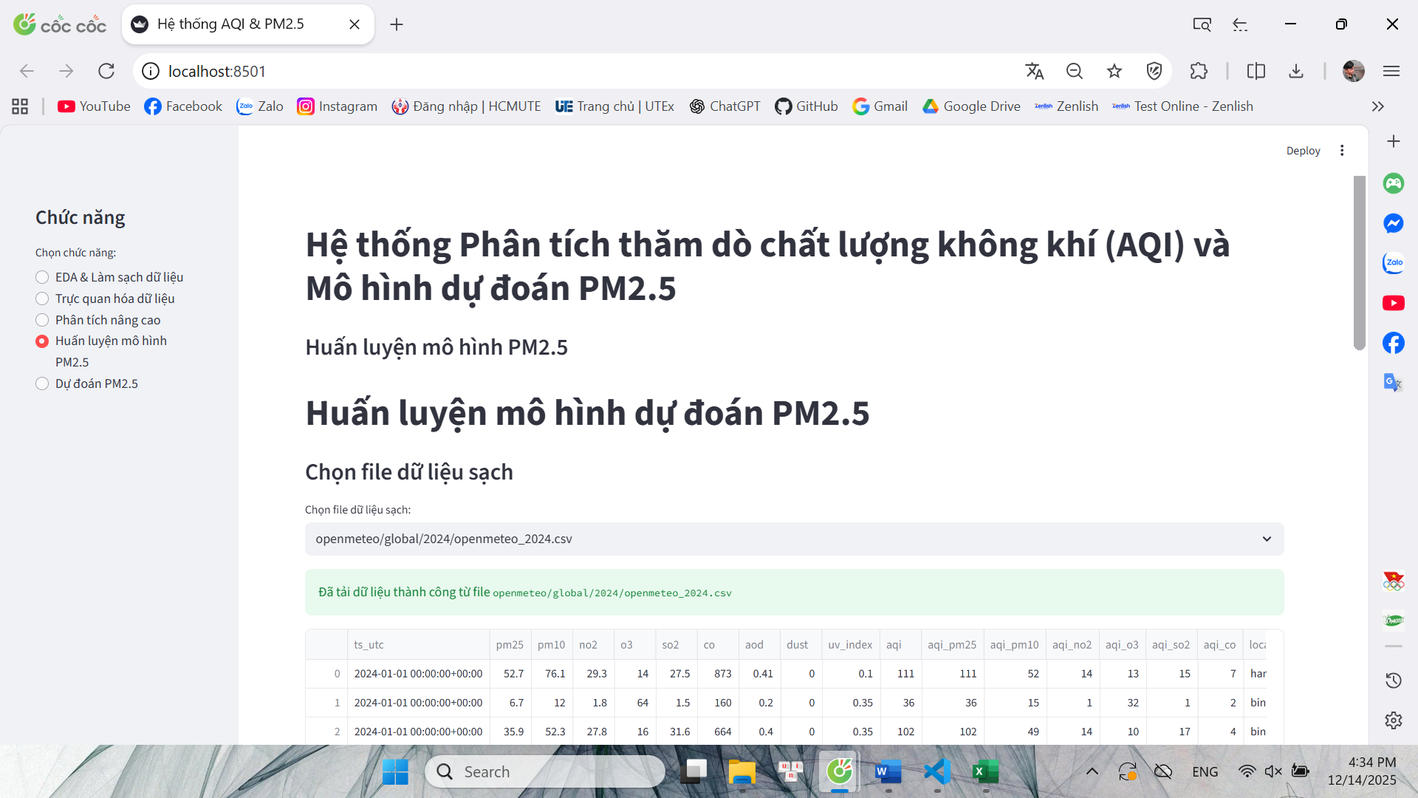
Hình 65. Streamlit cho chức năng huấn luyện mô hình PM2.5

4.6.6. Chức năng dự đoán PM2.5
Dashboard hỗ trợ chức năng dự đoán PM2.5, cho phép sử dụng mô hình đã huấn luyện để dự báo nồng độ PM2.5 trong tương lai. Kết quả dự đoán được hiển thị trực quan và có thể lưu trữ để phục vụ báo cáo hoặc theo dõi. Nhờ tính tương tác cao và khả năng tích hợp với hệ thống lưu trữ MinIO, Dashboard Streamlit giúp toàn bộ quy trình phân tích và dự đoán chất lượng không khí được thực hiện một cách thống nhất, trực quan và hiệu quả.
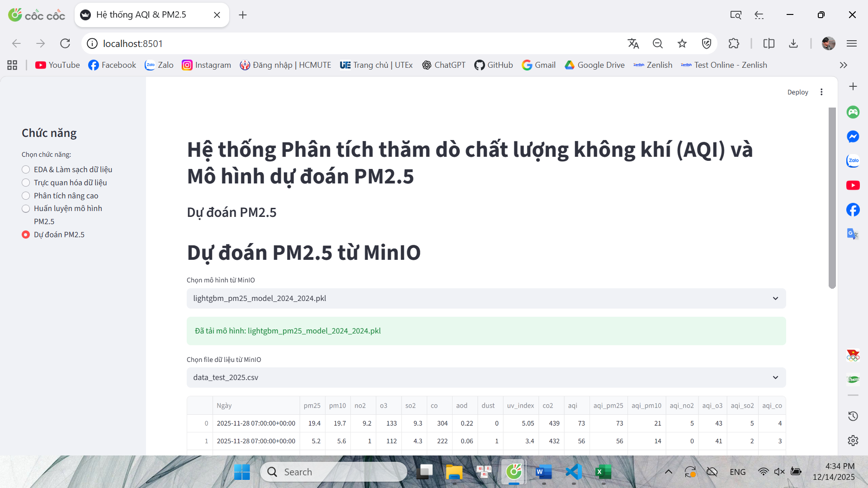
Hình 66. Streamlit cho chức năng dự đoán PM2.5

PHẦN KẾT LUẬN

VỀ LÝ THUYẾT
Qua quá trình thực hiện đề tài “Xây dựng hệ thống thông tin phân tích thăm dò dữ liệu (EDA) và trực quan hóa dữ liệu chất lượng không khí”, nhóm đã tổng hợp và vận dụng tương đối đầy đủ nền tảng lý thuyết về khai phá – phân tích – trực quan hóa dữ liệu trong bối cảnh dữ liệu môi trường.
Về mặt EDA, nhóm tiếp cận đúng hướng khi xem EDA như một bước hiểu dữ liệu trước khi mô hình hóa, giúp làm rõ: cấu trúc dữ liệu, đặc điểm phân phối, giá trị thiếu, giá trị ngoại lai, mối liên hệ giữa các biến và xu hướng theo thời gian. Các dạng phân tích (đơn biến/đa biến), thống kê mô tả và trực quan hóa là nền tảng để chuyển dữ liệu thô thành tri thức có thể diễn giải, đặc biệt với dữ liệu chất lượng không khí vốn biến động mạnh theo không gian – thời gian và chịu ảnh hưởng của nhiều yếu tố ngoại cảnh.
Về mặt kỹ thuật dữ liệu, đề tài thể hiện rõ tư duy “hệ thống” khi gắn EDA vào một quy trình có tổ chức: thu thập dữ liệu từ API → tiền xử lý/làm sạch → lưu trữ dữ liệu sạch phục vụ phân tích → trực quan hóa báo cáo → (mở rộng) học máy dự đoán. Điều này bám sát cách làm trong các hệ thống dữ liệu hiện đại: tách biệt lớp dữ liệu thô và dữ liệu đã xử lý, đảm bảo khả năng tái lập, dễ bảo trì và dễ mở rộng cho các bài toán phân tích sâu hơn.
Ngoài ra, phần học máy (Machine Learning) trong báo cáo giúp hoàn thiện “bức tranh” từ EDA sang mô hình dự đoán. Nhóm đã nêu rõ việc chọn đặc trưng dựa trên tương quan, cách lựa chọn tham số và cách đánh giá bằng chỉ số phù hợp với dữ liệu môi trường nhiễu (R² thường không thể quá “đẹp” như các bài toán dữ liệu sạch).

ƯU ĐIỂM
Thứ nhất, đề tài có ưu điểm nổi bật ở tính end-to-end: Ở đây, nhóm xây dựng được một luồng xử lý dữ liệu tương đối đầy đủ từ khâu ingest đến khâu hiển thị, có tổ chức từ tổng quan và đi sâu vào chi tiết, bao gồm: EDA tổng quan, phân vùng ô nhiễm – xếp hạng, phân tích chất ô nhiễm chính, phân tích xu hướng dài hạn, ma trận tương quan và dashboard tương tác.
Thứ hai, việc tổ chức nội dung EDA theo các mục “chuyên sâu” cho thấy nhóm không chỉ mô tả dữ liệu một cách cơ bản mà đã cố gắng biến EDA thành công cụ rút ra insight. Ví dụ: phân vùng ô nhiễm và xếp hạng giúp người đọc dễ hình dung sự khác biệt giữa các tỉnh/thành; dominant pollutant giúp nhận diện tác nhân chính; phân tích xu hướng dài hạn giúp thấy biến động theo thời gian; ma trận tương quan giúp hiểu các mối quan hệ giữa các chất/biến đo.
Thứ ba, điểm mạnh khác là đề tài có tính ứng dụng nhờ dashboard tương tác, giúp người dùng không chuyên vẫn theo dõi được dữ liệu và kết quả phân tích thông qua giao diện trực quan. Đây là bước quan trọng vì dữ liệu môi trường thường “khó đọc” nếu chỉ trình bày dạng bảng.
Thứ tư, phần mô hình LightGBM cho thấy nhóm đã thử nghiệm mở rộng từ “phân tích quá khứ” sang “dự báo tương lai”. Nhóm mô tả rõ việc chọn 3 đặc trưng tương quan cao nhất để giảm nhiễu/overfitting và tăng khả năng giải thích, đồng thời kết quả dự đoán có thể lưu lại để phục vụ báo cáo/hiển thị trên ứng dụng.
Cuối cùng, việc đặt ngưỡng đánh giá phù hợp với dữ liệu môi trường (ví dụ R² khoảng 0.6–0.8 là có thể chấp nhận) thể hiện nhóm có góc nhìn thực tế, không “ảo tưởng” về độ chính xác khi dữ liệu đầu vào vốn nhiều nhiễu.

HẠN CHẾ VÀ HƯỚNG KHẮC PHỤC
Hạn chế:
Trước hết, chất lượng dữ liệu đầu vào từ nguồn API có thể không đồng đều theo thời gian/khu vực (thiếu giá trị, chênh lệch tần suất cập nhật, sai lệch do nguồn đo). Điều này có thể làm lệch các thống kê mô tả, ảnh hưởng đến xếp hạng ô nhiễm, và đặc biệt làm giảm hiệu năng mô hình dự báo.
Thứ hai, hệ thống hiện tại chủ yếu thể hiện tốt theo hướng batch analytics (phân tích theo lô), trong khi chất lượng không khí là bài toán cần theo dõi liên tục. Nếu chỉ chạy theo lô, khả năng cảnh báo sớm và phản ứng nhanh còn hạn chế.
Thứ ba, phần Machine Learning vẫn mang tính thử nghiệm, mức đánh giá/so sánh chưa thật sâu (ví dụ mới tập trung một mô hình chính và chỉ số R²).
Thứ tư, dashboard và báo cáo hiện tại thiên về “hiển thị kết quả” hơn là “hỗ trợ ra quyết định”, tức còn thiếu các tính năng như cảnh báo theo ngưỡng, tự động tạo báo cáo định kỳ, gợi ý hành động theo mức độ ô nhiễm.

Hướng khắc phục:
Bổ sung bước kiểm tra chất lượng dữ liệu (data quality) ngay sau khi lấy dữ liệu (kiểm tra schema, kiểm tra missing rate, kiểm tra outlier theo ngưỡng vật lý hợp lý), ghi log rõ ràng theo ngày/khu vực để dễ truy vết; xây dựng quy tắc làm sạch theo từng biến (pm25, pm10, no2, o3, …) thay vì xử lý chung.
Cân nhắc phát triển thêm chế độ gần thời gian thực (near real-time) bằng cách tăng tần suất thu thập, tối ưu pipeline theo hướng incremental, hoặc tích hợp streaming ở mức đơn giản (queue/event) để cập nhật dashboard nhanh hơn khi dữ liệu mới về.
Mở rộng bộ chỉ số đánh giá (MAE/RMSE), kiểm thử theo nhiều giai đoạn thời gian (train theo mùa, test theo mùa, kiểm tra độ ổn định mô hình theo từng khu vực. Đồng thời, tăng tính giải thích bằng phân tích feature importance/SHAP để trả lời rõ “yếu tố nào kéo PM2.5 lên”.
Bổ sung mô-đun cảnh báo (ngưỡng AQI/PM2.5), tạo báo cáo PDF/Excel tự động, và thiết kế các màn hình tóm tắt dành riêng cho người dùng không chuyên (ngắn gọn, kết luận rõ).

1.4. HƯỚNG PHÁT TRIỂN
(1) Mở rộng dữ liệu và phạm vi phân tích: thu thập thêm nhiều nguồn/biến liên quan (khí tượng, gió, độ ẩm, nhiệt độ…), mở rộng địa bàn quan trắc, chuẩn hóa dữ liệu theo cấu trúc thống nhất để so sánh liên vùng tốt hơn. Khi dữ liệu đủ phong phú, các phân tích xu hướng dài hạn và dominant pollutant sẽ có độ tin cậy cao hơn.
(2) Nâng cấp mô hình dự báo: phát triển mô hình theo chuỗi thời gian hoặc pipeline tối ưu tham số , đánh giá theo nhiều tiêu chí và nhiều kịch bản. Đồng thời duy trì hướng “dễ giải thích” như cách nhóm đã đặt nền tảng ở bước chọn đặc trưng tương quan cao.
(3) Tăng tính sản phẩm của dashboard: tích hợp cảnh báo ô nhiễm theo thời gian thực, bản đồ/heatmap tương tác theo thời gian, chế độ “tóm tắt nhanh hôm nay”, và cơ chế lưu – tra cứu lịch sử. Dashboard khi đó không chỉ phục vụ học thuật mà có thể trở thành công cụ giám sát đơn giản cho cộng đồng hoặc đơn vị quản lý.
(4) Hoàn thiện vận hành hệ thống: chuẩn hóa logging/monitoring cho pipeline, quản lý phiên bản dữ liệu, tăng cường bảo mật truy cập và chuẩn bị phương án triển khai ổn định hơn (tách môi trường dev/prod, backup dữ liệu, quản trị quyền truy cập). Khi đó, hệ thống có thể tiến gần hơn tới một mô hình “lakehouse mini” phục vụ phân tích môi trường.
(5) Tích hợp thêm mô hình cảnh báo các mức vượt vùng an toàn như AQI, PM2.5 để người dùng có thể nhận biết và đưa ra phương pháp ứng phó kịp thời.

TÀI LIỆU THAM KHẢO
[1] https://blog.tomorrowmarketers.org/exploratory-data-analysis-la-gi/
[2] https://aws.amazon.com/vi/what-is/python/
[3] https://www.codecademy.com/article/introduction-to-numpy-and-pandas
[4] https://www.coursereport.com/blog/intro-to-3-data-viz-tools-matplotlib-seaborn-and-plotly
[5] https://www.ibm.com/think/topics/scikit-learn
[6] https://www.geeksforgeeks.org/machine-learning/lightgbm-light-gradient-boosting-machine/
[7] https://openpyxl.readthedocs.io/en/stable/
[8] https://www.geeksforgeeks.org/python/stringio-and-bytesio-for-managing-data-as-file-object/
[9] https://viblo.asia/p/bai-viet-ve-airflow-cho-nguoi-moi-nhu-minh-Ny0VGdaE4PA
[10] https://fptshop.com.vn/tin-tuc/danh-gia/airflow-la-gi-178298
[11] https://lanit.com.vn/apache-airflow-la-gi.html
[12] https://uibakery.io/blog/what-is-streamlit
[13] https://spacelift.io/blog/docker-compose
[14] https://wiki.matbao.net/github-la-gi-cach-chia-se-ma-nguon-tai-code-de-dang-tren-github/
[15] https://docs.python.org/3/library/index.html
[16] https://open-meteo.com/en/about
[17] https://200lab.io/blog/minio-la-gi
[18] https://aqicn.org/city/vietnam
[19] OpenAI (2025). ChatGPT – AI Assistant for Research: https://chat.openai.com

